Предисловие

Физика является одной из наук, изучающих природу. Все изучающие природу науки составляют систему естествознания. В эпоху ранней греческой культуры наука была единой и охватывала все, что было известно о земных и небесных явлениях. Она носила название натуральной философии. По мере накопления сведений об окружающем мире и их научного обобщения выделились отдельные науки: физика, астрономия, химия, биология, геология, математика, технические науки.
В этой системе физика изучает наиболее общие свойства
и формы движения материи, которые соответствуют всем телам природы, в каком состоянии они не находились бы, а также взаимные преобразования форм материи из одной в другую.
Физика описывает механические, тепловые, электрические, световые и ядерные явления, которые можно наблюдать во Вселенной.
Любое изменение, которое происходит с материальным телом, носит название явления. При наблюдении за некоторыми явлениями можно убедиться, что они протекают одинаково при одних и тех же условиях. В этом случае говорят, что между данным явлением
и соответствующими условиями существует причинная связь, которая называется законом природы.
Физические законы устанавливаются на основе обобщения опытных данных и выражают объективные закономерности, которые существуют в природе. Эти законы обычно формулируются в виде количественных соотношений между различными физическими величинами. Изучение физических процессов и явлений опирается на данные наблюдений и опытов.
Наблюдением называется изучение явления в природных условиях при сохранении всего разнообразия связей с другими явлениями (падение капель, листьев с деревьев и т. п.).
Физическим опытом называется воспроизведение явления
в искусственных (лабораторных) условиях, когда исключаются вторичные явления, оказывающие на него влияние (падение тела
в трубке, из которой откачан воздух).
Так как существует множество самых разнообразных явлений
и соответствующих законов, то исторически возник ряд наук, каждая из которых изучает свою группу явлений. Биология изучает растительный и животный мир, химия – превращения веществ на атомном уровне, физиология – организм человека, социальные науки – законы общества и т. д.
Физика относится к точным наукам и изучает количественные закономерности явлений. Понятия и законы физики лежат в основе всего естествознания. Основные законы формулируются на языке математики, главным образом с помощью дифференциальных уравнений.
Многие новые идеи и методы в математике часто возникли под влиянием физики. Так, создание теории электромагнитного поля привело к развитию векторного анализа. С другой стороны, развитие таких разделов математики, как тензорное счисление, римановская геометрия, теория групп и др., стимулировалось новыми физическими теориями: общей релятивистской теорией относительности и квантовой механикой, квантовой электродинамикой и хромодинамикой, физикой элементарных частиц.
Физика создает фундамент главнейших направлений развития техники. Электротехника и энергетика, радиотехника и электроника, авиационная, атомная и космическая техника развились на основе физики. В настоящее время для техники характерно целенаправленное развитие благодаря осознанному использованию законов физики. Если до XX ст. между физическим открытием и его техническим применением проходили десятки лет, то теперь срок сократился до нескольких лет. Так, телефон прошел путь от идеи
к первому образцу за 56 лет, радио – за 35, радару потребовалось всего 15, телевизору – 14, транзисторам – 5, лазерам – только 3 года.
В свою очередь, развитие техники оказывает не менее значительное влияние на усовершенствование экспериментальной физики. Без развития электротехники, электроники, технологии производства очень прочных и особенно чистых материалов было бы невозможно создание таких конструкций, как ускорители заряженных частиц, полупроводниковые приборы, микросхемы
и т. п. Возникновение ядерной энергетики связано с большими достижениями ядерной физики.
Очень тесно связана физика с астрономией. Космические полеты и изучение процессов, которые происходят в звездах
и в галактиках, невозможно без знания физических законов. Научные разработки в области оптики и радиотехники позволили сконструировать мощные телескопы и заглянуть в далекие уголки Вселенной. Науки XX ст. – релятивистская теория и физика элементарных частиц – позволили пересмотреть свойства пространства – времени, дали возможность говорить о первых мгновениях создания Вселенной. С другой стороны, астрономия много чего полезного дала и физике. Так, изучение свойств вещества
в условиях, не достижимых на Земле, позволяет глубже понять его природу. Космос дает огромное количество ядерных частиц
с энергией, которую нельзя достигнуть в земных ускорителях.
За последнее время возросло количество приобретенных человеком знаний о различных природных явлениях и их закономерностях. Это ведет к тому, что из одной науки образуются несколько, более узких и конкретных. Так, от физики отделились и стали самостоятельными такие науки, как физика Земли – геофизика, физика космоса – астрофизика, физика живого – биофизика и др. Но это не означает, что исчезает сам предмет физики. Она по-прежнему является фундаментом огромного множества наук о природе.
В соответствии с разнообразием исследуемых объектов и форм движения материи, физика делится на ряд разделов. Деление это не однозначно, так как его можно провести, руководствуясь разными критериями, например, по изучаемым объектам, по формам движения материи и т. д.
По формам движения материи физика обычно делится на следующие основные разделы:
- механика изучает перемещение тел или их частей относительно друг друга в пространстве с течением времени;
- молекулярная физика и термодинамика – хаотическое движение огромного количества атомов и молекул;
- электричество и магнетизм – взаимодействие электрических
и магнитных полей с электрическими зарядами;
- оптика – возникновение, особенности распространения излучения и его взаимодействие с веществом;
- физика атома и атомного ядра – особенности внутриатомного и внутриядерного движения материи.
Такое деление является условным, поскольку в действительности нет резких границ между отдельными разделами физики.
Главная цель пособия – сформировать у студентов целостную систему знаний о физической картине мира, привить навыки
и умения применять эти знания для объяснения и предсказания физических явлений в природе и технике. Особое внимание обращено на разъяснение смысла физических законов. Содержание пособия построено таким образом, чтобы по возможности учесть
в нем основные успехи современной физики, а также ее использование в различных технологических процессах и методах исследования. Пособие написано при минимальном использовании математического аппарата, не выходя за рамки табличных формул простейших производных и интегралов. Выводы многих физических закономернастей даются в упрощенном виде, а в ряде случаев ограничиваются только качественно-теоретическим их обоснованием. Авторы ставили перед собой задачу показать историю развития физической науки, по возможности ввести в текст новые сведения и раскрыть их сущность относительно педагогической специальности студентов.
Пособие предназначено для студентов математических факультетов педагогических вузов. Его содержание соответствует типовой учебной программе по физике и образовательному стандарту Республики Беларусь первой ступени высшего образования для специальностей 1-02 05 01 «Математика»;
1-02 05 03-02 «Математика. Информатика».

I. Механика

1. Кинематика материальной точки

1.1. Система отсчета, радиус-вектор, векторы
перемещения, скорости, ускорения, траектория движения
и пройденный путь при равномерном и равноускоренном
прямолинейном движении
Простейшим видом движения материи является механическая форма движения. При механическом движении происходит изменение взаимного размещения тел или их частей относительно друг друга в пространстве с течением времени.
Курс механики обычно подразделяется на три раздела: кинематику, статику, динамику.
Кинематика – раздел механики, в котором изучаются движения тел без учета взаимодействия между ними.
Статика изучает условия равновесия системы тел.
Динамика изучает законы движения тел в связи с теми причинами (взаимодействиями между телами), которые обусловливают тот или иной характер движения.
Наиболее простым примером механического движения является движение так называемой материальной точки.
Под материальной точкой в механике понимают такое тело, размерами и формой которого можно пренебречь в данной задаче. Другими словами, материальная точка представляет собой абстракцию реального тела, которое в данной задаче может рассматриваться как геометрическая точка, имеющая массу, равную массе тела. Одно и то же тело в одном случае может быть принято за точку, а в другом – должно рассматриваться как протяженное. Так, в задаче по определению времени свободного падения шарика не имеет значения, вращается он или нет. Тот же шарик нельзя считать материальной точкой при скатывании с наклонной плоскости.
Понятие материальной точки оказывается полезным и при рассмотрении протяженных тел. Так, для характеристики движения тела в целом необходимо знать закономерности движения отдельных его частей, на которые можно мысленно разделить тело
в виде материальных точек, т. е. тело можно рассматривать
в качестве системы материальных точек.
Если изучать более подробно внутренние свойства конкретных тел, мы можем прийти к понятию твердого тела как системы жестко связанных между собой материальных точек; упругого тела – как системы точек, способных к небольшим относительным движениям; газа – как системы несвязанных материальных точек, которые свободно движутся.
Таким образом, движение в механике рассматривается как перемещение отдельных материальных точек или систем материальных точек в пространстве с течением времени.
Положение исследуемого тела может быть определено только по отношению к какому-нибудь другому телу.
Тело, которое служит для определения положения других тел, называется телом отсчета. Чтобы описать движение, с этим телом связывают некоторую систему координат для отсчета положения
в пространстве, а также часы для отсчета времени. Совокупность тела отсчета, связанных с ним координат и часов образует систему отсчета.
Поскольку изменение положения любого тела можно наблюдать только по отношению к другим телам, то всякое движение (как
и покой) относительны.
Основными кинематическими характеристиками являются: векторы перемещения, скорости, ускорения и траектории движения.
Для описания движения точки нужно знать ее положение
в разные моменты времени. Возможны три способы описания: координатный (скалярный), векторный и так называемый естественный (траекторный).
Выберем за начало отсчета некоторую точку пространства O
и введем прямоугольную систему координат x, y, z (рис. 1)
с началом в этой точке. При координатном способе положение точки A в любой момент времени t задается ее координатами ,
, .
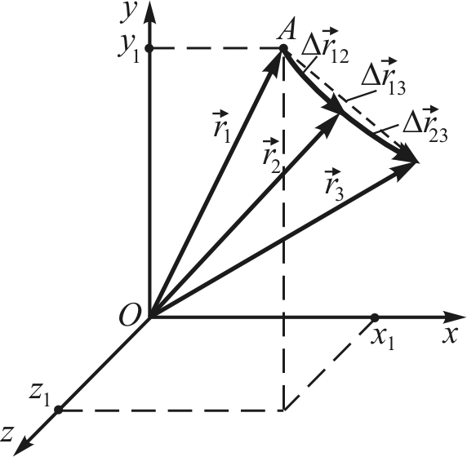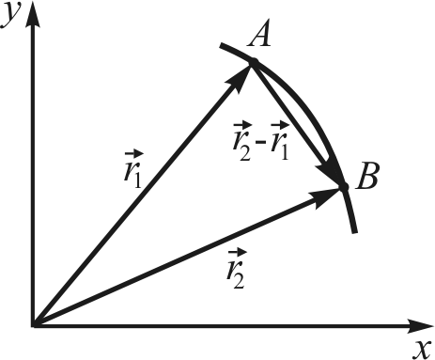

Рис. 1 Рис. 2

При векторном способе положение точки A задается ее радиус-вектором , проведенном из начала отсчета O в данную точку A.
При движении материальной точки ее координаты и радиус-вектор изменяются с течением времени. В момент времени координаты , , или ; – , , , ; – , , , .
В общем случае движение материальной точки может быть определено заданием системы уравнений
, , (координатный способ)
или одного векторного уравнения
(векторный способ).
Вектор, проведенный из начального положения материальной точки в положение, где точка находится в рассматриваемый момент времени, называется вектором перемещения . Как видно из рис. 2, вектор перемещения равен приращению радиус-вектора:
. (1.1)
Если точка последовательно перемещается из положения 1 в 2,
а затем в 3, то результирующий вектор перемещения будет равен сумме векторов и :
. (1.2)
Это правило нахождения результирующего перемещения отражает принцип суперпозиции для вектора перемещения, в основе которого лежат представления о независимости движений и векторном суммировании.
Линия, которую описывает материальная точка при движении, называется траекторией движения. Иначе говоря, траектория состоит из множества точек, проходимых при движении. Длина траектории между начальной и конечной точками движения называется путем.
По форме траектории различают прямолинейное и криволинейное движение материальной точки. При прямолинейном движении в одном направлении путь равен модулю вектора перемещения (), а при криволинейном – .
В тех случаях, когда траектория известна, движение описывается третьим способом, называемым естественным, согласно которому положение точки определяется величиной пути , пройденного от выбранного начала времени.
Таким образом, для описания движения необходимо задать зависимости , или , , , или , которые называются кинематическими законами движения.
Для характеристики движения точки вводят векторную величину – скорость, которая определяет как изменение координаты, так и его направление в данный момент времени.
Вектором средней скорости движения точки за интервал времени (на длине пути ) называется отношение приращения вектора перемещения радиус-вектора точки к величине этого интервала :
. (1.3)
Вектор совпадает с направлением вектора , т. е. направлен вдоль хорды AB (рис. 3). При прямолинейном и равномерном движении
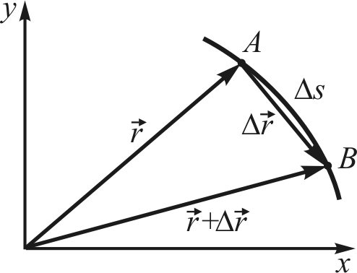

Рис. 3
, .
Если в выражении (1.3) перейти
к пределу при , то получится выражение для мгновенной скорости. Мгновенной скоростью называется скорость в данный момент времени или в данной точке траектории:
. (1.4)
При уменьшении интервала точка B приближается к точке A, вектор перемещения будет поворачиваться вокруг точки A
и в пределе при направление вектора совпадает
с направлением касательной в точке A. Таким образом, вектор скорости совпадает с направлением касательной к траектории движения.
Найдем модуль вектора скорости :
. (1.5)
В этой формуле нельзя записать вместо . Вектор – это, по сути, разность двух векторов. Поэтому его модуль можно записать только с помощью вертикальных скобок. Символ означает модуль приращения вектора , в то время как представляет собой приращение модуля вектора (). Обе эти величины вообще не равны между собой:
. (1.6)
В этом можно убедиться на следующем примере. Пусть вектор получает такое приращение , что модуль его не изменяется: (рис. 4). В этом случае приращение модуля вектора равно нулю (). В то же время модуль приращения вектора , т. е. не равен нулю (он равен длине отрезка AB). Сказанное справедливо для любого вектора : в общем случае .
Из рис. 3 видно, что путь вообще отличается по величине от модуля перемещения . Однако если брать отрезки пути
и перемещения за все меньшие интервалы времени , то отличие между и будет уменьшаться и их отношение
в пределе станет равным единице:
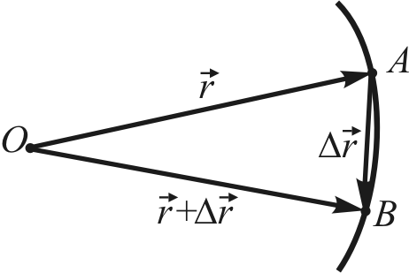

Рис. 4
. (1.7)
На основании этого в формуле (1.7) можно заменить на ,
в результате чего получим выражение
. (1.8)
Вектор скорости, как и любой другой вектор, можно представить в виде:
,
где
, , .
Модуль вектора скорости
.
В результате прямолинейного движения направление скорости остается постоянным с течением времени, при криволинейном – изменяется.
Если численное значение мгновенной скорости точки остается во время движения неизменным, то такое движение называется равномерным.
Чаще всего приходится иметь дело с неравномерным движением. В общем случае вектор скорости изменяется как по величине, так и по направлению.
Для характеристики изменения скорости вводится физическая величина – ускорение.
Пусть в момент времени t материальная точка имела скорость , в момент – скорость .
Средним ускорением называется
. (1.9)
Вектор совпадает по направлению с вектором . Если
в формуле (1.9) перейти к пределу при , то получим выражение для ускорения (мгновенного):
; (1.10)
,
где
, , .
Модуль вектора ускорения
.
Таким образом, в процессе рассмотрения кинематики материальной точки мы выяснили, как:
- выбирать систему отсчета;
- определять положение материальной точки;
- определять изменение положения материальной точки;
- определять скорость изменения положения материальной точки;
- определять величину изменения скорости.
Это дает возможность рассмотреть основную задачу кинематики: найти зависимость положения тела от времени в выбранной системе отсчета, т. е. найти зависимость , или , , , или .
Поставленная задача вообще не простая, и можно решить ее только в общем виде, т. е. не доводя до явного вида эту зависимость.
Из определения скорости следует, что элементарно малое перемещение материальной точки за интервал времени dt определяется выражением
. (1.11)
Перемещение за конечный интервал времени определяется интегралом
, (1.12)
или
. (1.13)
Если движение равномерное прямолинейное (), то после интегрирования получим:
. (1.14)
Аналогично найдем скорость при переменном движении. Из формулы (1.10) выразим:
. (1.15)
После интегрирования в пределах от 0 до t получим зависимость:
, (1.16)
. (1.17)
Если движение равномерное прямолинейное (), то
. (1.18)
Найдем в случае равнопеременного движения зависимость при в явном виде, для чего в формулу (1.13) подставим выражение для скорости (1.18):
. (1.19)
Перейдем от уравнений (1.14), (1.18) и (1.19) к уравнениям для проекций этих величин на координатные оси (например, на ось OX), получим:
, ;
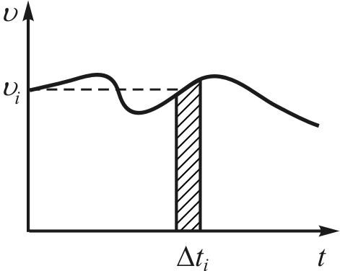

Рис. 5
, ;
, .
Зная зависимость скорости от времени, найдем путь, который прошла материальная точка за некоторый интервал времени (рис. 5). Для этого разобьем этот интервал на N малых, не обязательно одинаковых интервалов: , , …, . Весь путь, пройденный материальной точкой, можно представить в виде суммы
,
или
.
Переходя к бесконечно малым интервалам времени dt, после интегрирования получим:
.
Если движение равномерное , то
. (1.20)
При равнопеременном движении
. (1.21)
Равномерное прямолинейное движение. Графики движений представлены на рис. 6.
, ;
, ; .

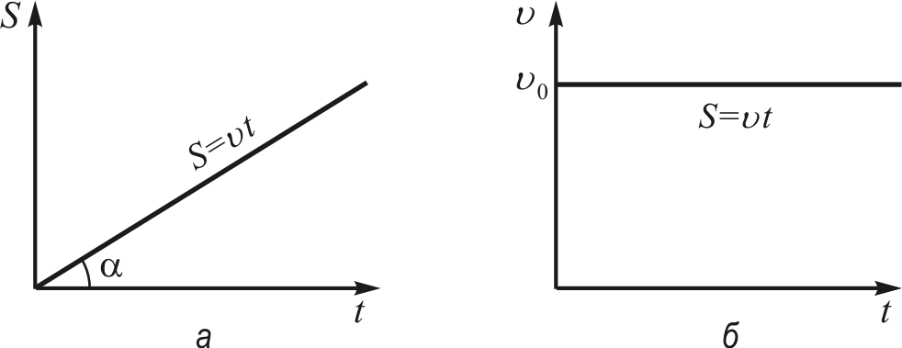

Рис. 6

Примеры:
1) движение поезда на долгом ровном перегоне;
2) движение небольшого шарика в трубке, заполненной вязкой жидкостью.
Равнопеременное прямолинейное движение. Графики движений представлены на рис. 7.
, .
Если , движение равноускоренное (направления векторов скорости и ускорения совпадают). Если , движение равнозамедленное (направление вектора ускорения противоположно направлению вектора скорости).
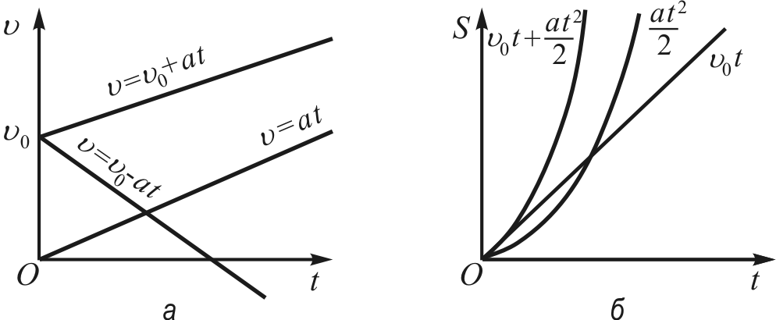

Рис. 7

, ;
, , .
Примеры:
1) движение тележки по наклонной плоскости;
2) движение тел в поле силы тяжести в безвоздушном пространстве.

1.2. Движение материальной точки по окружности
В общем случае при криволинейном движении вектор скорости может изменяться как по величине, так и по направлению. Рассмотрим характер и быстроту этих изменений.
Пусть за интервал времени материальная точка, которая движется по криволинейной траектории, перешла из положения A
в положение B и вектор ее скорости получил приращение . Перенесем вектор из точки B в точку A параллельно самому себе. Очевидно, что . По определению вектора среднего ускорения
. (1.22)
Вектор совпадает по направлению с вектором изменения скорости .
Мгновенное ускорение
. (1.23)
На отрезке AE отложим отрезок AD, численно равный модулю вектора , и соединим прямой точку C (конец вектора ) с точкой D.
Из треугольника CDE (рис. 8) по формуле сложения векторов можно записать:
. (1.24)
Вектор характеризует численное изменение величины скорости за интервал времени
. (1.25)
Этот вектор называется тангенциальным или касательным. Если модуль скорости за время движения не меняется, то и (равномерное криволинейное движение).
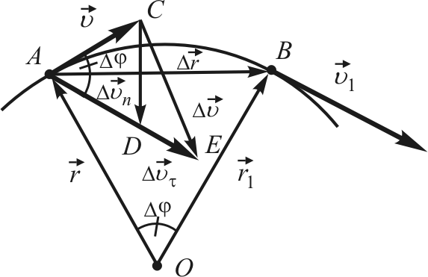

Рис. 8

Вектор характеризует изменение направления вектора скорости за интервал времени . Из рисунка видно, что он направлен в сторону вогнутости кривой. Если с течением времени направление движения не меняется, то векторы и направлены вдоль одной и той же прямой, т. е. имеет место прямолинейное движение и , .
После подстановки (1.24) в формулу (1.25) получим:
. (1.26)
При угол при вершине равнобедренного треугольника ACD стремится к нулю и направления векторов и стремятся к направлению вектора . Поэтому вектор
(1.27)
также направлен вдоль вектора , т. е. по касательной к траектории движения. Численное значение этого вектора
. (1.28)
Таким образом, вектор характеризует быстроту изменения величины скорости при движении и направлен по касательной
к траектории. Этот вектор называется тангенциальным или касательным ускорением.
Для определения величины и направления другого вектора будем считать интервал времени бесконечно малым. В этом случае точки дуги траектории AB и векторы и будут лежать практически в одной плоскости.
Для упрощения дальнейшего вывода ограничимся случаем плоского движения, при котором все точки траектории лежат
в одной плоскости. Радиус-векторы и являются нормалями к касательной кривой. При этом малая дуга практически будет отрезком окружности с центром в точке O и радиусом . (углы с взаимно перпендикулярными сторонами).
Величина r связана с очевидным соотношением (так как мал, а для малых углов, выраженных в радианной мере, )
. (1.29)
В случае произвольной пространственной кривой величина r
и положение точки O определяется из предельного отношения
.
Величину r называют радиусом кривизны траектории, а величина, обратная радиусу кривизны,
называется кривизной траектории в данной точке. Для окружности r и k постоянны во всех точках. В случае прямой линии угол между направлениями траектории в соседних точках равен нулю,
и, таким образом, кривизна .
Проведем на рисунке отрезок перемещения , который соединяет точки A и B. В результате получим два равнобедренных треугольника AOB и ACD, которые являются подобными.
Из пропорциональности сторон получим:
. (1.30)
С учетом полученного значения найдем величину искомого ускорения:
, (1.31)
где в конечном выражении мы опустили индекс «1» по причине произвольности выбора начальной точки.
В пределе при углы при основаниях равнобедренных треугольников стремятся к 90°. Таким образом, в пределе перпендикулярен к и вектор перпендикулярен к вектору скорости и направлен по нормали к центру кривизны O кривой. Поэтому называют нормальным или центростремительным ускорением.
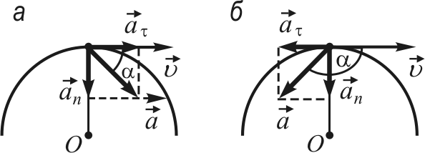

Рис. 9
Можно показать, что формула остается справедливой и в случае любой пространственной кривой.
В общем случае вектор полного ускорения слагается из векторов тангенциального и нормального ускорений и направлен под углом к касательной в данной точке траектории (рис. 9):
. (1.32)
Этот угол острый (), если модуль скорости растет, тупой (), если модуль уменьшается, и при неизменном модуле скорости. Величина полного ускорения равна:
. (1.33)
Из всех криволинейных траекторий подробнее рассмотрим окружность. Движение по окружности удобно описывать не линейными величинами , , , , а угловыми: углом поворота , угловой скоростью и угловым ускорением .
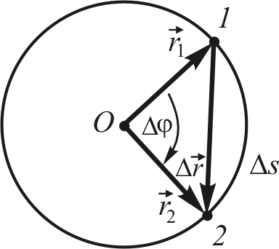

Рис. 10
Пусть точка, движущаяся по окружности, за интервал времени переместилась из положения 1 в 2 (рис. 10). При этом радиус-вектор, определяющий ее положение, не изменился по величине (), а только повернулся на угол .
Мы полностью решим задачу о движении точки по окружности, если найдем зависимость угла поворота (углового пути) от времени .
Рассмотрим сначала равномерное вращение, при котором за любые равные интервалы времени точка проходит одинаковые угловые пути. При этом для любых интервалов времени отношение соответствующих углов ко времени будет постоянным и его можно использовать для характеристики быстроты движения.
Угловая скорость равномерного вращения равна отношению угла поворота ко времени , за которое этот поворот совершается:
.
Единица измерения угловой скорости – 1 рад/с. (, .)
Если известны угловая скорость и время вращения, можно определить угол поворота (угловой путь) в любой момент:
, (1.34)
где – начальный угол поворота в момент времени .
Если за интервал времени точка совершает N полных оборотов, то угловой путь равен:
, (1.35)
а угловая скорость
, (1.36)
где – частота вращения (число оборотов в единицу времени), – период обращения (время одного полного оборота).
В случае неравномерного вращения различают среднюю и мгновенную угловые скорости.
Средняя угловая скорость равна отношению угла поворота
к интервалу времени, за который этот поворот произошел:
. (1.37)
Мгновенная угловая скорость характеризует быстроту вращения в данный момент времени и равна пределу отношения или производной угла по времени:
. (1.38)
Угловая скорость, как и линейная , характеризуется не только величиной (численным значением), но и направлением. В самом деле, даже в одной плоскости вращение может происходить по ходу или против хода часовой стрелки; вообще, плоскость вращения сама может поворачиваться.
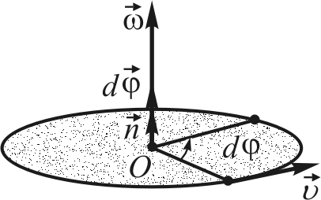

Рис. 11
Введем вектор бесконечно малого угла (рис. 11), который численно равен углу поворота радиус-вектора и направлен вдоль единичного вектора нормали так, что, если смотреть вдоль направления этого вектора, поворот будет совершаться по часовой стрелке:
,
где . Тогда вектор угловой скорости равен:
, (1.39)
а его направление совпадает с нормалью к плоскости вращения.
Для определения направления векторов угловых величин удобно пользоваться правилами буравчика (правого винта): если поворачивать рукоятку буравчика в направлении вращательного движения точки, то его поступательное движение покажет направление вектора угловой скорости (рис. 12).
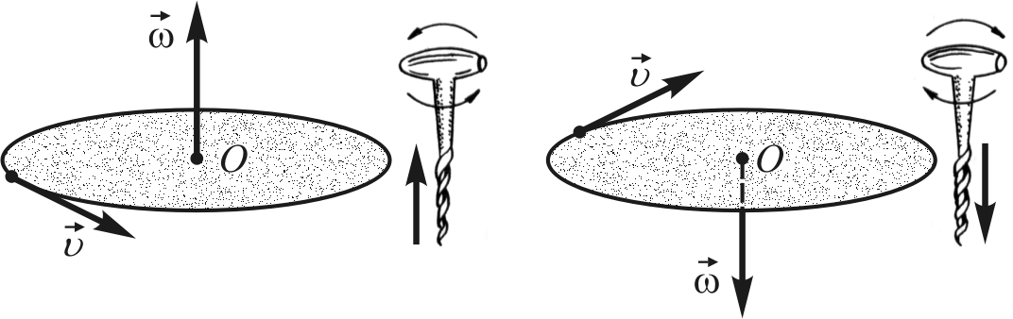

Рис. 12
В отличие от так называемых свободных векторов, которые могут иметь произвольные точки приложения и направления
в пространстве (например, , , , …), векторы угловых величин , , , … являются аксиальными, т. е. они всегда направлены вдоль оси вращения (перпендикулярно плоскости вращения).
Для характеристики быстроты изменения угловой скорости вводится понятие углового ускорения. Среднее угловое ускорение равно отношению изменения угловой скорости к интервалу времени, за которое произошло это изменение:
. (1.40)
Единица измерения ускорения – 1 рад/с2.
Среднее угловое ускорение характеризует быстроту изменения угловой скорости за некоторый интервал времени . Мгновенное угловое ускорение характеризует быстроту изменения угловой скорости в данный момент времени и равно пределу этого отношения, или производной угловой скорости по времени, или второй производной угла поворота по времени:
. (1.41)
Направление вектора совпадает с в случае ускоренного вращения и противоположно в случае замедленного вращения (рис. 13). Отметим, что вектор угловой скорости всегда совпадает по направлению с вектором угла поворота, т. е. с вектором единичной нормали.
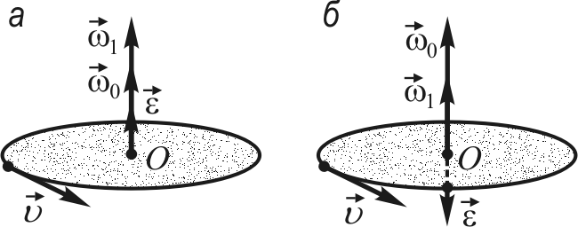

Рис. 13
Установим связь между векторами угловых и линейных характеристик вращательного движения.
По определению линейная скорость . С учетом того, что радианной мерой угла является отношение соответствующей дуги ds к радиусу , имеем: . Откуда линейная скорость точки при движении по окружности численно равна:
. (1.42)
Как видно из рис. 14, скорость численно равна площади прямоугольника, сторонами которого являются векторы и . Векторы , и составляют правую тройку векторов, потому что, если смотреть вслед вектору , кратчайший поворот от к будет происходить по часовой стрелке.
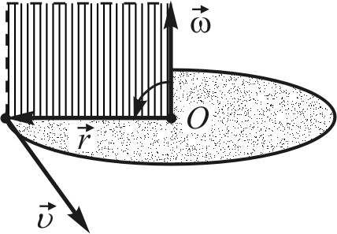

Рис. 14
Таким образом, вектор линейной скорости равен векторному произведению угловой скорости на радиус-вектор точки, в которой определяется :
. (1.43)
Подставляя в формулу углового ускорения выражение угловой скорости через линейную , получим:
.
Откуда связь между угловым и тангенциальным ускорениями выразится отношением
. (1.44)
Из этой формулы и рис. 15 видно, что вектор представляет собой векторное произведение углового ускорения на радиус-вектор :
. (1.45)
Нормальное ускорение численно равно и направлено к центру кривизны противоположно , поэтому
. (1.46)
Вектор полного ускорения точки равен:
. (1.47)
Чтобы найти временную зависимость угла поворота равнопеременного вращательного движения, выразим сначала эту зависимость для угловой скорости . Из формулы определения углового ускорения бесконечно малое приращение угловой скорости . Интегрируя по времени это выражение, получим линейную зависимость:

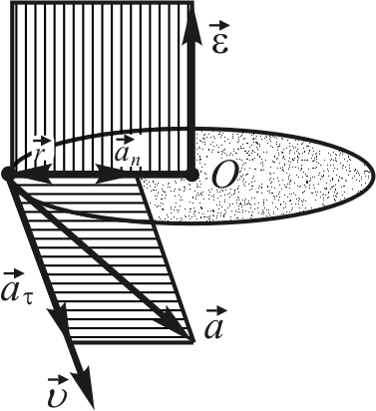

Рис. 15
,
, (1.48)
где – начальная скорость в момент времени . Из формулы определения угловой скорости элементарное приращение угла равно . Подставив сюда значение и проинтегрировав, получим квадратичную зависимость угла поворота от времени:
;
,
следовательно,
. (1.49)
Если из уравнений (1.48) и (1.49) исключить время, получим еще одно уравнение, которое связывает между собой кинематические характеристики вращательного движения:
. (1.50)

2. Динамика материальной точки и твердого тела

2.1. Первый и второй законы Ньютона
В динамике изучается движение тел как результат их взаимодействия. Главная цель динамики заключается в выявлении причин, которые вызывают и изменяют состояние движения либо покоя,
а также в установлении количественных зависимостей кинематических характеристик от этих причин.
Наблюдения показывают, что состояние движения тела может изменяться только в результате его взаимодействия с другими телами. Это изменение состояния зависит как от других тел, так и от самого тела, его способности реагировать на внешнее воздействие. Для количественной характеристики взаимодействия вводится понятие силы.
Силой называется количественная мера взаимодействия тел,
в результате которого они изменяют состояние своего движения, или деформируются, или имеет место и то, и другое одновременно.
Поскольку любое движение относительно, то и его изменение зависит от выбора системы отсчета. В неподвижной системе отсчета любое изменение состояние движения тела всегда вызывается действием конкретных сил со стороны других тел.
Позже мы увидим, что относительно подвижной системы отсчета тело может изменять состояние своего движения не только благодаря воздействию другого тела, но и из-за изменения движения самой системы.
Неизменным состоянием можно считать равномерное прямолинейное движение, поскольку это единственный случай движения с постоянной как по величине, так и по направлению скоростью (т. е. равным нулю ускорением). Состояние покоя является отдельным случаем равномерного прямолинейного движения, когда . Состояние движения изменяется, если изменяется вектор скорости, т. е. тело получает ускорение.
Силы могут проявляться динамически и статически.
Динамическое проявление сил заключается в сообщении телу ускорения, величина которого зависит от величины силы. Статически силы проявляются в деформации тел.
Измерение сил основано на сравнении результатов их действия. Поскольку силы проявляются динамически и статически, можно определить два способа их измерения.
Силы можно измерять путем сравнения ускорений, приобретаемых некоторым телом, принятым за эталонное. Динамический способ неудобен для практики, потому что требует измерения ускорений, а для этого нужно знать закон движения. Кроме того, он предусматривает знание зависимости между силой
и ускорением.
На практике обычно применяется статический способ. Опыт показывает, что в пределах упругости деформация прямо пропорциональна деформирующей силе. Поэтому о величине силы можно судить по величине деформации. Простейший прибор, который служит для измерения силы этим способом (динамометр), состоит из пружины с указателем и шкалы, проградуированной
в единицах силы.
Сила как количественная мера взаимодействия характеризуется величиной, направлением, а также точкой приложения, т. е. является вектором. Две силы и считаются равными, если они вызывают одинаковые ускорения или деформации. Две силы
и будут равными по величине, но противоположными по направлению (), если при одновременном воздействии на тело они не вызывают изменения его скорости или деформации (их сумма ). Такие силы называют уравновешенными.
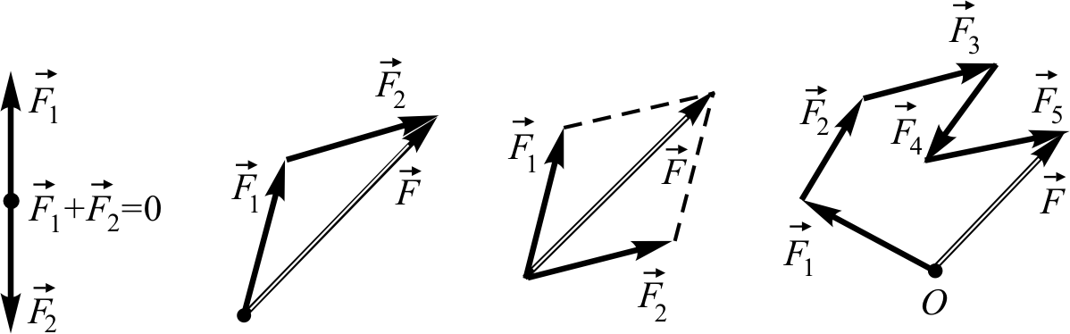

Рис. 16
Силы складывают векторно (геометрически) по правилам треугольника или параллелограмма. При этом действие нескольких сил , , , … можно заменить действием одной силы , равной их сумме (), которая называется равнодействующей (рис. 16).
В физике рассматриваются четыре типа фундаментальных взаимодействий: гравитационное, электромагнитное, ядерное (или сильное) и слабое. Фундаментальными являются взаимодействия, которые не сводятся к более простым. Силы, которые описывают фундаментальные взаимодействия, называются фундаментальными.
Законы фундаментальных сил просты и могут выражаться точными математическими формулами. В классической механике
в основном изучаются гравитационные силы, силы упругости
и силы трения. Силы упругости и силы трения не являются фундаментальными и могут быть сведены к электромагнитным силам. Для них получены только приближенные, основанные на опыте формулы. В механике не изучается физическая природа сил, это можно найти в других разделах физики.
Поскольку силы определяется как мера взаимодействия тел,
в результате которого они изменяют состояние своего движения или покоя, то на первый взгляд кажется, что сила является причиной скорости. Примерно такими же были представления ученых древности, в завершенной форме изложенные в «Физике Аристотеля»: скорость тела определяется воздействием на него других тел. Отсюда следует, в частности, что тяжелые тела должны падать быстрее, чем легкие, что на практике и наблюдается при падении в воздухе.
Опроверг эти представления Галилей, который опытным путем изучил законы падения тел и движение их по наклонной плоскости. Он пришел к выводу, что при отсутствии сопротивления воздуха все тела должны падать одинаково. Потом это подтвердил прямыми опытами Ньютон, наблюдая падение тел в трубке, из которой был выкачан воздух.
Галилей впервые высказал мысль, что свойство тела сохранять свою скорость лежит в самой его природе, причины же изменения скорости внешние: если на тело нет внешних воздействий, то оно может двигаться с любой постоянной скоростью или находиться
в покое.
В полной мере развил эти идеи И. Ньютон в «Математических основах…»: любое тело находится в состоянии покоя или равномерного прямолинейного движения, пока приложенные силы не вызовут изменение этого состояния.
Данное утверждение называют первым законом Ньютона или законом инерции, потому что состояние покоя или равномерного прямолинейного движения называется инерцией. Согласно этому закону для того, чтобы тело сохраняло состояние покоя или равномерного прямолинейного движения (двигалось по инерции), не нужно никаких причин. Это естественное состояние, свойственное любому телу, если на него не действуют силы или их действие скомпенсировано. Только внешняя причина – сила – может изменить это состояние, т. е. вызвать ускорение.
Покой и равномерное прямолинейное движение эквивалентны, и их можно отличить только по отношению к выбранной системе отсчета.
Системы отсчета, в которых тело, не подверженное действию других тел, движется равномерно и прямолинейно (или находится
в состоянии покоя), называют инерциальными. Таким образом, первый закон Ньютона указывает на существование инерциальных систем отсчета. Поскольку невозможно полностью исключить воздействие на любое тело других тел, то и строго инерциальных систем в природе не существует. Однако во многих практических задачах инерциальной может считаться система, связанная со звездами или даже с Землей, если ее суточным вращением можно пренебречь.
Ньютон в качестве инерциальной принимал систему отсчета, связанную с далекими (кажущимися неподвижными) звездами. Он назвал эту систему абсолютной.
Система координат, начало которой находится в центре Солнца, а координатные оси направлены на отдаленные звезды, называется гелиоцентрической системой отсчета (системой Коперника). Гелиоцентрическая система практически является инерциальной при рассмотрении движений в пределах Солнечной системы.
Решение задач о движении тел относительно Земли удобно вести в системе, связанной с Землей, которая, однако, не принимает участие в суточном вращении. Система координат, центр которой совпадает с центром Земли, одна из координатных осей совмещена
с земной осью, а две другие размещены взаимно перпендикулярно
в экваториальной плоскости, называется геоцентрической.
Таким образом, первый закон Ньютона утверждает, что инерция является не причиной движения тела, а его внутренним свойством. Причиной ускорения является сила.
Ответ на вопрос о характере движения тела, если на него действует некоторая сила, дает второй закон Ньютона. Он количественно характеризует движение тел под действием сил.
Рассмотрим простые опыты, которые раскрывают связь между ускорением тела и действующей на него силой. Коляска Т под действием груза А может двигаться по гладкой поверхности стола
с очень малым трением (рис. 17). Сила, действующая на коляску, измеряется по растяжению пружины динамометра Д. Изменяя величину груза А, будем измерять ускорение, которое приобретает коляска под действием разных сил. Если на коляску воздействовать последовательно силами и , то окажется, что приобретаемые ею ускорения и прямо пропорциональны величине сил:
. (2.1)
При этом направление вектора ускорения совпадает с направлением вектора силы.
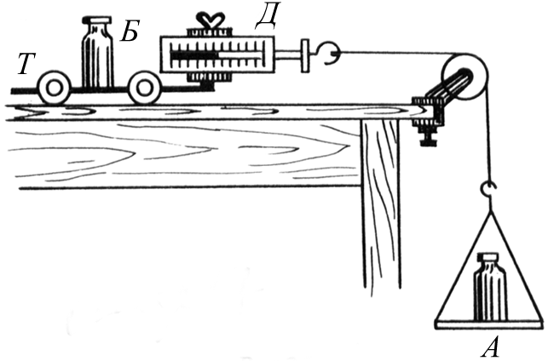

Рис. 17
Изменяя теперь величину груза Б на коляске, но оставляя неизменным груз А, в этих же опытах легко определить, что одна и та же сила F будет сообщать коляске разные ускорения в зависимости от величины груза Б. Значит, ускорение, приобретаемое телом, зависит не только от сил, которые действуют на него, но и от свойства самого движущегося тела, называемого инертностью.
Таким образом, инертность отражает не только свойство тела сохранять состояние покоя или прямолинейного равномерного движения, но и характеризует способность тел изменять это состояние под действием сил, т. е. приобретать ускорение. Чем больше инертность тела, тем меньшее ускорение приобретает тело под действием данной силы.
Для количественной характеристики инертности тел вводится понятие массы. Чем инертнее тело, тем больше его масса. Таким образом, масса в классической физике может служить характеристикой количества вещества. Однако определять массу как меру количества вещества неправильно, потому что при движении частиц со скоростями, близкими к скорости света, их масса зависит от скорости. Позже мы узнаем и про другие характеристики понятия массы.
Наиболее важными в механике являются две количественные характеристики понятия массы: инертная масса как мера инерции
и масса притяжения как мера гравитации.
Поэтому массой назовем количественную меру инертных
и гравитационных свойств тела.
Подберем несколько грузов с одинаковой массой, равной массе коляске. Добавление одного груза увеличивает массу в два раза, двух – в три и т. д. При этом мы заметим, что при неизменной силе ускорение коляски с грузами будет уменьшаться во столько же раз.
Как видим, ускорение, приобретаемое коляской под действием постоянной силы, обратно пропорционально ее массе:
. (2.2)
Объединив зависимости (2.1) и (2.2), получим простейшее выражение второго закона Ньютона.
Ускорение, приобретаемое материальной точкой массой m под действием силы F, прямо пропорционально величине этой силы
и обратно пропорционально массе:
. (2.3)
Данное выражение справедливо для материальной точки постоянной массы.
Масса тела – величина скалярная. Значит, если изменять направление действия силы, то направление вектора каждый раз будет совпадать с направлением вектора . Поэтому второй закон Ньютона можно переписать в векторном виде:
. (2.4)
Коэффициент пропорциональности зависит от выбора единиц измерения величин a, F и m. Удобно подобрать такие единицы, чтобы , тогда
. (2.5)
За единицу силы 1 Н (ньютон) принимается такая сила, которая телу массой 1 кг сообщает ускорение 1 м/с2.
Из формулы (2.5) получается следующая запись второго закона Ньютона, удобная для решения задач:
. (2.6)
Произведение массы материальной точки на ее ускорение равно силе, которая действует на точку.
Отметим, что нельзя формулировать соотношение (2.6) так: «сила прямо пропорциональна массе и ускорению». Выражение «прямо пропорционально» или «обратно пропорционально» используют в тех случаях, когда хотят подчеркнуть зависимость одной величины от другой.
Имея значение силы и сообщенного ею ускорения, на основе закона Ньютона (2.5) можно определить массу как отношение силы к ускорению:
. (2.7)
Однако нельзя давать формулировку: «масса прямо пропорциональна силе и обратно пропорциональна ускорению». Масса является мерой внутренних свойств самого тела и в классической механике не зависит ни от силы, ни от ускорения.

2.2. Импульс материальной точки. Третий закон Ньютона.
Принцип относительности Галилея
Выражения (2.5) и (2.6) справедливы только для материальной точки постоянной массы. Наиболее общую формулировку второго закона динамики можно получить, введя понятие импульса.
Перепишем формулу (2.6) так:
, (2.8)
а затем постоянную массу m внесем под знак производной:
. (2.9)
Получили общее выражение второго закона Ньютона, справедливое для материальной точки как постоянной, так и переменной массы.
Отметим, что эти рассуждения не являются выводом. Законы Ньютона не выводятся, а являются результатом обобщения опытных данных.
Наоборот, из общего выражения (2.9) могут быть получены отдельные случаи (2.5) и (2.6), справедливые только для точек (тел) неизменной массы.
Величина , которая стоит в скобках в формуле (2.9), играет важную роль в физике.
Произведение массы материальной точки на ее скорость называется импульсом материальной точки
. (2.10)
Импульс является вектором, который совпадает по направлению с вектором скорости, обозначается буквой и измеряется в кг·м/с.
Таким образом, второй закон Ньютона в наиболее общей форме является законом изменения импульса: скорость изменения импульса материальной точки равна силе:
. (2.11)
Введя понятие импульса силы, можно дать еще одну общую формулировку: изменение импульса материальной точки равно импульсу действующей силы:
. (2.12)
Импульсом силы называется произведение силы на время действия . Это векторная величина, которая по направлению совпадает с силой.
Суть введения понятия импульса силы заключается в том, что, как видно из (2.12), одно и то же изменение импульса может быть вызвано как малой, но долго действующей силой, так и коротко действующей, но большой силой. Никакая самая большая сила не может мгновенно изменить импульс (а значит, и скорость) даже небольшого тела. Для изменения импульса необходимо, чтобы сила действовала на протяжении определенного промежутка времени, причем тем большего, чем больше масса и меньше сила. Это отражение сути свойства инертности тел.
Первый закон Ньютона устанавливает состояние движения тел при отсутствии действующей силы, второй – рассматривает количественную зависимость ускорения от силы. Сила является мерой взаимодействия, что предусматривает наличие, по крайней мере, двух тел. Однако эти законы не выясняют причин возникновения сил и не рассматривают тела, которые воздействуют на данное.
Возникновение сил в результате взаимодействия разных тел отражает третий закон динамики, который формулируется: для каждого действия всегда существует равное и противоположное противодействие. Другими словами, силы взаимодействия двух тел друг на друга равны между собой, направлены вдоль одной прямой в противоположные стороны и приложены к этим двум телам.
Например, сила веса , с которой некоторый груз действует на опору, приложена к опоре и направлена вниз (рис. 18). В свою очередь, со стороны опоры на груз действует сила реакции (сила противодействия, приложенная к грузу) , численно равная
и направленная в противоположную сторону. Аналитически это выражается так:
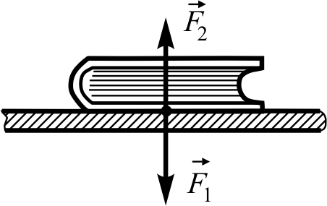

Рис. 18
, или .
Отметим, что в инерциальных системах силы действия и противодействия всегда существуют парами. Причем названия сил – действующая и противодействующая – условные. Удобством решения конкретной задачи определяется, какую из сил считать действующей, а какую – противодействующей.
Поскольку эти две силы приложены к разным телам, то третий закон Ньютона не решает задачу об ускорении тел под действием этих сил. Для определения ускорения каждого из тел необходимо знать все остальные силы, которые действуют на эти тела.
При рассмотрении разных случаев механического движения мы допускали всегда, что оно происходит относительно неподвижной системы отсчета. Поставим вопрос: будут ли законы механики, установленные для неподвижной инерциальной системы отсчета, справедливы для подвижных систем. Для ответа на этот вопрос необходимо прежде всего найти формулу перехода от координат X, Y, Z и времени t в неподвижной системе K
к координатам , , и времени в системе отсчета , движущейся относительно первой равномерно и прямолинейно со скоростью , намного меньшей скорости света ().
Рассмотрим две системы координат K и . Пусть для простоты координатные оси , , параллельны соответствующим осям X, Y, Z и в начальный момент времени начало координат совпадает с началом координат O (рис. 19). Кроме того, будем считать скорость подвижной системы параллельной оси X. Такие допущения упрощают решение задачи, не уменьшая ценности общих выводов.
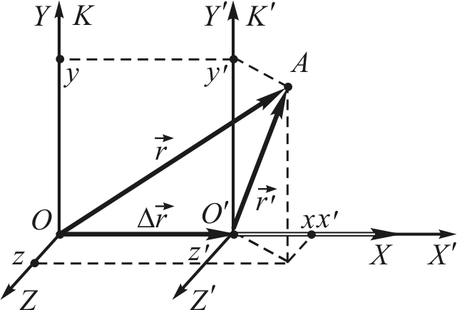

Рис. 19
В классической физике постулируется (и это подтверждается повседневной практической деятельностью при скоростях ), что время во всех системах отсчета течет одинаково, т. е.
. (2.13)
Как видно из рисунка,
, (2.14)
где – радиус-вектор некоторой точки A в неподвижной системе отсчета, – радиус-вектор этой точки в подвижной системе, – вектор перемещения системы. Выразив через скорость системы
(2.15)
и учитывая одинаковость протекания процессов во времени, получим следующее соотношение:
. (2.16)
Спроецировав данное соотношение на координатные оси,
с учетом равенства (2.13) получим формулы для координат точки
и времени при переходе от подвижной системы отсчета к неподвижной K:
; ; ; . (2.16')
Формулы перехода от неподвижной системы координат к движущейся будут иметь вид:
, ,
или
; ; ; . (2.16'')
Соотношения (2.16') и (2.16''), которые служат для преобразования координат точки и времени при переходе от подвижной системы отсчета к неподвижной K и наоборот, называются преобразованиями Галилея.
К началу XX в. преобразования Галилея считались очевидными и приемлемыми для любых скоростей и систем отсчета. Они соответствовали повседневному опыту и существовавшим тогда представлениям об абсолютном пространстве и времени, не зависимых друг от друга, а также от материальных тел. Поэтому
к формулам преобразований координат добавляется формула для времени.
Равенство выражает ньютоновскую концепцию абсолютного времени, одинакового для всех систем отсчета и во всех точках пространства. Из нее следует, что два события, одновременные в системе K, будут одновременными и в системе . Продолжительность событий (или интервал времени между событиями) также неизменна:
. (2.17)
Преобразования Галилея выражают идею абсолютного пространства, которое не изменяется при переходе от одной инерциальной системы к другой.
Рассмотрим преобразования других физических величин и формулировки законов механики в указанных системах отсчета.
Найдем скорость материальной точки в системе K, если
в системе она имеет скорость . Продифференцировав две части выражения (2.16) по времени t, получим:
.
С учетом равенства интервалов времени получим следующее соотношение между скоростями точки в разных системах, которое называется законом сложения скоростей в классической механике:
. (2.18)
Скорость материальной точки относительно неподвижной системы отсчета равна векторной сумме скорости этой точки относительно подвижной системы и скорости самой системы.
Существует условная терминология, что скорость материальной точки относительно неподвижной системы отсчета обычно называют абсолютной, относительно подвижной системы – относительной, а скорость самой подвижной системы относительно неподвижной – переносной. Отметим, что данная терминология принята для удобства и является условной.
Таким образом, закон сложения скоростей, используемый при рассмотрении сложных движений в классической механике, следует из преобразований Галилея.
Найдем ускорение материальной точки в системе K, если
в системе ее ускорение . Для этого продифференцируем соотношение (2.18):
.
Если система движется относительно K равномерно и прямолинейно, то . Тогда
. (2.19)
Таким образом, мы пришли к выводу, что ускорение материальной точки не изменяется при переходе от одной инерциальной системы отсчета к другой инерциальной системе.
Из равенства (2.19) следует неограниченность количества инерциальных систем отсчета. На самом деле, если точка движется равномерно и прямолинейно в системе K, то и в она сохраняет равномерное прямолинейное движение. Иначе говоря, система , которая движется равномерно и прямолинейно относительно инерциальной системы K, тоже будет инерциальной. Значит, если существует хотя бы одна инерциальная система, то существует бесконечное множество таких систем.
Рассмотрим теперь форму записи основного закона динамики
в разных инерциальных системах. В классической механике постулируется, что во всех системах отсчета масса тела одинакова
и не зависит от скорости его движения:
. (2.20)
Сила как мера взаимодействия в общем случае может зависеть от расстояния между телами (или частями тела), относительной скорости движения взаимодействующих тел и времени. Расстояние и время в классической механике не изменяются при переходе от одной инерциальной системы к другой. Не изменяется и скорость движения тел относительно друг друга. Значит, во всех инерциальных системах отсчета силы взаимодействия между телами имеют одно и то же значение:
. (2.21)
Поскольку все величины, которые входят во второй закон Ньютона, остаются неизменными при переходе от одной инерциальной системы к другой, то и его аналитическое выражение сохраняется.
Из этих рассуждений можно сделать следующие очень важные выводы. Во всех инерциальных системах отсчета законы механики имеют один и тот же вид. Никакими физическими опытами, проведенными внутри инерциальной системы отсчета, нельзя выяснить, находится система в состоянии покоя или движется равномерно и прямолинейно. Данное утверждение составляет содержание принципа относительности Галилея.
Таким образом, мы пришли к выводу, что принцип относительности Галилея утверждает полное равноправие всех инерциальных систем отсчета. Ни одной из них нельзя отдать предпочтение перед другими инерциальными системами.
Физические величины и соотношения между ними (т. е. физические законы), которые не изменяются при переходе от одной системы к другой, называются инвариантными. Таким образом, уравнения механики Ньютона инвариантны относительно преобразований Галилея. Три основных закона механики, сформулированных Ньютоном, были известны до него. Он сам утверждал: «Я преподавал основы, которые были приняты математиками
и подтверждены многочисленными опытами».
Но до Ньютона не было представления о том, что эти три закона являются основой всей механики. Только Ньютон в результате исследования и анализа движения разных тел показал, что все самые сложные механические явления подчинены трем законам динамики, только ему удалось построить на фундаменте этих законов стройное здание механики как научной дисциплины. Поэтому название законов динамики справедливо связать с именем И. Ньютона.
Рассмотренные нами три закона динамики, сформулированные Ньютоном, лежат в основе так называемой классической или ньютоновской механики.
Классическая механика изучает движения макроскопических тел (космические, земные тела, которые слагаются из огромного количества атомов и молекул), которые осуществляются со скоростями, малыми по сравнению со скоростью света.
Механика движения макроскопических тел со скоростями, сравнимыми со скоростью света, основана на специальной теории относительности Эйнштейна и называется релятивистской.
В классической механике масса тела не зависит от скорости его движения. В специальной теории относительности показано, что масса тела увеличивается с увеличением скорости его движения по закону
,
где m – масса тела, движущегося со скоростью ; – масса тела
в состоянии покоя; м/с – скорость света в вакууме.
Зависимость массы тела от его скорости можно заметить только при больших скоростях, сравнимых со скоростью света.
В теории относительности Эйнштейна были коренным образом пересмотрены ньютоновские представления о пространстве и времени. Однако релятивистская механика не привела к полному отрицанию классической механики. Уравнения релятивистской механики в пределе () переходят в уравнения классической механики. Таким образом, классическая механика вошла в релятивистскую как частный случай.
Движение микроскопических тел (атомов, молекул и т. д.) описывается квантовой механикой, которая возникла в 20-х годах 20-го столетия. Уравнения квантовой механики также при определенных условиях (для масс, больших по сравнению с массами атомов) переходят в уравнения классической механики.
Таким образом, развитие науки не перечеркнуло классическую механику, а только показало ее ограниченную применимость.

2.3. Единицы измерения и размерности
физических величин
Физической величиной называют свойство, общее в качественном смысле для многих физических объектов (физических систем, их состояний и процессов, которые происходят в этих системах), но количественно индивидуальное (разное) для каждого объекта. Физическими величинами являются, например, масса, энергия, температура, электрический заряд, плотность, показатель преломления и другие.
Размер физической величины – это количественное содержание в данном объекте свойства, соответствующего понятию «физическая величина».
Действительное значение физической величины – это значение, найденное экспериментальным путем и настолько приближенное
к истинному значению, что может быть использовано вместо него.
Между физическими величинами существуют связи и зависимости, которые выражаются с помощью математических соотношений.
Совокупность физических величин, связанных между собой зависимостями, называют системой физических величин. Эта система состоит из основных величин, которые условно приняты в качестве независимых, и производных величин, которые выражаются через основные (или через другие производные) величины системы с помощью уравнений.
Число основных величин системы может быть любым, однако, чтобы система была наиболее удобной, оно должно быть определенным. Например, система механических величин может быть построена на трех основных величинах, система величин молекулярной физики – на пяти, а система величин, которая охватывает все разделы физики, – на семи основных величинах.
Основным величинам системы присваивается символ в виде прописной буквы латинского или греческого алфавитов. Этот символ называется размерностью основной физической величины.
Размерностью производной физической величины называется математическое соотношение, которое выражает связь данной величины с основными величинами системы и в котором коэффициент пропорциональности принят равным единице.
Размерность физической величины X обозначается символом (от англ. dimension – размер, размерность). Например, размерность скорости , размерность силы .
Для размерности любой физической величины можно записать общее выражение
,
где учтено, что система из семи основных физических величин дает возможность выразить производную физическую величину, которая имеет отношение к любому разделу физики.
Если все показатели степенной размерности некоторой производной физической величины равны 0, то такая величина называется безразмерной. Безразмерными являются все относительные величины, например, относительное удлинение, относительная диэлектрическая проницаемость и др. Если хотя бы один из показателей степенной размерности некоторой физической величины не равен нулю, то такая величина будет размерной.
Использование размерности позволяет определить, как изменяется размер производной величины при изменении размеров основных величин. Например, размерность момента инерции . Пусть линейные размеры тела увеличились в 3 раза,
а масса уменьшилась в 2 раза, тогда
.
Таким образом, момент инерции увеличился в 4,5 раза.
Знание размерностей основных и производных физических величин позволяет находить ошибки при решении физических задач. Если при решении задачи искомая величина получена в результате громоздких математических расчетов, то обязательно нужно проверить, совпадают ли размерности левой и правой частей полученного выражения. Если размерности не совпадают, то или в исходной части задачи, или в ее решении допущены ошибки.
Измерение физических величин можно выполнять только в том случае, когда для каждой из этих физических величин выбраны соответствующие единицы. Единица физической величины – это физическая величина, которой согласно определению присвоено численное значение, равное единице. Необходимость измерения величин разных размеров приводит к использованию нескольких единиц, которые отличаются друг от друга размерами. Например, единицы длины – метр, парсек, сантиметр и микрометр – отличаются размерами: , , .
Системой единиц физических величин называется совокупность основных и производных единиц с некоторой системой величин, образованных в соответствии с принятыми принципами.
В начале XIX ст. был поставлен вопрос о создании единиц международной системы единиц.
В 1948 г. Международный союз чистой и прикладной физики представил на IX Генеральную конференцию по мерам и весам (ГКМВ) предложение о принятии Международной практической системы единиц с основными единицами – метр, килограмм, секунда и одной единицей Абсолютной практической системы электрических единиц.
В 1960 г. XI ГКМВ приняла решение о создании Международной системы единиц, которой было присвоено международное сокращенное наименование SI (System International – международная система), или в русской транскрипции – СИ. В нашей стране Международная система единиц введена с 1 января 1963 г.
Международная система единиц состоит из семи основных единиц измерения и двух дополнительных. Названия, размерность, обозначения и определения этих единиц приведены в табл. 2.1
и табл. 2.2.
Табл. 2.1. Основные единицы СИ
Величина |  | Единица
Название | Размер- ность | Название | Обозначение |  | Определение
Название | Размер- ность | Название | Между- народное | Русское | Определение
1 | 2 | 3 | 4 | 5 | 6
Длина | L | Метр | M | М | Метр – расстояние, которое проходит свет в вакууме за 1/299 792 458-ю долю секунды
Масса | M | килограмм | Kg | Кг | Килограмм равен массе международного прототипа килограмма
Время | T | секунда | S | С | Секунда равна 9 192 631 770 периодам электромагнитного излучения, соответствующего переходу между двумя сверхтонкими уровнями основного состояния атома цезия-133
Продолжение табл. 2.1
1 | 2 | 3 | 4 | 5 | 6
Сила электрического тока | I | Ампер | A | А | Ампер равен силе неизменяющегося тока, который при прохождении по двум параллельным прямолинейным проводникам бесконечной длины  и ничтожно малой площади кругового поперечного сечения, расположенным в вакууме на расстоянии 1 м один от другого, вызвал бы на каждом участке проводника длиной 1 м силу взаимодействия, равную  2·10^{–7} Н
Термодинамическая температура |  | кельвин | K | К | Кельвин равен 1/273,16 части термодинамической температуры тройной точки воды
Количество вещества | N | Моль | mol | моль | Моль равен количеству  вещества системы, содержащей столько же структурных элементов, сколько содержится атомов в углероде-12 массой 0,012 кг. При применении моля структурные элементы должны быть специфицированы  и могут быть атомами, молекулами, электронами, ионами
Сила света | J | кандела | Cd | Кд | Кандела равна силе света, испускаемого с поверхности площадью 1/600 000 м² полного излучателя в перпендикулярном направлении при температуре излучателя, равной температуре затвердения платины при давлении 101 325 Па

Табл. 2.2. Дополнительные единицы СИ
Величина | Единицы
Величина | Название | Обозначение |  | Определение
Величина | Название | международное | русское | Определение
Плоский  угол | радиан | Rad | Рад | Радиан равен углу между радиусами окружности, длина дуги между которыми равна радиусу
Телесный  угол | стерадиан | Sr | Ср | Стерадиан равен телесному углу с вершиной в центре сферы, который вырезает на поверхности сферы площадь, равную площади квадрата со стороной, равной радиусу сферы

2.4. Центр масс и центр тяжести механической системы.
Закон сохранения импульса замкнутой
механической системы
На практике нередко приходится изучать движение сразу нескольких взаимодействующих тел. Совокупность взаимодействующих тел называется механической системой. Примером механической системы может быть любой механизм, Солнце с планетами, тепловоз с вагонами и т. д.
Если движение осуществляется таким образом, что размерами
и формой отдельных тел, создающих систему, можно пренебречь, то рассматривается задача о движении системы материальных точек.
Различают внутренние и внешние силы, которые действуют на тела механической системы.
Силы взаимодействия, которые существуют между телами, входящими в данную систему, называют внутренними. Например, силы взаимодействия ракеты и газов, выходящих из ее сопла, силы взаимного притяжения между планетами Солнечной системы.
Силы, действующие на тела системы со стороны тел, которые не входят в данную систему, называются внешними силами. Например, сила притяжения к Земле, которая действует как на ракету, так
и выходящие из ее сопла газы.
Одна и та же сила в зависимости от постановки задачи может быть внутренней и внешней. Так, силы взаимного притяжения планет и Солнца – внутренние силы, если мы рассматриваем Солнечную систему как целое, и внешние – по отношению к каждой отдельно взятой планете (например, если рассмотреть движение Луны и Земли).
Для описания движения тела следует найти уравнения, которые связывают его координаты со временем. Если объект не является материальной точкой, то следует мысленно разделить его на части, каждая из которых может быть отождествлена с материальной точкой, и для каждой из них записать уравнения движения. Однако в некоторых задачах, когда тело движется поступательно, можно выбрать одну фиктивную точку, которая может как принадлежать телу, так и находится вне его; считать далее, что вся масса тела сосредоточена в этой точке и записать для нее уравнения движения, которые будут описывать движения всего тела. Эта точка называется центром масс (центром инерции).
Центром тяжести тела называется центр приложения равнодействующей всех сил тяжести, которые действуют на отдельные части тела, независимо от того, как разместить тела относительно этих сил и относительно Земли. Так, центр тяжести однородного прямолинейного стержня находится на его середине. Если же стержень неоднородный, то центр тяжести сместится в сторону конца, где плотность большая. Центр тяжести треугольника находится на пересечении его медиан и т. д.
Понятие о центре тяжести можно распространить на любую систему тел, которая находится под действием силы тяжести. Можно, например, говорить о центре тяжести грузов, находящихся на самолете. Вопрос практически очень важный, потому что положение центра тяжести значительно влияет на подъемную силу крыла самолета, а значит, и на безопасность полета.
Центром масс двух материальных точек называется точка, которая делит расстояние между ними в соотношениях, обратно пропорциональных их массам.
Пусть две материальные точки массой и имеют
в неподвижной системе отсчета координаты , , и , , соответственно (рис. 20). Координаты центра масс , , . В соответствии с определением имеем:
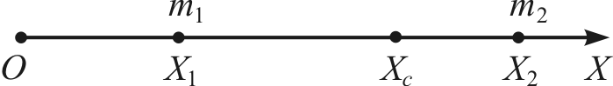

Рис. 20
, , . (2.22)
После решения этих уравнений относительно , , получим соответственно:
, , . (2.23)
Центром масс трех материальных точек называется такая точка, которая делит расстояние между центрами масс двух из них и третьей
в соотношениях, обратно пропорциональных сумме масс двух первых точек и массы третьей из них. Аналогично, как и в предыдущем случае, можно получить координаты центра масс для трех материальных точек (рис. 21):
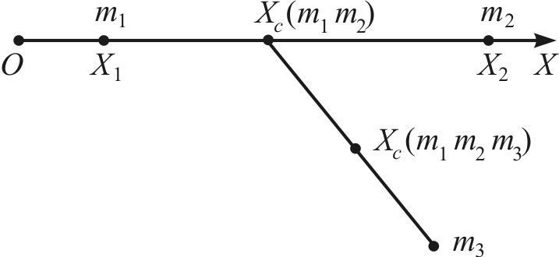

Рис. 21
(2.23')
При переходе к системе из n материальных точек получим следующие выражения для координат центра масс системы:
; ; . (2.24)
Центр масс можно определить также при помощи радиус-вектора всех материальных точек, на которые можно мысленно разделить любое тело:
, (2.25)
где – радиус-вектор i-й точки.
Формула (2.25) служит одним из наиболее общих определений понятия центра масс. Отметим, что если начало координат сместить в центр масс (), то сумма произведений масс всех точек на их радиус-векторы относительно центра масс равна нулю:
.
Центр масс может находится как в границах тела, так и вне его (например, кольца, полого шара). Центры масс однородных симметричных тел находятся в центре или на оси симметрии. Выясним физический смысл понятия центра масс системы материальных точек.
Допустим, что между всеми частицами тел, которые составляют систему, действуют силы притяжения, бесконечно возрастающие
с течением времени. В этом случае все материальные точки с течением времени концентрируются в их центре масс.
Таким образом, центр масс механической системы есть та точка, вокруг которой собралась бы в виде сферического тела необычайно большой плотности вся масса системы, если бы между материальными точками системы действовали бесконечно возрастающие с течением времени силы притяжения.
Вернемся к условию определения центра тяжести системы материальных точек (рис. 22).
Из условия равновесия мы получили:
;
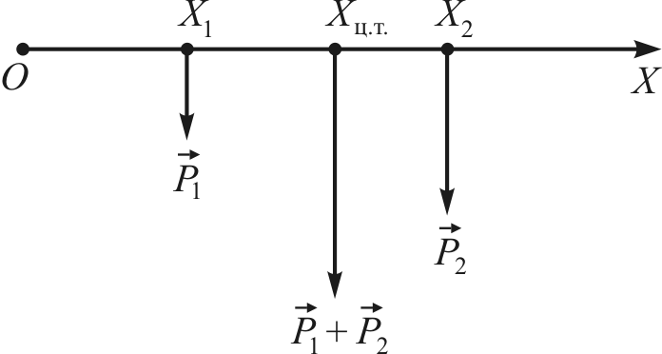

Рис. 22
(2.26)
Рассмотрим случай, когда ускорение свободного падения – величина постоянная, т. е. . Тогда сила тяжести, приложенная к некоторой материальной точке, будет определяться:
.
Перепишем (2.26) в этом случае:
. (2.27)
Такое допущение справедливо, если линейные параметры системы значительно меньше радиуса Земли.
Если размеры системы материальных точек близки к размерам Земли, центр тяжести и центр инерции (масс) вообще не совпадают. Поясним это простым примером.
Пусть однородный длинный стержень находится вблизи Земли (рис. 23). При таком расположении стержня силы тяготения, приложенные к разным его элементам, примерно параллельны. Величина же приложенных к разным элементам сил изменяется с расстоянием от центра Земли по закону . Очевидно, что центр тяжести в этом случае будет смещен относительно центра масс
к концу стержня, более близкого к Земле.
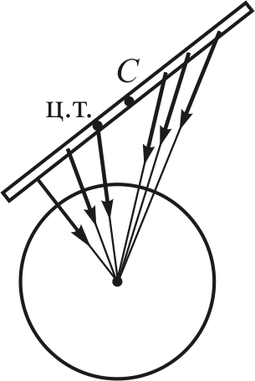

Рис. 23
Рассмотрим механическую систему, состоящую из тел, которые могут взаимодействовать как между собой, так и с телами, не принадлежащими данной системе. Другими словами, на тела системы могут действовать как внутренние, так и внешние силы. Система называется замкнутой (изолированной), если внешние силы отсутствуют или их действие скомпенсировано (сумма внешних сил равна нулю).
Импульсом механической системы называется векторная сумма импульсов тел, которые входят в систему:
. (2.28)
Запишем второй закон Ньютона для каждого из n тел механической системы. Равнодействующую приложенных к данному телу внутренних сил системы обозначим вектором , равнодействующую приложенных к нему внешних сил – вектором .
(2.29)
Просуммируем уравнения для всех точек и учтем, что сумма всех внутренних сил равна нулю (все эти силы попарно равны по величине и противоположно направлены):
,
. (2.30)
Обозначим результирующую всех внешних сил: .
С учетом формулы (2.28) получим:
. (2.31)
Это выражение является одной из наиболее общих формулировок второго закона Ньютона для системы материальных точек: быстрота изменения импульса системы материальных точек равна результирующей внешних сил, действующих на систему.
Из формулы (2.31) можно получить и другую общую формулировку:
. (2.32)
Изменение импульса системы равно импульсу результирующей внешних сил. Если результирующая внешних сил , то изменение импульса замкнутой механической системы равно нулю (), или импульс замкнутой механической системы останется постоянным при любых взаимодействиях внутри системы:
. (2.33)
Полученное выражение отражает закон сохранения импульса механической системы.
Рассмотрим движение центра масс механической системы. Из формулы определения радиус-вектора центра масс имеем:
,
где суммарная масса системы . Продифференцируем это выражение по времени с учетом того, что массы постоянны:
.
Получим соотношение
. (2.34)
Суммарный импульс системы материальных точек равняется импульсу точки с массой, равной массе системы, которая находится в ее центре масс.
Продифференцировав (2.34) еще раз и сравнив с (2.32), получим закон Ньютона для центра масс системы:
,
или
. (2.35)
Центр масс механической системы движется так, как двигалась бы материальная точка массой, равной массе системы, если бы к ней была приложена результирующая всех внешних сил (которые приложены к телам, составляющим систему). Это утверждение иногда называют теоремой о движении центра масс механической системы. Из теоремы о движении центра масс следует, что центр масс замкнутой системы материальных точек () находится
в состоянии покоя или движется равномерно и прямолинейно:
. (2.36)
Таким образом, на движение центра масс системы оказывают влияние только внешние силы. Какие бы движения частиц системы под действием внутренних сил не происходили, центр масс относительно неподвижной системы отсчета сохранит свое первоначальное состояние покоя или движения.
Закон сохранения импульса для замкнутой механической системы является одним из фундаментальных законов природы, справедливых как для макроскопических тел, так и в микромире.

3. Работа и механическая энергия

3.1. Работа силы, мощность, энергия.
Кинетическая и потенциальная энергия
В механике изучается простейший вид движения – перемещение тел или частей тела относительно друг друга. В процессе взаимодействия тел происходит обмен механическим движением между телами или его переход в другую форму движения. Так, кусок свинца под ударом молота сплющивается и нагревается,
в этом случае механическое движение молота переходит в тепловую форму движения молекул свинца. Нужно отметить, что переход одних форм движения в другие происходит в строго определенных соотношениях. Механическое движение не пропадает, а переходит
в эквивалентное количество других видов движения материи. Универсальной количественной мерой движения материи является физическая величина, которая называется энергией.
Если изменяется состояние механической системы, то, очевидно, изменяется и ее энергия. Причиной изменения состояния тела, а значит, и его энергии является взаимодействие тела с другими телами, которое характеризуется величиной силы. Поэтому можно говорить, что изменение движения и энергии тела вызывается силами.
Процесс изменения энергии тела под действием силы называется процессом выполнения работы, а приращение энергии тела в этом процессе называется работой, которая выполняется силой.
Если материальная точка под действием постоянной силы совершила перемещение , то работа силы
, (3.1)
где – угол между направлениями вектора силы и вектора перемещения. Формулу для работы (3.1) можно записать в виде скалярного произведения:
. (3.2)
Если угол , то работа силы положительная, при работа силы отрицательная. Силу в этом случае называют силой сопротивления.
Если , то работа силы равна нулю; в этом случае действие силы только обусловливает криволинейную траекторию. Так, например, действует центростремительная сила на материальную точку, которая равномерно движется по окружности.
В случае, когда перемещение равно нулю, работа силы также равна нулю.
При прямолинейном движении тела под действием постоянной силы модуль вектора перемещения равен пути . В этом случае формула для работы запишется так:
, (3.3)
где – проекция силы на направление движения.
Если сила, действующая на тело во время его движения, переменная, то для подсчета работы силы необходимо весь путь S разбить на элементарные участки , на протяжении которых силу можно считать постоянной. Величина работы силы на участке пути равна:
. (3.4)
Полная работа на конечном участке пути будет
. (3.5)
Переходя к пределу при , получим:
. (3.6)
Графически работа на пути от точки 1 до точки 2 будет в виде площади фигуры (рис. 24), ограниченной ординатами этих точек, осью S и кривой, которая показывает зависимость . Поскольку работа силы есть величина скалярная, то работа результирующей силы равна алгебраической сумме работ составляющих сил.
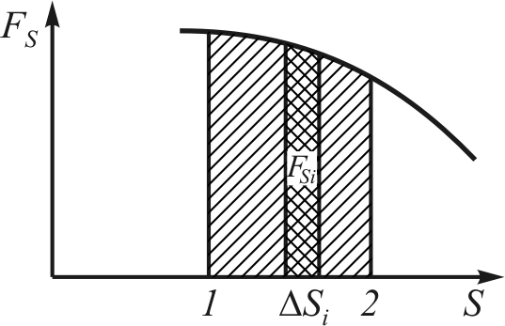

Рис. 24
Все силы, рассматриваемые в механике, подразделяются на консервативные и неконсервативные. Силы, работа которых не зависит от формы траектории, по которой тела переходят от одного состояния в другое, называют консервативными. Консервативными силами являются силы упругости, силы гравитационного притяжения. Механические системы, в которых действуют только консервативные силы, называются консервативными. В консервативных системах отсутствует переход механической энергии в другие ее виды. Среди неконсервативных сил выделим диссипативные силы. Диссипативными называются такие силы, полная работа которых в замкнутой системе всегда отрицательна. Под действием диссипативных сил определенная часть механической энергии переходит во внутреннюю энергию тел.
Примером диссипативной силы является сила трения. Для неконсервативных сил элементарную работу обозначают вместо dA, потому что сила в этом случае не является однозначной функцией координат.
На практике важно знать не только величину работы силы, но
и быстроту, с которой она выполняется. Средней мощностью называется отношение работы к интервалу времени, за который эта работа выполняется:
. (3.7)
Если сила с течением времени изменяется, то мощность также не остается постоянной. В данном случае определяют мгновенную мощность
. (3.8)
Поскольку , то
. (3.9)
Мгновенная мощность равна скалярному произведению вектора силы на вектор скорости. Из (3.9) видно, что мощность механизма можно повысить или за счет увеличения силы тяги, или за счет увеличения скорости движения.
Как мы отметили, состояние механического движения тел может быть полностью охарактеризовано, если для некоторого момента времени заданы относительное расположение тел (их координаты) и скорости.
В механике различают два вида энергии. Энергия, которая зависит от скорости тел, называется кинетической энергией, а энергия, зависящая от их взаимного расположения, – потенциальной энергией.
Определим соотношение между работой силы и кинетической энергией. Пусть под действием силы материальная точка массой m, которая находится в состоянии покоя, совершает перемещение и приобретает при этом скорость . Будем рассматривать консервативную систему. В этом случае работа силы идет на увеличение кинетической энергии, причем кинетическая энергия материальной точки возрастает на выполненную работу. В соответствии со вторым законом Ньютона
.
Умножив скалярно левую и правую часть последнего выражения на элементарное перемещение , получим:
.
С учетом того, что , , получим:
.
После чего получим:
. (3.10)
Чтобы найти работу силы, которая сообщает материальной точке скорость на конечном перемещении, проинтегрируем правую и левую часть равенства (3.10) с учетом возрастания скорости от нуля до :
. (3.11)
Это значение работы называется кинетической энергией материальной точки.
Полная работа равнодействующей силы при изменении скорости материальной точки от до определяется по формуле
, или . (3.12)
Отношение (3.12) показывает, что работа, выполняемая внешними консервативными силами, которые действуют на тело, затрачивается на приращение его кинетической энергии. Если работа положительная (), то и , т. е. кинетическая энергия тела возрастает. Если же работа отрицательная (), то – кинетическая энергия тела уменьшается. Скорость движения тела, как известно, зависит от выбора системы отсчета, значит, величина кинетической энергии также зависит от выбора системы отсчета, т. е. является величиной относительной. Кинетическая энергия механической системы равна сумме кинетических энергий входящих в систему тел:
.
Кинетическая энергия тела не зависит от способа, которым она была ему сообщена, а определяется только величиной скорости при постоянной массе тела (или импульса):
.
Потенциальная энергия системы взаимодействующих тел численно равна работе, выполняемой консервативными силами при переводе системы без изменения скорости из одного состояния
в другое с новым размещением (конфигурацией) тел. Потенциальную энергию одного из состояний системы тел условно принимают равной нулю. В этом случае предполагается, что тела не взаимодействуют друг с другом. Выбор нулевого уровня отсчета потенциальной энергии произвольный. Поскольку потенциальная энергия определяется силами взаимодействия, которые могут иметь разную физическую природу, то единой универсальной формулы потенциальной энергии нет. Еще раз подчеркнем, что потенциальную энергию имеет физическая система, состоящая как минимум из двух взаимодействующих тел. Если речь идет о потенциальной энергии одного тела, то под этим подразумевается энергия, которая определяется взаимным расположением частей этого тела.
Определим потенциальную энергию тела, поднятого на некоторую высоту в однородном гравитационном поле Земли. Для этого вычислим работу силы тяжести, которую она выполняет при перемещении тела массой m из положения 1 в положение 2 (рис. 25). Высоты и выбраны относительно произвольного нулевого уровня отсчета. Разобьем весь путь горизонтальными плоскостями на такие малые участки, чтобы каждый из них можно было считать прямолинейным. Очевидно, что работа силы тяжести на элементарном участке равна
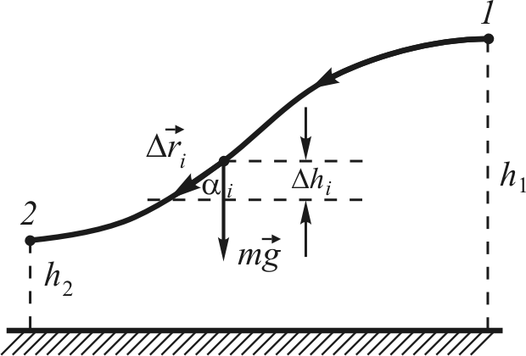

Рис. 25
.
Полная работа силы тяжести при перемещении тела из положения 1 в положения 2 будет равна
,
или
. (3.13)
Из выражения (3.13) следует, что работа силы тяжести не зависит от формы траектории движения тела, а определяется только положением начальной и конечной точки перемещения относительно нулевого уровня. Если нулевой уровень отсчета потенциальной энергии принят на поверхности Земли, то потенциальная энергия тела (при , где – радиус Земли) равна
. (3.14)
Потенциальная энергия может быть как положительной, так
и отрицательной – в зависимости от размещения точки отсчета по отношению к нулевому уровню. В нашем примере сила тяжести, которая является консервативной силой, выполняет положительную работу, при этом потенциальная энергия механической системы Земля – тело уменьшается, т. е.
,
где , – потенциальная энергия тела на высотах и соответственно. Из независимости работы силы тяжести от формы траектории следует, что ее работа на замкнутом пути равна нулю.
Пусть тело движется в однородном гравитационном поле по замкнутому пути (рис. 26). Поскольку в конце движения тело оказывается снова в исходной точке (например, в точке 2), то согласно (3.13) . Величина потенциальной энергии зависит от выбора нулевого уровня отсчета, поэтому важно знать не абсолютное значение потенциальной энергии, а ее изменение при переходе механической системы из одного состояния в другое.
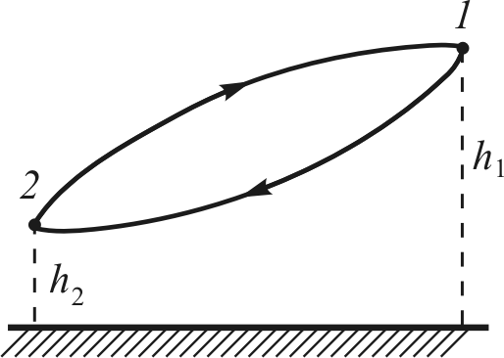

Рис. 26

Выясним связь силы с потенциальной энергией. Рассмотрим механическую систему, в которой действуют только консервативные силы. Элементарная работа консервативной силы, действующей на тело, которое перемещается в направлении , равна уменьшению потенциальной энергии:
,
или
, (3.15)
где . Откуда
. (3.16)
Получим, что проекция силы на направление движения тела равна частной производной потенциальной энергии по данному направлению, взятой с противоположным знаком. Знак «минус»
в (3.16) показывает, что сила направлена в сторону уменьшения потенциальной энергии.
Символ (частная производная) говорит о том, что производная берется в определенном направлении.
Произвольное перемещение может быть разложено в базисе по перемещению вдоль координатных осей. Тогда для декартовой системы координат можем записать:
, ,
и т. д.
Соответствующее векторное выражение записывается в виде:
и представляет собой взятый со знаком «–» градиент скалярной функции E. Используя оператор набла
,
можно переписать это выражение в виде
.

3.2. Энергия системы материальных тел.
Закон сохранения механической энергии
в консервативной системе
Рассмотрим механическую систему, которая состоит из n материальных тел. Для каждого материального тела механической системы запишем второй закон Ньютона:
(3.17)
где – равнодействующая внутренних сил, которые действуют на i-е тело механической системы; – равнодействующая внешняя сила, которая действует на i-е тело механической системы.
Допустим, что все материальные тела за интервал времени dt совершают перемещения , , …, . Каждое уравнение (3.17) умножим скалярно на соответствующее перемещение, при этом учтем, что :
(3.18)
Поскольку и , систему уравнений запишем в следующем виде:
(3.19)
где – элементарная работа внешней силы. Поскольку внешние силы могут быть неконсервативными, элементарную работу обозначим через вместо .
Просуммируем все эти уравнения:
. (3.20)
Обозначим полную работу внешних сил через ,
а знак дифференциала вынесем за знак суммы. С учетом этого соотношение (3.20) запишем так:
. (3.21)
Очевидно, что кинетическая энергия системы материальных тел равна
,
а потенциальная энергия системы –
.
Тогда
. (3.22)
Обозначим полную механическую энергию системы . Равенство (3.22) примет следующий вид:
. (3.23)
Если механическая система не замкнута, то изменение механической энергии равно работе, выполняемой внешними силами. Это формулировка закона сохранения энергии для незамкнутых систем. Допустим, что внешние силы на систему не действуют.
В этом случае выражение (3.22) можно записать так:
,
или
. (3.24)
Выражение (3.24) представляет собой аналитическую форму записи закона сохранения механической энергии: сумма кинетической и потенциальной энергии замкнутой системы, в которой действуют только консервативные силы, есть величина постоянная.
Если в замкнутой системе между телами действуют диссипативные силы, например, силы трения, то часть энергии механического движения переходит во внутреннюю энергию тел. При переходе одной формы движения в другую уменьшается энергия одной формы движения и настолько же возрастает энергия другой. На основе опытных данных можно сформулировать закон сохранения энергии: энергия никогда не исчезает и не появляется вновь, она только преобразуется из одного вида в другой. Энергия при всех изменениях форм движения материи остается постоянной.

4. Механика твердого тела

4.1. Момент силы, момент инерции. Пара сил.
Уравнение динамики вращательного движения тела
относительно неподвижной оси
Описание движения тела должно дать возможность определить движение любой его точки. Часто можно определить положение любой точки тела, если известно положение ограниченного количества отдельных его точек.
Это имеет место в случае, когда взаимное распределение отдельных точек тела при движении практически не изменяется, т. е. тело при движении почти не деформируется. Когда деформации тела малы и не играют принципиальной роли в рассматриваемом движении, то их можно не учитывать и рассматривать тело как абсолютно твердое (т. е. такое тело, взаимное размещение частиц которого остается неизменным при любом движении). В этом случае для определения положения тела достаточно задать положение трех любых точек этого тела, которые не лежат на одной прямой. Твердое тело может быть представлено в виде системы жестко связанных между собой материальных точек. Любое сложное движение твердого тела можно рассматривать как совокупность поступательного и вращательного движения.
Поступательным называют такое движение, при котором прямая, проходящая через две любые точки тела, перемещается параллельно самой себе. Все точки описывают одинаковые траектории и в любой момент времени имеют одинаковые скорости и ускорения .
Поступательное движение может быть не только прямолинейным, но и криволинейным, однако и в данном случае все точки тела описывают одинаковые кривые. Например, движение кабины аттракциона колеса обозрения поступательное, поскольку все точки кабины описывают равные окружности.
Движение твердого тела называется плоским (или плоскопараллельным), если любая его точка движется в одной плоскости. При этом траектория ее также лежит в одной плоскости; плоскости всех траекторий совпадают или параллельны. Например, корпус
и колеса автомобиля совершают относительно дороги плоское движение, а лопасти вентилятора охлаждения – неплоское.
Рассматривая абсолютно твердое тело как систему материальных точек, которые при поступательном движении имеют одинаковые ускорения , из общей формулировки второго закона Ньютона для системы получим:
, (4.1)
где m – масса тела, – результирующая внешних сил.
Таким образом, описание поступательного движения абсолютно твердого тела сводится к рассмотрению движения только одной его точки.
При поступательном движении все точки тела движутся абсолютно одинаково, поэтому в задачах кинематики в принципе может быть рассмотрена любая из них. В задачах динамики нужно рассматривать движение центра масс.
Вращательным называется такое движение твердого тела, при котором все его точки описывают окружности с центрами, лежащими на одной прямой, называемой осью вращения. Ось вращения может проходить через тело или лежать вне его.
Радиусы круговых траекторий точек вращающегося тела разные, поэтому в отличие от поступательного движения их перемещения , линейные скорости и ускорения зависят от расстояний до оси вращения и не являются удобными характеристиками вращательного движения твердого тела. Одинаковыми для всех точек твердого тела при вращении будут угловые величины: угол поворота , угловая скорость и угловое ускорение . Взятые для какой-нибудь одной точки тела, они будут в то же время характеризовать вращение его как целого.
Различают случаи неподвижной и подвижной осей.
Если в некоторой системе отсчета ось вращения не движется поступательно, то все лежащие на ней точки находятся в состоянии покоя. Точки, находящиеся на расстоянии r от оси, движутся по окружностям соответствующего радиуса, которые лежат в параллельных плоскостях, например, точки грампластинки и диска проигрывателя. Таким образом, вращательное движение любого тела вокруг неподвижной оси всегда будет плоским.
Точки колес велосипеда, движущегося прямолинейно, описывают окружности относительно осей, которые, в свою очередь, перемещаются вдоль дороги. Поэтому относительно дороги точки колес описывают более сложные кривые, называемые циклоидами.
Понятия подвижной и неподвижной оси относительны, как
и понятия подвижной и неподвижной системы отсчета.
Твердое тело может участвовать сразу в нескольких движениях. Рассмотрение сложных движений упрощается с введением понятия мгновенной оси вращения.
Мгновенной осью вращения называют ось, скорость которой
в данный момент времени относительно неподвижной системы отсчета равна нулю. Положение этой оси относительно неподвижной системы с течением времени изменяется, но в каждый момент времени всегда найдется такая неподвижная ось. Она
и будет мгновенной осью вращения. Например, при качении без скольжения диска или цилиндра по поверхности стола точки соприкосновения в каждый момент времени имеют относительно этой поверхности нулевую скорость. Совокупность этих точек
и является мгновенной осью вращения. Она совпадает с линией касания к цилиндру (образующей цилиндра).
Мгновенная ось вращения перемещается по боковой поверхности цилиндра со скоростью, равной скорости поступательного движения. Только в этом случае точки соприкосновения будут иметь нулевую относительную скорость.
Введение понятия мгновенной оси позволяет сводить сложную комбинацию поступательного и вращательного движений к вращению вокруг этой оси. Так, сложное движение диска, который катится без скольжения (вращение вокруг оси симметрии и поступательное движение относительно стола), сводится к вращению относительно мгновенной оси.
При рассмотрении вращения твердого тела в качестве силовой характеристики вращательного движения вводится понятие момента силы, для характеристики инертных свойств тела – момента инерции. Чтобы выяснить содержание этих понятий, рассмотрим сначала движение одной материальной точки массой m по окружности радиуса r под действием постоянной силы (рис. 27). Пусть сила лежит в плоскости чертежа. Тогда движение тела будет плоским
и может рассматриваться как вращение или вокруг центра O, или вокруг оси OZ, которая проходит через этот центр перпендикулярно площади чертежа. Материальная точка приобретает постоянное тангенциальное ускорение , определяемое тангенциальной составляющей силы :
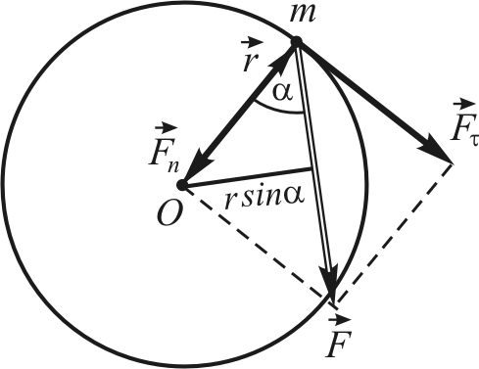

Рис. 27
. (4.2)
Введем в рассмотрение угловое ускорение , подставим его в равенство (4.2) и умножим обе части на r:
. (4.3)
Произведение равно длине перпендикуляра, опущенного на направление силы F из точки O, и называется плечом.
Физическая величина
, (4.4)
численно равная произведению величины силы F на плечо силы, называется моментом силы относительно центра O.
Величина, равная произведению массы материальной точки на квадрат расстояния от нее до оси вращения, называется моментом инерции материальной точки относительно этой оси
. (4.5)
При использовании понятий момента силы и момента инерции равенство (4.3) будет иметь вид:
. (4.6)
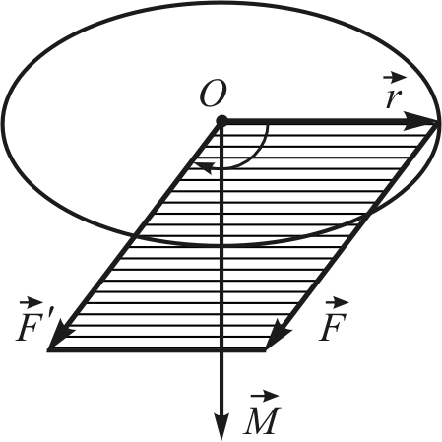

Рис. 28
Как видно из формулы (4.4) и рис. 28, произведение равно площади параллелограмма, сторонами которого являются векторы и . Вектор перпендикулярен плоскости, в которой лежат векторы и , и численно равен площади параллелограмма, сторонами которого являются данные векторы,
и поэтому может быть выражен через векторное произведение в виде:
. (4.7)
Направление вектора определяется по правилу векторного произведения: если, совместив начала векторов и , смотреть вслед вектору , то кратчайший поворот от радиус-вектора
к силе будет происходить по часовой стрелке. На практике удобно определять направление вектора по правилу правого винта: если вращать ручку буравчика, ориентированного вдоль оси вращения, в направлении действия силы, то его поступательное движение покажет направление момента силы .
Вектор углового ускорения материальной точки совпадает по направлению с вектором момента силы относительно неподвижной оси, поэтому уравнение (4.6) можно записать в векторном виде:
. (4.8)
Из последнего уравнения можно выразить угловое ускорение:
. (4.9)
Угловое ускорение, приобретаемое материальной точкой относительно центра вращения, прямо пропорционально моменту силы и обратно пропорционально моменту инерции точки относительно того же центра.
Сравнивая полученное уравнение со вторым законом Ньютона, видим, что при описании вращательного движения с помощью углового ускорения роль массы выполняет момент инерции, роль силы – момент силы.
Рассмотрим вращение твердого тела вокруг неподвижной оси . Для характеристики способности силы вызвать вращение вокруг данной оси вводится понятие о моменте силы относительно оси. Отметим, что не всякая сила будет вызывать вращение.
Очевидно, что сила, которая действует вдоль направления, пересекающего ось, вокруг этой оси не может вызвать вращения. Также не может вызывать вращение сила, параллельная оси вращения.
Момент силы относительно оси производит только та составляющая силы, которая лежит в плоскости, перпендикулярной данной оси, и не совпадает по направлению с радиус-вектором, проведенным в этой плоскости
к точке ее приложения. «Разобьем» тело на элементы, имеющие малые массы , каждая из которых может ассоциироваться с материальной точкой. Пусть на некоторую элементарную массу (рис. 29) действует составляющая внешней силы , которая лежит в плоскости, перпендикулярной оси вращения, и образует с радиус-вектором острый угол . Запишем для этого элемента равенство (4.3):
, (4.10)
где – угловое ускорение элемента.
Аналогичные равенства запишем для всех элементов, на которые мысленно «разбито» твердое тело, и просуммируем их левые и правые части:
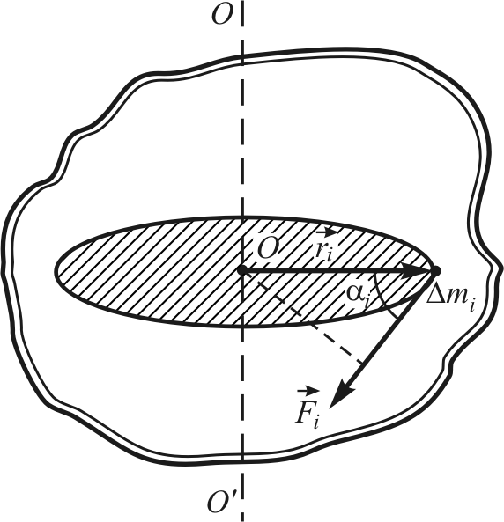

Рис. 29
. (4.11)
Поскольку угловое ускорение для всех элементов тела, то его можно вынести из-под знака суммы:
. (4.12)
Величина
(4.13)
представляет собой сумму моментов сил, которые действуют на все элементы твердого тела (суммарный момент M внешних сил, действующих на твердое тело относительно оси ).
Величина
,
равная сумме моментов инерции отдельных элементов, на которые разбито тело, называется моментом инерции тела относительно данной оси .
С учетом формул (4.13) и (4.14) равенство (4.12) будет иметь вид:
.
Это выражение называют уравнением динамики вращательного движения твердого тела вокруг неподвижной оси. Как было показано выше, в векторной форме
,
или
. (4.14)
Угловое ускорение, приобретаемое твердым телом относительно неподвижной оси, прямо пропорционально моменту силы и обратно пропорционально моменту инерции тела относительно той же оси. Выражение (4.14) называют вторым законом Ньютона для вращательного движения.
В динамике поступательного движения равными силами считаются те, которые сообщают телам равной массы одинаковые ускорения. При вращательном движении одна и та же сила может сообщать телу разные ускорения в зависимости от того, как далеко лежит линия действия силы от оси вращения. Поэтому, например, велосипедное колесо легче привести в движение, прикладывая силу к ободу, а не к середине спицы.
Угловые ускорения, приобретаемые телом под действием разных сил, будут равны, если равны моменты сил. Существует множество разных приспособлений, которые позволяют увеличить момент прилагаемых к телу сил: для подъема тяжелых грузов пользуются рычагом, шкивы ручных лебедок обеспечиваются длинными ручками, рулевое управление автомобиля – рулевым колесом и т. д.
Разные тела под действием одинаковых моментов сил получают одинаковые угловые ускорения, если равны их моменты инерции. Момент инерции зависит от массы и ее распределения относительно оси вращения. Поскольку угловое ускорение обратно пропорционально моменту инерции, то при иных равных условиях тело легче привести в движение, если его масса сконцентрирована ближе к оси вращения.
Парой сил называют две силы одинаковой величины, но противоположного направления, приложенные в точках, которые не лежат на одной прямой с направлением действия сил.
Рассмотрим момент пары сил относительно точки, лежащей
в плоскости сил. Покажем, что момент пары сил не зависит от положения точки O, относительно которого он определяется.
Возьмем произвольную точку O. Момент силы относительно точки O численно равен и направлен перпендикулярно к плоскости чертежа «к нам» (рис. 30).
Момент силы численно равен и направлен перпендикулярно к плоскости чертежа «от нас». Таким образом, моменты и направлены в противоположные стороны,
и значит суммарный момент обеих сил, которые образуют пару, равен
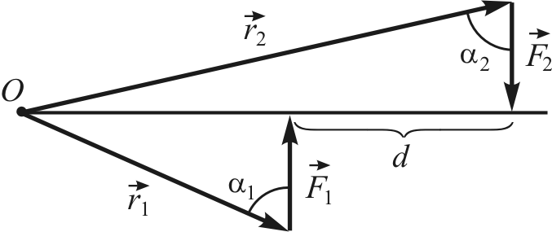

Рис. 30
.
Поскольку и разность (d – расстояние между линиями действия сил, которое называется плечом пары), то
.
Таким образом, момент пары сил равен произведению модуля одной из сил пары и плеча пары. Направление вектора момента пары связано с направлением действия сил, образующих пару, правилом буравчика.

4.2. Момент импульса. Момент инерции.
Закон сохранения момента импульса твердого тела.
Кинетическая энергия вращающегося тела.
Условия равновесия твердого тела. Виды равновесий
Рассмотрим материальную точку массой m, которая при движении по окружности радиусом r обладает импульсом (рис. 31). Моментом импульса материальной точки A относительно некоторой точки O называют векторное произведение радиус-вектора, проведенного из точки O в данную точку A,
и вектора импульса:
. (4.15)
Вектор перпендикулярен плоскости, в которой лежат векторы
и , и численно равен площади параллелограмма, сторонами которого являются эти векторы:
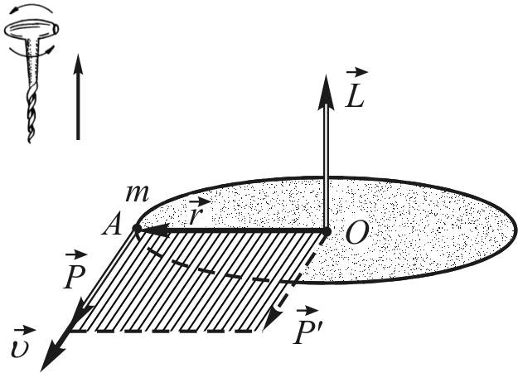

Рис. 31
,
а – угол между этими векторами. При движении по окружности .
Направление вектора определяется по правилу векторного произведения или буравчика.
Отметим, что , как и , является аксиальным вектором. Выразив линейную скорость точки через угловую , получим:
.
В векторной форме это уравнение перепишется в виде:
. (4.16)
Момент импульса связан с моментом силы важными соотношениями, которые можно получить из закона динамики. Продифференцируем выражение (4.15) по времени:
. (4.17)
Если точка O (или ось O) неподвижна, то производная и первое слагаемое равно нулю как векторное произведение коллинеарных векторов .
Второе слагаемое преобразуем с помощью закона динамики: . После подстановки в (4.17) получим:
, или . (4.18)
Полученные выражения называются уравнениями моментов для материальной точки: быстрота изменения момента импульса материальной точки относительно неподвижной точки равна моменту сил, действующих относительно этой же точки.
Уравнение моментов можно обобщить на случай произвольной системы материальных точек.
Моментом импульса системы материальных точек относительно некоторой точки O (или оси) называется сумма моментов импульсов всех материальных точек относительно той же точки (оси):
.
Запишем уравнения моментов (4.18) для всех точек системы
и просуммируем их. При этом внутренними силами можно пренебречь, поскольку их суммарный момент относительно любой точки равен нулю.
Действительно, они всегда действуют парами вдоль одной прямой и взаимно компенсируются. Мы снова придем к уравнению моментов, но уже для системы:
. (4.19)
Данное уравнение можно переписать в виде:
. (4.20)
Произведение момента силы на время действия называют импульсом момента силы. Тогда из выражения (4.20) следует, что изменение момента импульса системы за конечный промежуток времени равно импульсу суммарного момента всех внешних сил, которые действуют на систему за то же время относительно той же точки:
. (4.21)
Выражения (4.19) и (4.20) являются наиболее общими формами записи основного закона динамики вращательного движения, потому что справедливы как для тел, так и для механических систем с переменным моментом инерции.
Из основного уравнения динамики вращательного движения (4.19) следует, что если суммарный момент внешних сил равен нулю, то момент импульса тела или системы остается постоянным:
. (4.22)
Для замкнутой механической системы условие равенства нулю суммарного момента внешних сил выполняется всегда.
При неизменном моменте инерции тела при отсутствии момента внешних сил угловая скорость вращения будет постоянной как по величине, так и по направлению. Если момент инерции тела изменяется, то одновременно должна изменяться и угловая скорость его вращения так, чтобы произведение оставалось постоянным. Изменение момента инерции тела может происходить под действием внутренних сил, вызывающих перемещение частей тела.
Яркой демонстрацией закона сохранения момента импульса служат опыты со скамьей Жуковского, которая представляет собой металлическую платформу, способную вращаться относительно вертикальной оси с малым трением (рис. 32).
На эту платформу садится человек с гантелями в руках. Момент внешних сил равен нулю (момент силы тяжести равен нулю, поскольку центр масс человека с гантелями лежит на оси и направление силы тяжести совпадает с осью вращения; моментом силы трения пренебрегаем). Скамью вращают с угловой скоростью , когда человек держит гантели в вытянутых руках (рис. 32, а). После того как он подносит гантели к груди, угловая скорость вращения заметно возрастает (рис. 32, б), а при разведении рук снова уменьшается. Угловая скорость скамьи не изменится, если человек будет перемещать гантели по вертикали, не меняя расстояния от них до оси вращения.
Фигурист на коньках или балерина, чтобы сообщить своему телу быстрое вращение, при первом толчке разводят руки в стороны, а затем приближают их к телу. В результате момент инерции тела уменьшается, а скорость вращения возрастает.
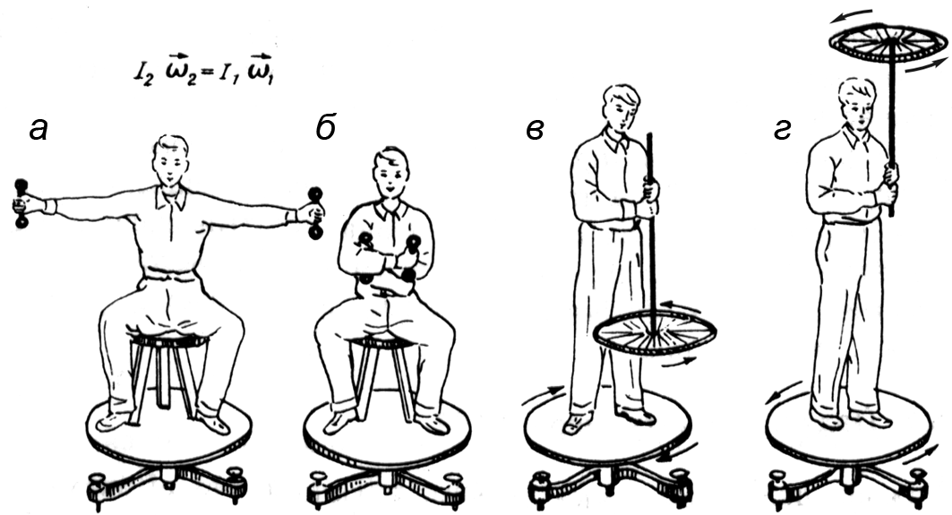

Рис. 32

Внутренние силы не могут изменить момент импульса всей системы, однако они могут вызвать изменение моментов ее частей. Если человек на покоящейся скамье Жуковского начнет вращать насаженное на вертикальную ось велосипедное колесо, которое вначале было неподвижно, то сам он вместе со скамьей начнет вращаться в противоположном направлении так, что суммарный момент импульса, как и ранее, останется равным нулю (рис. 32, в). При изменении направления оси вращающегося колеса на противоположное также изменится на противоположное и направление вращения скамьи с человеком (рис. 32, г). Этот опыт наглядно показывает, что момент импульса является векторной величиной.
Подобно тому, что всякое тело обладает массой независимо от состояния движения или покоя, каждое тело обладает определенным моментом инерции относительно любой выбранной оси. Таким образом, момент инерции является мерой инертности тела во вращательном движении. Известно, что проявляется момент инерции только тогда, когда на тело начинает действовать момент внешних сил, которые вызывают угловое ускорение.
Кинетическая энергия твердого тела равна сумме кинетических энергий составляющих его материальных точек:
, (4.23)
где – масса i-й точки, – его скорость.
Рассмотрим сначала случай вращения тела вокруг неподвижной оси. Выразив в (4.23) линейную скорость i-й точки через угловую скорость вращения и расстояние от оси вращения ()
и просуммировав по всем элементам, получим:
.
Учитывая, что сумма равна моменту инерции тела I относительно выбранной оси, получим окончательное выражение для кинетической энергии тела, вращающегося с угловой скоростью вокруг неподвижной оси:
.
Эта формула отличается от соответствующей формулы расчета энергии поступательного движения тем, что линейную скорость заменила угловая скорость , а массу m – момент инерции I.
Любое сложное движение тела можно представить как сумму поступательного движения со скоростью центра масс и вращательного движения с угловой скоростью вокруг оси, которая проходит через центр масс (рис. 33). Суммарная скорость точек тела будет слагаться из скорости центра масс и относительной скорости :
.
Подставляя в выражение (4.23), находим:
.
Учитывая, что масса тела , а относительная скорость получим:
.
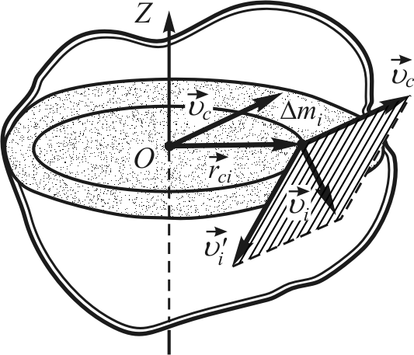

Рис. 33
Первое слагаемое выражает кинетическую энергию поступательного движения тела, второе – кинетическую энергию вращательного движения относительно оси, которая проходит через центр масс. Как и в предыдущем случае, она равна . Третье слагаемое равно нулю, поскольку для центра масс .
Таким образом, полная кинетическая энергия тела массой m слагается из кинетической энергии поступательного движения и кинетической энергии вращения вокруг оси, проходящей через центр масс:
. (4.24)
Рассмотрим изменение кинетической энергии тела, вращающегося вокруг неподвижной оси.
Пусть сила F приложена в точке A (рис. 34) на расстоянии r от оси, лежит в плоскости траектории и направлена по касательной к ней. Именно касательная сила создает момент относительно оси OZ и вызывает изменение угловой скорости.
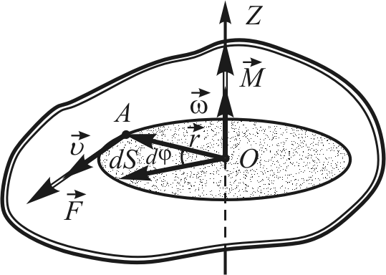

Рис. 34
При повороте на бесконечно малый угол перемещение точки можно считать равным длине дуги . Тогда элементарная работа
,
или
. (4.25)
Работа при повороте на конечный угол равна интегралу
, или .
Если момент силы не меняется, то работа равна произведению момента силы на угол поворота тела:
. (4.26)
Запишем уравнение динамики вращательного движения:
,
,
где – угловая скорость. Тогда выражение
будет иметь вид:
.
Проинтегрировав левую и правую части, получим:
,
или
. (4.27)
Изменение кинетической энергии тела при вращательном движении тела равно работе внешних сил, сообщающих телу угловое ускорение.
Раздел динамики, изучающий равновесие тел, называется статикой (отдельный случай динамики). Тело находится в состоянии равновесия (покоя), если нет причин, которые вызвали бы его поступательное движение или вращение. Отсюда следуют два условия равновесия:
1. Сумма всех внешних сил, приложенных к телу, равна нулю:
.
2. Суммарный момент внешних сил относительно любой оси либо точки равен нулю:
.
Для того чтобы тело не перемещалось вдоль некоторой оси либо не вращалось вокруг нее, необходимо, чтобы сумма проекций внешних сил либо сумма проекций моментов внешних сил на эту ось (например, ось OZ) была равна нулю:
, либо .
Рассмотрим поведение тела при малом отклонении от состояния равновесия. Сначала рассмотрим тело, например шар, в состоянии покоя в нижней точке гладкой сферы (рис. 35, а).
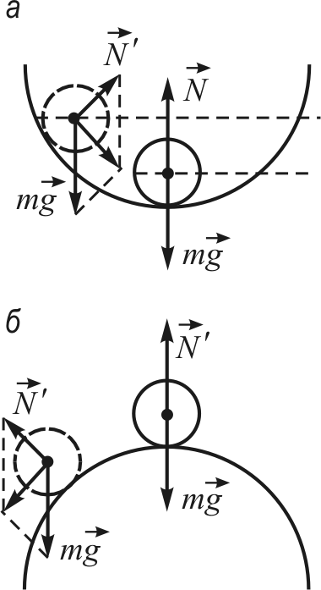

Рис. 35
В этом состоянии сумма действующих на тело внешних сил равна нулю. При отклонении шара возникает равнодействующая внешних сил, которая направлена в сторону состояния равновесия и стремится вернуть шар в это состояние. Если при малых отклонениях тела от состояния равновесия равнодействующая внешних сил стремится вернуть тело в первоначальное состояние, то говорят, что тело находится в состоянии устойчивого равновесия.
В этом состоянии центр масс тела занимает самое низкое из возможных положений и, соответственно, потенциальная энергия
в поле сил тяжести минимальна.
Рассмотрим случай, когда шар находится на вершине гладкой сферы (рис. 35, б).
При небольшом отклонении тела от состояния равновесия возникает равнодействующая внешних сил, направленных в сторону от положения равновесия, увеличивая начальное отклонение. Такое равновесие называется неустойчивым.
Если при отклонении тела от состояния равновесия результирующая внешних сил равна нулю, равновесие называется нейтральным (шар на горизонтальной плоскости).

5. Всемирное тяготение

5.1. Закон тяготения Ньютона. Постоянная тяготения
и ее измерение. Гравитационное поле. Напряженность
и потенциал поля тяготения
Существует четыре вида фундаментальных взаимодействий: гравитационное, электромагнитное, сильное (ядерное) и слабое. Рассмотрим первое из них.
Согласно закону всемирного тяготения, установленному Ньютоном в 1687 г., две материальные точки массами и притягиваются друг к другу с силами прямо пропорциональными произведению их масс, обратно пропорциональными квадрату расстояния между ними и направленными по прямой, которая соединяет эти материальные точки:
,
где G – гравитационная постоянная.
В векторной форме закон выглядит следующим образом:
,
где – радиус-вектор, который определяет положение второй точки относительно первой; – сила гравитационного притяжения, которая действует на точку со стороны точки (см. рис. 36).
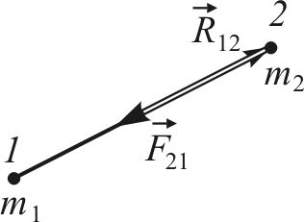

Рис. 36
Для тел конечных размеров применяется разбиение на конечные малые элементы и , и закон записывается в виде:
.
Для всех элементов первого тела
,
и для второго тела
.
Для сферических тел R есть расстояние между их центрами.
Гравитационная постоянная G численно равна силе, с которой притягиваются две единичные массы, находящиеся на расстоянии единичной длины.
В системе СИ m измеряется в килограммах (кг), R – в метрах (м) и нм2/кг2.
Впервые G определил с помощью крутильных весов английский ученый Г. Кавендиш (1798). На концах легкого коромысла закреплялись два одинаковых свинцовых шара массой m. Коромысло висит на тонкой упругой нити (рис. 37, а). Вблизи малых шаров помещались два больших свинцовых шара массой M (). На рис. 37, б показано расположение масс, если смотреть сверху. За счет сил гравитационного притяжения коромысло поворачивалось относительно состояния равновесия до тех пор, пока вращающий момент пары гравитационных сил шаров не уравновесится моментом упругой силы закрученной нити. Зная упругие свойства нити и угол поворота коромысла, можно подсчитать F и G. Полученный результат отличался от полученных позже на 1 %.
Метод Жоли – Рихарда (1898). Весы стоят на массивной плите с отверстием (рис. 38). На одном плече подвешен шар, на втором плече коромысла закреплен груз, масса которого равна массе шара. Результирующая сил гравитационного притяжения, действующая на груз, равна сумме сил притяжения со стороны Земли и плиты,
а результирующая сил притяжения, действующая на шар, – их разности, поэтому коромысло весов отклоняется от состояния равновесия. По величине отклонения можно определить силу притяжения груза к плите и гравитационную постоянную G.

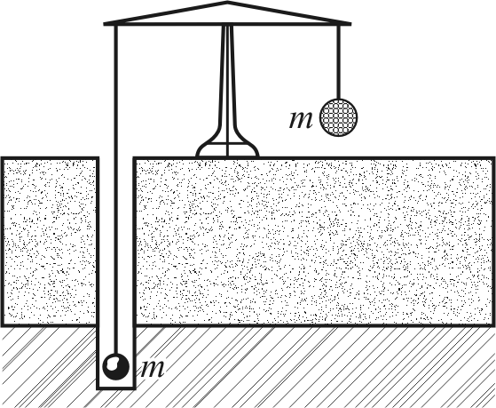

Рис. 38
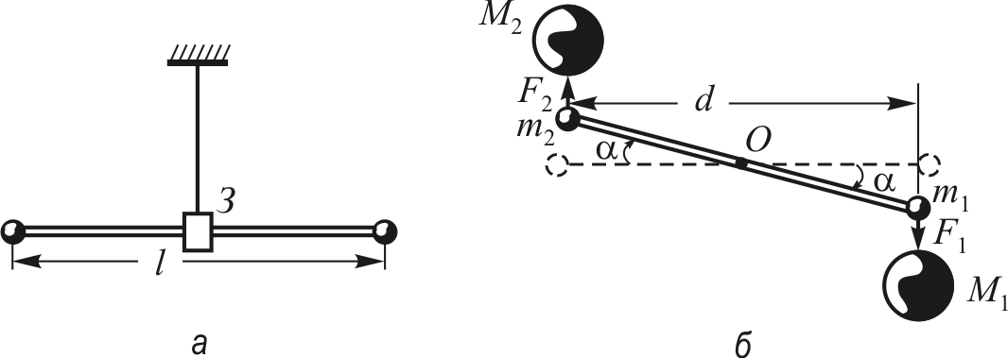

Рис. 37

Доказано, что гравитационное взаимодействие происходит посредством гравитационного поля – особой формы существования материи. С точки зрения классической физики гравитационное взаимодействие передается мгновенно без участия промежуточной среды на любые расстояния (дальнодействие).
Напряженность – силовая характеристика для описания гравитационного поля.
Пусть тело M в окружающей среде создает гравитационное поле. В некоторую точку поля по очереди вносим точки массами , , …, . Силы разные, но соотношения
одинаковы в данной точке поля.
Напряженность – величина силы притяжения, которая действует в данной точке гравитационного поля на тело единичной массы:
.
Учитывая, что
,
получим:
.
Поле называется центральным, если в каждой его точке вектор напряженности направлен по радиус-вектору, проведенному из центра масс источника поля.
Поле называется однородным, если напряженность в каждой точке поля постоянная.
Гравитационное поле в каждой точке характеризуется потенциалом. Потенциал в данной точке поля равен работе, которую выполняет сила гравитационного притяжения при перемещении тела единичной массы из этой точки в бесконечность.
Найдем работу, которая выполняется гравитационными силами при перемещении материальной точки массой m в гравитационном поле, создаваемом точкой массой M.
Пусть точка M находится в начале координат (точка O), поле центральное, что означает одинаковость силы притяжения (направлена по радиусу к M) на одинаковых расстояниях от O.
Пусть материальная точка m переместилась из положения 1
в положение 2 без изменения кинетической энергии (рис. 39).
Элементарная работа гравитационных сил на перемещении равна:
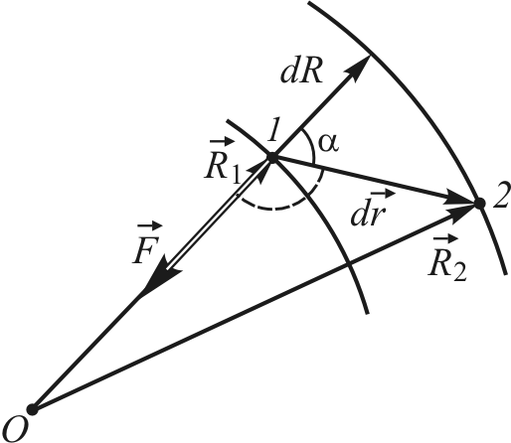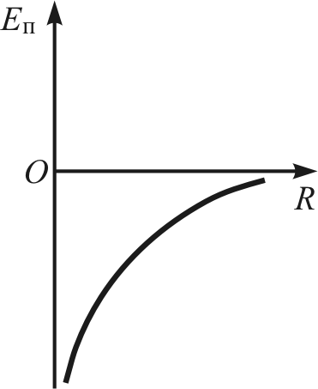

Рис. 39 Рис. 40

, при ,
.
Полная работа силы притяжения:
.
Гравитационные силы – консервативные, поэтому их работа равна уменьшению потенциальной энергии гравитационного поля.
, (5.1)
.
При , таким образом, потенциальная энергия гравитационного поля будет всегда отрицательной:
. (5.2)
Зависимость потенциальной энергии гравитационного поля от расстояния приведена на рис. 40.
Введем понятие потенциала:
.
С учетом (5.2) получим:
. (5.3)
Подсчитаем работу гравитационных сил при движении точки m из 1 в 2 с потенциалами в точках и . Из (5.1)
. (5.4)
Таким образом, работа гравитационных сил при движении материальной точки в гравитационном поле равна произведению его массы и разности потенциалов точек поля, между которыми происходит перемещение.
Как мы видим, масса, с одной стороны, в соответствии со вторым законом Ньютона является характеристикой инертных свойств тела, а с другой стороны, масса определяет силу гравитационного притяжения и выступает как гравитационная характеристика.
Найдем соотношения обеих масс. Рассмотрим инерциальную систему отсчета, а в ней свободное падение двух тел. Для каждого из тел запишем второй закон Ньютона:
, (5.5)
, (5.6)
где , – инертные массы, , – гравитационные массы, M – масса Земли, – радиус Земли.
Разделим (5.5) на (5.6):
,
или
(5.7)
для любого тела.
Путем выбора единиц физических величин const в (5.7) принимается равной 1. В этом случае
.
Тождественность обеих масс подтверждена общей теорией относительности Эйнштейна.

5.2. Движение планет. Законы Кеплера.
Космические скорости
Исходя из данных астрономических наблюдений, немецкий астроном И. Кеплер (XVII ст.) сформулировал три закона движения планет Солнечной системы:
1. Все планеты Солнечной системы движутся по замкнутым криволинейным траекториям, имеющим форму эллипса, в одном из фокусов которого находится Солнце.
2. Радиус-вектор, определяющий положение планеты на орбите, за равные промежутки времени описывает равные площади.
3. Квадраты периода обращения планет относятся как кубы больших полуосей эллипсов.
Первый закон Кеплера. Задача движения планет Солнечной системы сводится к задаче о движении тел в центральном гравитационном поле, создаваемом Солнцем. Центр гравитационного поля – Солнце, система центральная. Момент сил такой системы равен нулю, так как векторы и противоположно направлены.
,
,
т. е. вектор момента импульса перпендикулярен плоскости, в которой размещены векторы и .
.
L – величина постоянная, следовательно, движение планеты происходит в одной плоскости, которая не изменяет своей ориентации в пространстве.
Второй закон Кеплера. Пусть радиус-вектор, определяющий положение планеты, за время проходит сектора площадью и (рис. 41). Согласно второму закону Кеплера . Рассмотрим бесконечно малый интервал dt, тогда
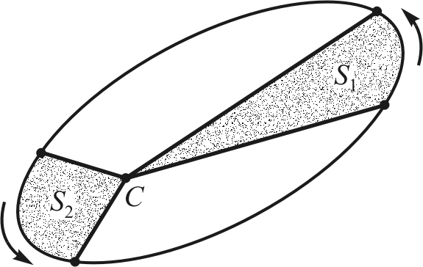

Рис. 41

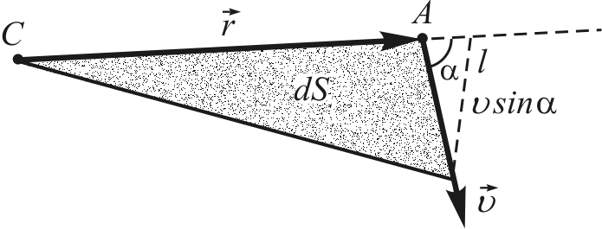

Рис. 42
,
где – угол между и (рис. 42).
Так как и m – константы, то также является константой, тогда
.
Величина называется секториальной скоростью. Таким образом, второй закон Кеплера – это следствие закона сохранения момента импульса.
Третий закон Кеплера. Предположим, что планеты и движутся по круговым орбитам. Пусть , – периоды обращения этих планет, а и – радиусы орбит. Согласно второму закону Ньютона
, ,
где M – масса Солнца.
Подставим скорость движения планеты по орбите :
, (5.8)
. (5.9)
Следовательно,
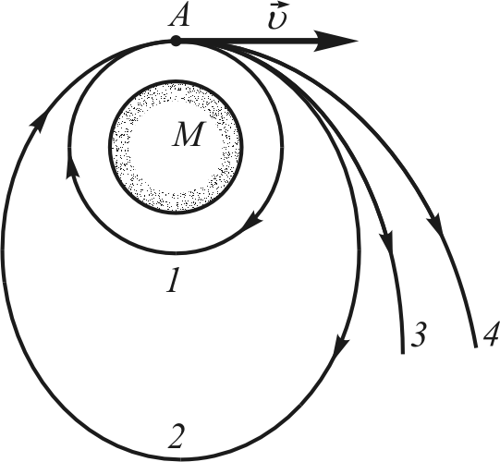

Рис. 43

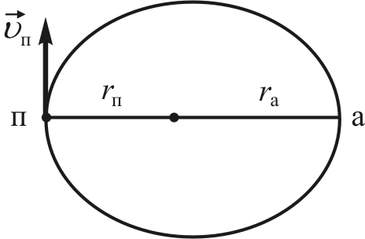

Рис. 44

.
Траектория, по которой движется тело в центральном гравитационном поле, зависит от его начальной скорости
и может быть окружностью, эллипсом, параболой или гиперболой (рис. 43). Рассмотрим движение спутника по эллиптической орбите вокруг Земли.
Точка П – перигей, А – апогей (рис. 44). В этих точках перпендикулярна к орбите и
,
где – радиус кривизны орбиты. Так как орбита – эллипс, то в точках А и П значение одинаковое. Запишем второй закон Ньютона для апогея и перигея:
, (5.10)
. (5.11)
Если не учитывать силы сопротивления, то закон сохранения энергии запишется в виде:
. (5.12)
Из (5.10) и (5.11) выразим и и подставим в (5.12):
, ,
,
,
, .
Следовательно,
. (5.13)
Выразив из формулы (5.10):
,
а затем подставив его значение в (5.13), получим следующее выражение:
.
Таким образом,
. (5.14)
При , и выражение (5.14) преобразуется в следующее:
;
выразив затем , получим окончательно:
. (5.15)
Орбиты из замкнутых преобразуются в незамкнутые (параболу или гиперболу). Умножим левую и правую части выражения (5.15) на величину :
,
следовательно, для полной энергии системы E получим:
.
Если значение , то орбита замкнутая; в случае же, если – незамкнутая.
Рассмотрим спутник массой m; h – высота орбиты над поверхностью Земли.
Согласно второму закону Ньютона
. (5.16)
Учтем, что у поверхности Земли
,
следовательно, ускорение свободного падения есть
.
Из (5.16) выразим скорость движения спутника:
. (5.17)
Домножив числитель и знаменатель подкоренного выражения на , получим в результате:
.
При получим формулу для вычисления первой космической скорости:
км/с.
Это та скорость, которая необходима спутнику для движения по орбите минимального радиуса.
Рассмотрим, какую скорость должен иметь спутник, чтобы преодолеть силы притяжения Земли.
Изменение кинетической энергии тела равно работе сил гравитационного притяжения.
,
где R – расстояние от центра Земли до тела.
Пусть конечная скорость равна нулю, тогда
,
следовательно,
.
Отсюда
.
Умножив дробь под знаком корня на , получим формулу для вычисления второй космической скорости:
км/с.
Достижение такой скорости необходимо для того, чтобы вывести спутник из сферы гравитационного притяжения Земли (параболическая орбита).
Третья космическая скорость ( км/с) требуется для того, чтобы тело покинуло сферу гравитационного притяжения Солнца.

5.3. Движение тел при наличии силы трения
Трение – это физическое явление, которое возникает при перемещении соприкасающихся тел или частей тела относительно друг друга. Различают внешнее (сухое) и внутреннее (жидкое) трение.
Трение, возникающее при относительном перемещении соприкасающихся твердых тел, называется внешним трением.
Внутреннее трение возникает между слоями жидкости или газа при их относительном движении.
Все виды внешнего трения можно свести к трем видам: статическое трение (трение покоя), трение скольжения, трение качения.
Отметим, что механические процессы, которые происходят
в случае сухого трения, способствуют уменьшению скорости движущегося тела и при отсутствии действия внешних сил оно через некоторое время останавливается. Это свидетельствует о том, что действующая на тело сила сопротивления направлена против скорости движения.
Тангенциальные силы, которые возникают при контакте взаимодействующих тел при их относительном перемещении, называются силами трения. Как подсказывает опыт, силы трения покоя принимают значения от нуля до определенного максимального значения. Скольжение тела возникает под действием внешней силы, большей, чем максимальная сила статического трения.
Явление сухого трения изучали французские ученые Ш. Кулон
и Г. Амонтон. На основании своих опытов они пришли к выводу, что максимальная сила статического трения пропорциональна силе нормального давления N и не зависит от площади соприкосновения тел:
,
где – коэффициент статического трения, который зависит от свойств поверхности соприкасающихся тел.
Типовая зависимость силы трения скольжения от относительной скорости движения тел имеет вид, изображенный на рис. 45.
При малых скоростях скольжения силу трения скольжения можно считать постоянной и равной максимальной силе статического трения. Механический процесс, который приводит к возникновению сил сухого трения, можно объяснить следующим образом.
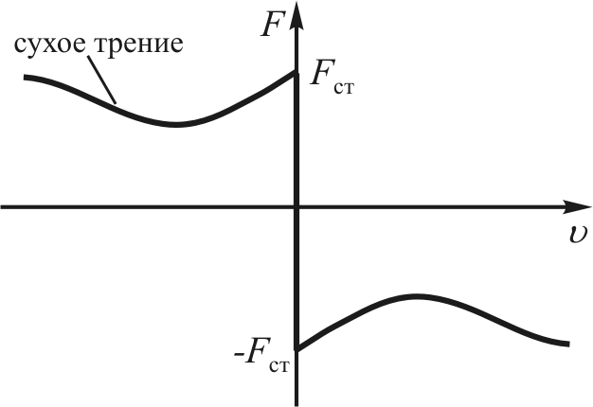

Рис. 45
Поверхности всех тел имеют разную степень шероховатости. При их относительном движении в местах контакта возникают микродеформации, ведущие к возникновению электромагнитных сил отталкивания, которые макроскопически проявляются как силы трения. Кроме того, трение скольжения возникает в случае деформации шероховатостей и их частичного разрушения. Опыт показывает, что при улучшении качества обработки поверхностей соприкасающихся тел, которые движутся друг относительно друга, силы трения уменьшаются до определенного предела. Еще более качественная обработка поверхностей приводит к возрастанию силы трения. Это указывает на то, что силы трения имеют электромагнитную природу. При качественной обработке на первый план выходят силы межмолекулярного и межатомного сцепления поверхностей тел.
Для сухого трения характерны явления застоя и заноса. Рассмотрим ременной приводной механизм. Застой возникает при отсутствии взаимного перемещения двух тел под действием касательной силы, меньшей, чем максимальная сила статического трения. Ремень и шкив приводятся в движение силами статического трения, которые действуют между шкивами и надетым на них ремнем.
В результате, если силы, приложенные
к шкиву 2 со стороны ведущего шкива 1, оказываются большими, чем максимальная сила статического трения, возникает скольжение ремня по шкиву (рис. 46). Поскольку сила трения скольжения вообще меньше силы трения (статического), скорость шкива 2 будет падать. В данном случае явление застоя играет положительную роль.
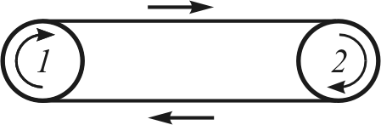

Рис. 46
Рассмотрим явление заноса. Пусть по телу A скользит тело B со скоростью . В результате кратковременного внешнего воздействия в направлении, перпендикулярном к , тело B получило компоненту . В результате оно начнет двигаться в новом направлении, которое задается суммарной скоростью . Поскольку направлена против движения, мы можем изобразить равнодействующую сил трения , компонентами которой является , существовавшая до воздействия, и возникшая после воздействия , перпендикулярная к . Из рис. 47 видно, что
,
следовательно,
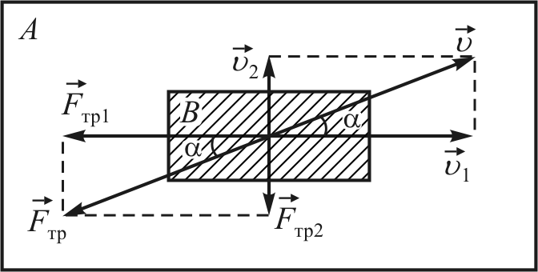

Рис. 47
.
,
откуда
и .
Если , то .
При прямолинейном скольжении одного тела по поверхности второго сила трения в направлении, перпендикулярном направлению скольжения, равна нулю. Незначительное воздействие в таком направлении будет способствовать движению тела в этом же направлении.
Если тело движется в жидкости или в газе, на него действуют силы жидкого (внутреннего) трения и силы нормального давления со стороны среды. Равнодействующая последних сил имеет составляющую по направлению против направления движения тела, которая называется силой сопротивления среды.
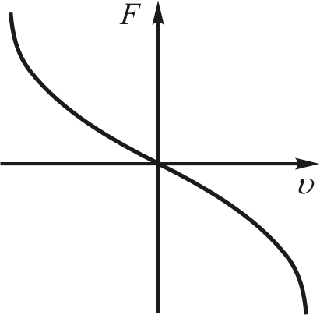

Рис. 48
Сила жидкого трения не имеет силы трения покоя, другими словами, обращается в нуль, если относительная скорость слоев среды стремится к нулю. Зависимость сил жидкого трения от относительной скорости слоев показана на рис. 48.
При небольших скоростях движения сила жидкого трения линейно зависит от скорости, а при больших скоростях начинает проявляться квадратичная зависимость от скорости:
, .
Коэффициенты и жидкого трения зависят от формы тела, его размеров, состояния поверхности, направления движения и других характеристик.
Трение качения. В качестве примера рассмотрим цилиндр, который без проскальзывания катится по гладкой горизонтальной поверхности. Как известно из опыта, такой цилиндр с течением времени прекращает свое движение. Это говорит о том, что и при таком движении на тело действуют силы трения. Очевидно, что
и цилиндр, и поверхность, по которой он движется, будут деформироваться в результате взаимного воздействия. Допустим, что деформируется только горизонтальная поверхность.
В случае, изображенном на рис. 49, а, элементарные силы упругости, которые действуют на элементы цилиндра со стороны поверхности деформированной плоскости, симметричны относительно вертикальной плоскости, проходящей через ось цилиндра. Равнодействующая сил реакции опоры имеет вертикальное направление, проходит через ось цилиндра, и момент такой силы относительно оси равен нулю.
При качении цилиндра на рис. 49, б деформация плоскости качения становится несимметричной и определенная часть поверхности цилиндра не касается горизонтальной плоскости в отличие от ситуации, когда цилиндр находится в состоянии покоя. В этом случае точка приложения суммарной силы реакции опоры C находится на передней поверхности цилиндра. Результирующая сила оказывается приложенной перед точкой, через которую проходит прямая, нормальная к плоскости качения и содержащая точку O. Угол между направлениями этой силы и вектором движения центра цилиндра будет более 90° и будет проходить впереди оси цилиндра. Таким образом, она имеет горизонтальную составляющую , замедляющую поступательное движение, и вертикальную составляющую, уменьшающую линейную скорость вращения цилиндра.
Пусть цилиндр радиуса R катится равномерно по горизонтальной плоскости (рис. 49, в). К оси цилиндра в этом случае приложена постоянная горизонтальная сила в направлении движения, равная по модулю силе трения качения . В этом случае результирующий момент сил относительно мгновенной оси вращения (точки C), который действует на цилиндр, равен нулю. Силу реакции опоры разложим на нормальную и касательную компоненты:
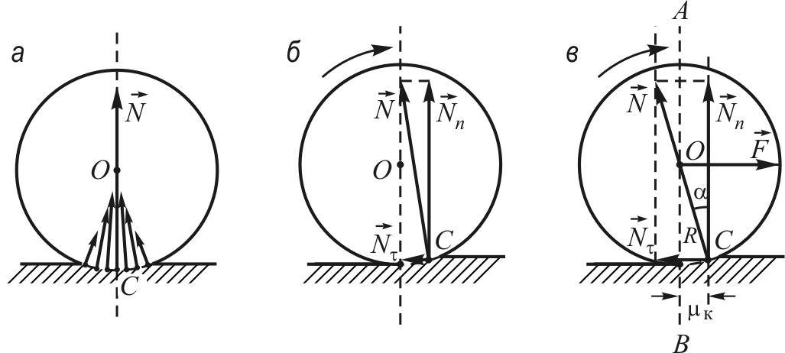

Рис. 49

, .
Обычно угол очень мал: , а .
,
.
Касательная составляющая получила название силы трения качения. Коэффициент силы трения качения определяется как расстояние точки приложения равнодействующей силы реакции опоры до вертикальной плоскости, которая проходит через ось цилиндра. Как показывает эксперимент, сила трения качения прямо пропорциональна силе нормального давления со стороны опоры
и обратно пропорциональна радиусу цилиндра:
.
Отметим, что для твердых материалов не зависит от скорости движения, радиуса цилиндра и в значительной степени зависит от материала цилиндра и плоскости.
Поскольку сила трения качения значительно меньше силы скольжения, то это используется на практике (замена подшипников скольжения на шариковые или роликовые).

5.4. Силы упругости. Закон Гука для разных видов
деформаций. Модули упругости. Коэффициент Пуассона.
Диаграмма напряжений. Упругий гистерезис. Энергия
и плотность энергии упругой деформации
Любое изменение формы и размера тела под действием внешних сил называют деформацией. Различают упругие и неупругие деформации.
Если после прекращения действия внешних сил тело полностью восстанавливает форму и размеры (объем), деформацию называют абсолютно упругой. Если после прекращения действия внешних сил деформации в теле полностью сохраняются, то деформация называется абсолютно неупругой.
Все реально существующие деформации в той или иной степени являются неупругими. В результате деформации в теле возникает смещение его частиц из положения равновесия. Такому смещению противодействуют внутренние силы взаимодействия между частицами тела, которые образуют упругие силы деформации.
Всю разновидность видов деформаций можно свести
к двум типам: растяжение (или сжатие) и смещение. Для количественной характеристики деформации тела используют ряд параметров.
Рассмотрим деформацию растяжения на примере стержня длиной l, один конец которого неподвижен, а на другой действует сила (рис. 50). Под действием силы стержень увеличивает свою длину на величину , которая называется абсолютной деформацией.
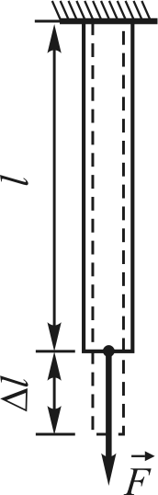

Рис. 50

Часто очень важно знать не величину абсолютной деформации, а величину относительной деформации:
. (5.18)
Относительная деформация стержня прямо пропорциональна силе и обратно пропорциональна поперечному сечению:
. (5.19)
Коэффициент пропорциональности – коэффициент упругости, который зависит от типа материала.
На практике обычно упругие свойства материала характеризуются модулем упругости. В случае деформации растяжения он имеет специальное название: модуль Юнга (E):
. (5.20)
Выражая отсюда как функцию от модуля Юнга и подставляя в выражение (5.20), получим относительную деформацию в виде:
. (5.21)
Внешнюю силу, которая действует на единицу площади поверхности тела, называют усилием (давлением), а если эта сила воздействия направлена нормально к поверхности, то такую силу называют нормальным давлением и обозначают .
. (5.22)
Под действием внешних сил внутри тела возникают внутренние силы. Внутреннюю силу, которая действует на единицу площади поверхности внутри тела, называют напряжением. Если внутренняя сила направлена перпендикулярно к площади сечения тела, ее называют нормальным напряжением.
В случае однородного изотопного тела с установившейся деформацией напряжение численно равно усилию.
Английский физик Р. Гук в 1675 г. в результате своих опытов установил, что для малых деформаций напряжение, возникающее
в теле, пропорционально относительной деформации в этом теле:
. (5.23)
Как видно из формулы (5.23), модуль Юнга численно равен напряжению, которое возникает в теле при относительной деформации растяжения, равной единице (при увеличении длины в 2 раза).
В случае длительных деформаций сжатия тело изменяет не только линейные, но и поперечные размеры. Для характеристики изменения поперечных размеров тела вводят понятие относительной поперечной деформации:
, (5.24)
где d – поперечный диаметр тела.
Отношение относительной поперечной деформации к относительной продольной деформации называют коэффициентом Пуассона
. (5.25)
Отметим, что коэффициент Пуассона не превышает величины и зависит от типа материала. Коэффициент Пуассона и модуль Юнга – это основные характеристики упругих свойств изотропных тел.
Рассмотрим далее деформацию смещения. Пусть твердое тело имеет форму прямоугольного параллелепипеда, нижняя грань которого закреплена, а к верхней – по касательной приложена сила (рис. 51). Под действием этой силы слои тела смещаются относительно друг друга. Для характеристики деформации смещения вводят понятие относительного смещения:
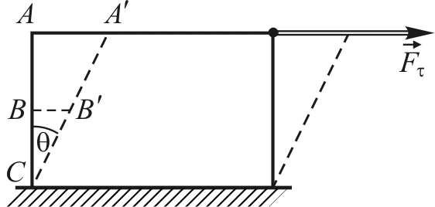

Рис. 51

. (5.26)
Относительное смещение одинаково для всех слоев тела. Угол называется углом смещения. Если ввести в рассмотрение тангенциальное (касательное) напряжение, которое определяется упругой силой, действующей на единицу площади сечения внутри тела и направленной по касательной к этому сечению, то можно записать:
.
В случае малых деформаций упругое касательное напряжение прямо пропорционально углу смещения:
,
где G – модуль смещения, численно равный упругому касательному напряжению, которое возникает при достижении угла смещения 45°.
Существует соотношение, связывающее модуль Юнга, коэффициент Пуассона и модуль смещения:
.
Примером деформации неоднородного смещения является явление кручения.
Образующая цилиндра повернется на угол , который является углом смещения (рис. 52). Как показывает опыт, момент внешних сил прямо пропорционален углу закручивания :
, (5.27)
где D – модуль кручения.
Связь между модулем кручения и модулем смещения определяется следующим выражением:
. (5.28)
Между деформациями в теле и возникающим в нем напряжением существует зависимость, которую графически изображает диаграмма напряжений. В качестве примера рассмотрим деформацию продольного растяжения. Будем растягивать стержень и измерять относительную деформацию в зависимости от приложенной силы. Если увеличивать силу очень медленно, то достигается состояние статического равновесия, что означает равенство между напряжением, которое возникает в теле, и внешним давлением. При малых воздействиях напряжение, возникающее в теле (стержне), будет пропорционально относительной деформации. Максимальное значение напряжения, при котором еще сохраняется такая пропорциональность, называется границей пропорциональности (на рис. 53 – точка А).
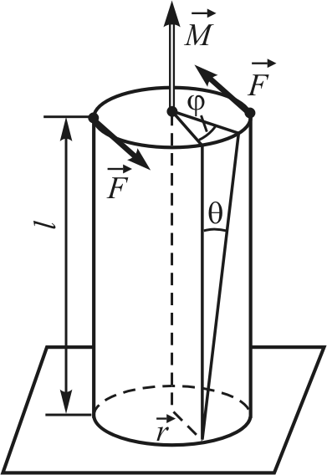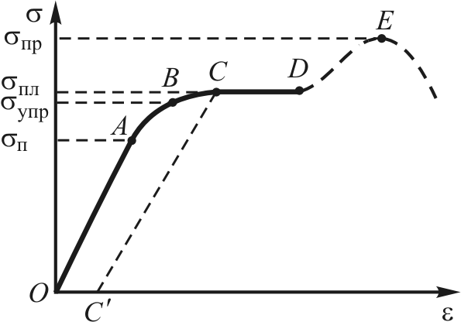

Рис. 52 Рис. 53
Участок ОА – участок пропорциональности. При еще большем воздействии на стержень относительная деформация увеличивается быстрее напряжения. Линейная зависимость и исчезает, но деформация еще остается упругой, и – соответственная граница упругости. При напряжении, значительно большем , деформации становятся неупругими; другими словами, после прекращения действия сил в теле сохраняются остаточные деформации (участок ). Тело возвращается в ненапряженное состояние по кривой . Граница значений напряжений, при которых наблюдается заметная остаточная деформация (0,2 %), называется границей текучести (). Участок диаграммы напряжений CD – участок текучести материала (участок пластичных деформаций). Как видим, на этом участке относительная деформация увеличивается без увеличения действия на стержень.
Отметим, что выше точки D при увеличении воздействия на стержень напряжение резко возрастает до некоторого максимального значения в точке Е. При еще больших воздействиях внешние силы не будут уже уравновешены силами упругости
и в теле происходит разрушение. Зависимость деформации от времени также имеет сложный характер. (Точка Е на диаграмме соответствует границе прочности метериала.)
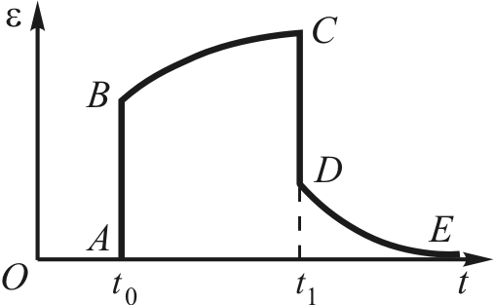

Рис. 54
При приложении деформирующей силы (момент времени , рис. 54) деформация достигает максимального значения не мгновенно. Очень быстро достигается определенное значение деформации (точка В), а затем деформация происходит медленно, увеличиваясь вдоль кривой зависимости ВС. После прекращения воздействия на тело (момент времени ) деформация быстро исчезает, уменьшаясь на величину отрезка CD, длина которого равна АВ, а затем снижается вдоль кривой DE на протяжении определенного промежутка времени. Это явление называется упругим последействием.
Зависимость напряжения от относительной деформации, если деформация имеет периодический характер, изображается замкнутой кривой, которая называется петлей упругого гистерезиса (см. рис. 55).
Рассмотрим деформацию растяжения (сжатия) стержня и будем считать, что усилия возникают одинаковые. При деформации растяжения зависимость напряжения от относительной деформации имеет вид кривой ОА. Отметим, что для рассмотрения явления упругого гистерезиса необходимо, чтобы максимальное напряжение, возникающее в теле, было выше, чем значение границы упругости материала (). В этом случае после снятия внешнего воздействия тело перейдет в состояние, отмеченное точкой В, и деформация полностью не исчезает. В теле остается остаточная деформация. Чтобы ее ликвидировать, необходимо подвергнуть стержень деформации сжатия. В точке С относительная деформация будет равна нулю. При этом в теле существует напряжение, соответствующее отрезку ОС.
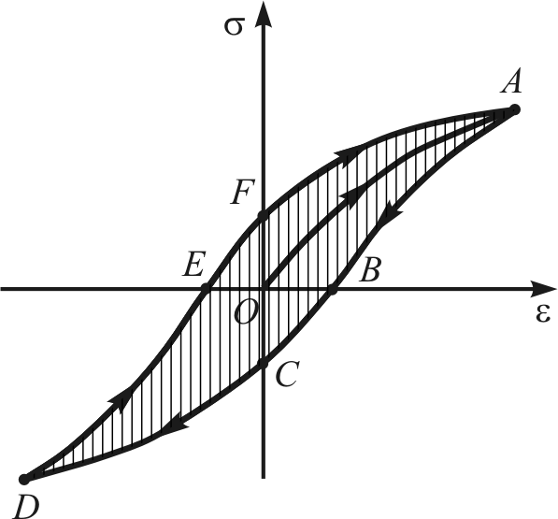

Рис. 55
При дальнейшем сжатии тело перейдет в состояние, которое описывается положением точки D. При снятии воздействия внешних сжимающих сил стержень переходит в состояние, соответствующее точке Е, которой соответствует существование остаточной деформации (отрезок ОЕ). При приложении растягивающего действия в точке F остаточная деформация исчезает, но возникает напряжение (отрезок OF). При дальнейшем увеличении внешнего воздействия тело переходит в состояние, соответствующее точке А. Таким образом, явление упругого гистерезиса состоит в «отставании» деформации от изменения напряжения. Площадь петли упругого гистерезиса пропорциональна энергии, которая переходит во внутреннюю энергию (нагревание тела) при каждом цикле деформации. Чем больше площадь петли гистерезиса, тем быстрее и мощнее нагревается тело.
В абсолютно упругих телах вся работа внешних сил идет на увеличение энергии упругой деформации стержня. Рассчитаем потенциальную энергию упругой деформации стержня длиной l, растянутого на величину .
Работу внешних сил найдем следующим образом:
,
,
.
Вспомним, что работа внешних сил определяется как разность потенциальных энергий стержня:
,
где .
Поскольку начальное положение соответствует недеформированному положению стержня, потенциальная энергия такого состояния принимается равной нулю. Тогда потенциальная энергия упругой деформации
.
Потенциальная энергия единицы объема деформированного стержня (объемная плотность потенциальной энергии)
,
для деформации смещения
.

5.5. Силы инерции в неинерциальных системах отсчета,
движущихся прямолинейно или равномерно
вращающихся. Центробежная сила инерции. Вес тела.
Зависимость силы тяжести от широты. Сила Кориолиса
Неинерциальными называются системы, которые движутся ускоренно относительно одной из инерциальных систем отсчета. Сравним ускорения, которыми тело обладает в неинерциальной и любой инерциальной системе отсчета. Сначала рассмотрим поступательное движение системы отсчета , движущейся ускоренно относительно инерциальной системы S (рис. 56). Тогда в любой момент времени векторы ,
и связаны соотношением
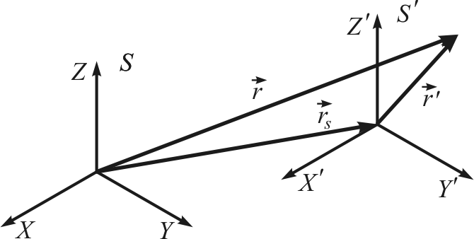

Рис. 56
.
Дважды продифференцируем это соотношение по времени, получим:
,
где – ускорение системы отсчета относительно системы S (переносное ускорение), – относительное ускорение материальной точки, – абсолютное ускорение материальной точки относительно системы S.
Запишем уравнение движения материальной точки относительно инерциальной системы отсчета:
. (5.29)
Подставим выражение для в (5.29):
. (5.30)
Мы получили выражение второго закона Ньютона для неинерциальной системы отсчета.
Силы, которые учитывают ускорение движения системы, носят название сил инерции.
.
Силы инерции возникают не за счет взаимодействия систем, а вследствие ускоренного движения системы отсчета.
Силы инерции зависят от выбора неинерциальной системы отсчета, не имеют противодействующей силы и пропорциональны массе тела.
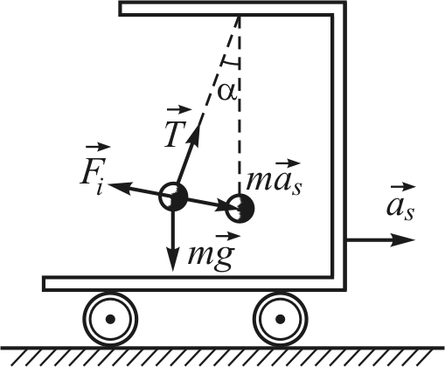

Рис. 57
Рассмотрим силы инерции в системе отсчета, которая движется поступательно с ускорением. В неподвижной системе отсчета на маятник или груз действуют две силы (см. рис. 57): сила тяжести и сила натяжения нити , равнодействующая которых придает маятнику ускорение :
.
В подвижной системе отсчета маятник, отклоненный от вертикали, остается неподвижным относительно тележки, а это возможно только в том случае, когда равнодействующая всех сил равна нулю:
,
.
Угол отклонения определяется по формуле
.
Рассмотрим систему отсчета с равномерным вращением. Такая система является неинерциальной, поскольку относительно нее вектор скорости каждой точки изменяет направление. В такой системе существует центростремительное ускорение. Рассмотрим поведение маятника, который закреплен на вращающемся диске (рис. 58).
В неподвижной системе отсчета на маятник действуют две силы: сила тяжести и сила натяжения . Равнодействующая этих сил придает маятнику центростремительное ускорение:
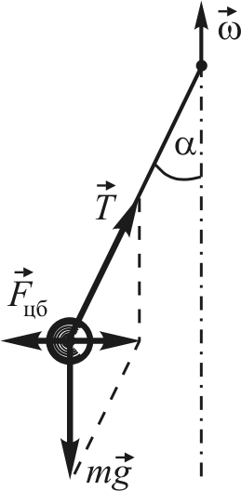

Рис. 58

.
В подвижной системе отсчета отклоненный от вертикали маятник остается неподвижным – это происходит, если равнодействующая сил равна нулю. Следовательно, кроме и должна существовать еще одна сила, которая компенсирует действие первых двух:
.
Сравнив с предыдущим выражением, получим:
.
Как видим, величина центробежной силы инерции пропорциональна массе тела, квадрату угловой скорости вращения системы отсчета и расстоянию от оси вращения до материальной точки (центра масс).
Система отсчета, которая связана с Землей, в общем случае является неинерциальной. Угловая скорость вращения Земли рад/c.
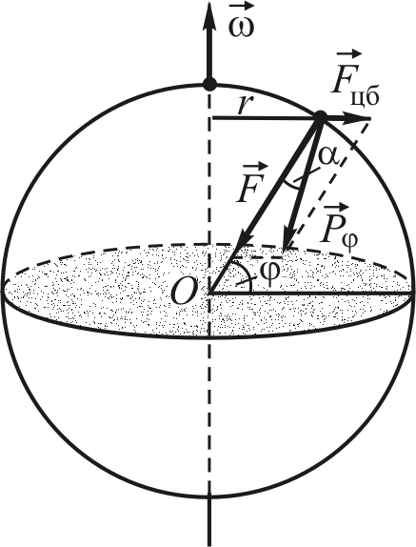

Рис. 59
Рассмотрим проявление центробежных сил инерции в данной системе отсчета. Пусть на поверхности Земли на широте находится тело массой m (рис. 59). Тогда
,
где – сила гравитационного притяжения, – центробежная сила инерции, – сила тяжести (равнодействующая этих сил).
,
следовательно,
,
поэтому наблюдаемое ускорение свободного падения на широте равно:
,
где – радиус Земли, – ускорение свободного падения, если бы Земля не вращалась. На экваторе имеет минимальное значение, на полюсах максимально; на широте : .
Если полагать, что Земля является сферическим телом, тогда
.
Центробежная сила инерции направлена по радиусу r от оси вращения:
.
Из треугольника сил по теореме косинусов
.
При получим результат, соответствующий выражению ; при – результату .
Ускорение свободного падения можно рассчитать по формуле
.
На экваторе численное значение есть м/с2; на широте 45° – м/с2.
Вес тела – сила, с которой тело нормально действует на неподвижную относительно Земли опору или подвес в результате притяжения к Земле.
Представим себе лифт, движущийся вниз с ускорением (рис. 60). В кабине лифта находится неподвижное относительно нее тело массой m.
Согласно второму закону Ньютона
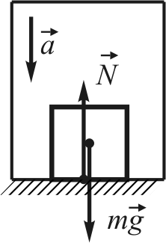

Рис. 60

,
.
Направим ось OХ вертикально вниз, тогда уравнение для проекции сил на эту ось запишется в виде:
, или .
Если , вес тела равен нулю и оно находится в состоянии невесомости.
Рассмотрим космический корабль в состоянии полета. Обозначим: – масса корабля, m – масса тела на его борту. Система отсчета, связанная с кораблем, инерциальная.
Сила гравитационного притяжения корабля со стороны Земли равна:
,
где – расстояние от центра Земли до корабля, M – масса Земли. Пусть – сила тяги двигателей корабля, а – сила сопротивления окружающей среды.
Согласно второму закону Ньютона уравнение движения корабля:
. (5.31)
На тело, неподвижное относительно корабля, действуют гравитационная сила и сила реакции опоры. Из второго закона Ньютона следует:
. (5.32)
Разделим уравнение (5.31) на (5.32) в предположении, что сила гравитационного притяжения корабля со стороны Земли пренебрежимо мала:
.
Если и , то – состояние невесомости.
Величина называется перегрузкой (отношение веса тела относительно космического корабля к весу тела на Земле). Допустимая перегрузка, которую может выдержать человеческий организм, .
При движении тела в равномерно вращающейся системе отсчета на него, кроме центробежной силы инерции, действует еще одна инерциальная сила – сила Кориолиса.
Рассмотрим особый случай, когда подвижной системой отсчета является диск, вращающийся с постоянной скоростью вокруг вертикальной оси, а некоторое тело движется относительно диска равномерно и прямолинейно вдоль его радиуса со скоростью .
В качестве неподвижной системы отсчета будем рассматривать Землю. Относительно неподвижной системы тело будет двигаться
с ускорением по траектории, которая представляет собой спираль. Найдем его ускорение относительно неподвижной системы отсчета. Пусть за интервал времени тело в подвижной системе смещается из точки А в точку В, проходя путь (см. рис. 61). За это время диск поворачивается на угол ();
в неподвижной системе отсчета тело переместится из точки А в точку D. Относительно нее тело одновременно участвует в двух движениях: в движении относительно диска со скоростью
и вращении вместе с диском. Линейная скорость вращения диска (и тела) зависит от места нахождения его на диске. Обозначим эту скорость в точке А как . Тогда если бы скорость при движении тела вдоль радиуса сохранялась, то тело должно было бы переместиться в точку . На самом же деле линейная скорость тела по мере удаления от центра вращения возрастает. Иначе говоря, относительно неподвижной системы отсчета тело движется с ускорением. Это ускорение найдем из дополнительного пути, которое тело проходит за время :
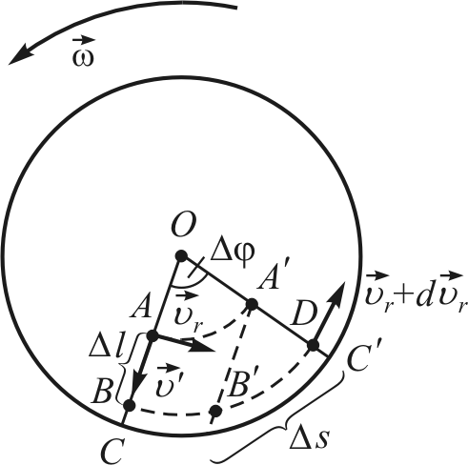

Рис. 61

; ;
; .
Тогда
.
Поскольку дополнительный путь возрастает пропорционально квадрату времени, сделаем вывод, что имеет место движение тела
с постоянным ускорением. Тогда, полагая перемещение и промежуток времени малыми, запишем:
.
Данное ускорение направлено перпендикулярно относительной скорости движения . Сила, равная силе F (), но направленная в противоположном направлении, получила название силы Кориолиса. Поскольку в подвижной системе отсчета, связанной
с диском, тело движется равномерно и прямолинейно, сумма всех сил, действующих на тело, равна нулю. Это означает, что во вращающейся системе отсчета к телу приложена сила Кориолиса, которая равна
и имеет направление, противоположное направлению силы
и перпендикулярное к скорости движения (рис. 62). В общем случае тело может двигаться под некоторым углом к оси вращения. В этом случае вклад в силу Кориолиса дает составляющая движения, которая лежит в плоскости, перпендикулярной к оси вращения (рис. 63).
В векторном виде сила Кориолиса выражается следующим образом:
.
Сила Кориолиса не зависит от расстояния тела до оси вращения системы отсчета, а определяется массой тела, относительной скоростью движения и угловой скоростью вращения системы отсчета.
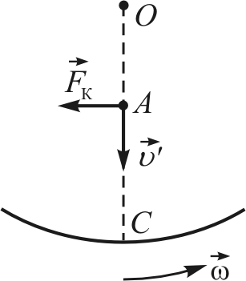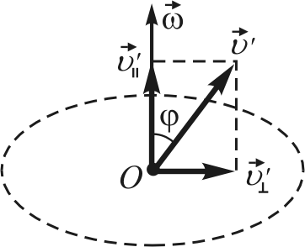

Рис. 62 Рис. 63

Для тела, которое движется равномерно и прямолинейно относительно вращающейся системы, уравнение движения относительно нее имеет вид:
.
Если тело движется ускоренно, то
.
В 1850 г. французский ученый Ж. Фуко наблюдал колебание маятника (подвес 67 м длиной и груз массой 28 кг). Он доказал, что Земля участвует во вращательном движении. В системе отсчета, связанной с Землей, поворот плоскости колебаний маятника объясняется действием силы Кориолиса. На полюсе скорость маятника перпендикулярна , лежит
в горизонтальной плоскости и в соответствии
с правилом буравчика направлена вправо по касательной к относительной скорости движения маятника (рис. 64).
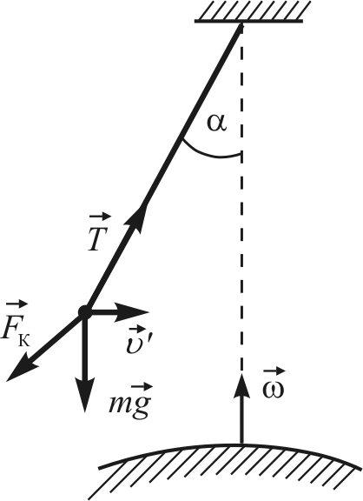

Рис. 64
Траектория движения имеет вид, изображенный на рис. 65.
Опыт Фуко показывает, что система отсчета, связанная с Землей, является неинерциальной. Результатом действия силы Кориолиса в северном полушарии являются, например, подмытый и крутой правый берег реки и преждевременный износ правого рельса на железной дороге.
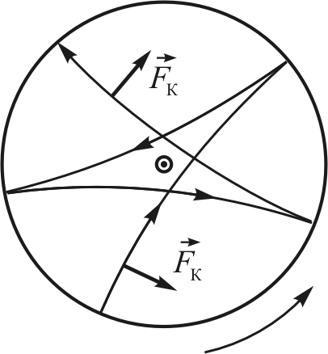

Рис. 65

6. Механика жидкости и газов

6.1. Давление в жидкости и газах. Распределение
давления в жидкостях и газах, находящихся
в равновесных состояниях. Закон Паскаля.
Сила Архимеда. Условия плавания тел
В отличие от твердых тел жидкость и газы обладают упругими свойствами только в отношении к изменению объема. Кроме того, жидкость имеет определенный объем, который отделяет ее от твердого тела или газа, а газам – не свойственны ни форма, ни объем. Жидкость и газ могут испытывать всестороннее сжатие или расширение. Сжимаемость жидкости и газов определяется коэффициентом всестороннего сжатия
, (6.1)
выражающим уменьшение единичного объема при увеличении давления на 1 при постоянной температуре.
В жидкости и газах в состоянии равновесия возникают только нормальные усилия.
Сила, отнесенная к единице площади поверхности выделенного объема, на который эта сила действует по нормали к поверхности, называется давлением.
. (6.2)
Давление в данной точке жидкости можно найти, если мы перейдем в формуле (6.2) к пределу:
. (6.3)
Давление – величина скалярная, и в данной точке жидкости или газа оно будет одинаковым при любых ориентациях площадки выделенного элемента.
Выделим из окружающей среды некоторой жидкости или газа элементарный объем в виде трехгранной призмы. На каждую грань призмы действует сила давления, направленная по нормали: ; ; . Кроме этого, необходимо учитывать еще одну силу – силу тяжести жидкости или газа в объеме призмы. Заметим, однако, что при уменьшении выделенного объема сила тяжести будет уменьшаться быстрее, чем сила давления. В пренебрежении силой тяжести условие равновесия запишется в виде:
. (6.4)
Построим силовой треугольник и отметим, что он подобен треугольнику сечения призмы, поскольку каждая из сторон которого строится как нормаль к стороне призмы. Из этого условия следует равенство:
. (6.5)
Разделим левую и правую части на h. Получим:
. (6.6)
Из этого уравнения следует, что
.
Таким образом, давление в данной точке жидкости одинаково для всех направлений площадки.
Рассмотрим жидкость, которая находится в состоянии равновесия. Выделим в ней объем в виде вертикального цилиндра (рис. 66). Ось OY направим вертикально вверх.
Обозначим через и силы давления, которые действуют на верхнюю и нижнюю основания цилиндра. Очевидно, что силы давления, которые действуют на боковую поверхность, уравновешивают друг друга. Запишем условие равновесия выделенного объема жидкости:
.
Перейдем к уравнению для проекций сил на ось OY:
.
Так как , а , то после соответствующих подстановок получим окончательно:
,
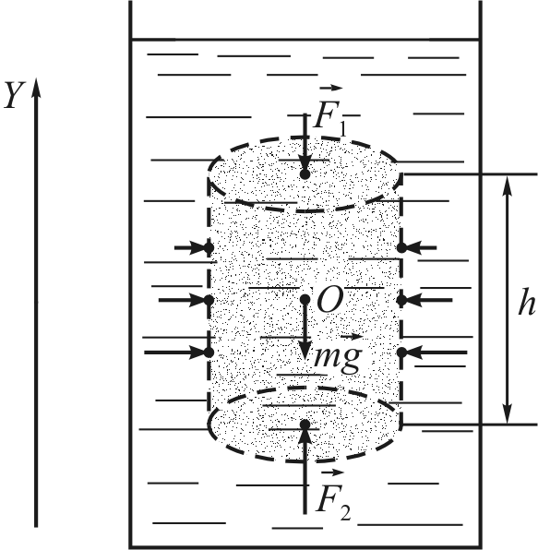

Рис. 66

. (6.7)
Величина называется гидростатическим давлением. Если мы знаем давление на свободную поверхность жидкости , то можно найти давление на отдельную точку жидкости на глубине h:
. (6.8)
Давление в жидкостях и газах, которые находятся в состоянии покоя, подчиняются закону Паскаля:
1) в любой точке внутри жидкости давление одинаково во всех направлениях;
2) внешнее давление передается жидкостью или газом одинаково по всему объему.
Рассмотрим некоторое тело, которое находится в жидкости или газе (рис. 67). Если рассматривать равнодействующую всех сил давления, направленных по нормали к поверхности тела, то она будет направлена вертикально вверх. Эта сила носит название силы Архимеда.
Заменим тело, которое находится в жидкости или в газе, жидкостью, имеющую объем формы этого тела, а плотность, равную плотности жидкости, в которую оно погружено. Отметим, что при таком условии жидкость будет находиться в состоянии равновесия:
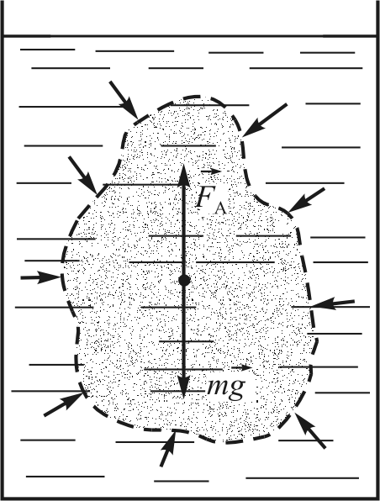

Рис. 67
.
Следовательно, сила Архимеда равна весу жидкости в объеме погруженной в нее части тела и направлена вертикально вверх:
.
Сила приложена к центру тяжести погруженной в жидкость части тела. Тело плавает, если его вес равен весу вытесненной им жидкости.
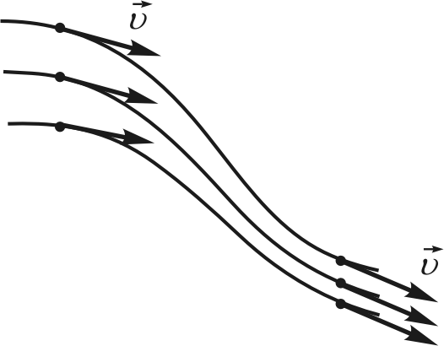

Рис. 68

6.2. Уравнение непрерывности струи.
Уравнение Бернулли для идеальной жидкости.
Формула Торричелли. Реакция вытекающей струи
Линией тока (струи, потока) называют такую линию, касательная в каждом точке которой совпадает с вектором скорости потока жидкости (рис. 68).
Густота линий тока характеризует величину скорости потока жидкости.
Движение жидкости называют устойчивым или стационарным, если скорость потока жидкости в каждой точке пространства с течением времени не изменяется. Часть потока жидкости, ограниченная линиями тока, называется трубкой тока. Обычно трубки тока выбирают так, чтобы скорость частиц во всех точках сечения была приблизительно одинаковой. Под струей понимают часть потока жидкости, которая находится внутри трубки тока. Выберем произвольную трубку тока стационарно движущейся жидкости. Пусть сечения этой трубки имеют площади и ,
а скорости движения частиц в этих сечениях соответственно
и (рис. 69). В случае стационарного течения частицы потока жидкости не пересекают боковую поверхность трубки тока. Тогда масса жидкости, которая проходит через сечение и за одинаковые промежутки времени , должна быть одинаковой:
. (6.9)
Выразив массу жидкости через ее плотность и объем, получим:
,
.
Если жидкость несжимаемая, то ее плотность не изменяется (), тогда
. (6.10)
Уравнение (6.10) – уравнение непрерывности струи (потока).
Отсюда можно сделать вывод
о том, что скорость течения жидкости через некоторую трубку зависит от ее сечения. Чем меньше площадь сечения трубки, тем больше скорость течения жидкости в ней; соответсвенно, через участок с большим поперечным сечением жидкость протекает с меньшей скоростью.
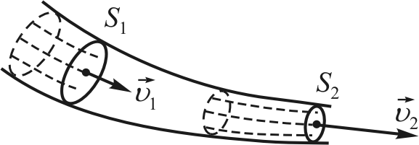

Рис. 69

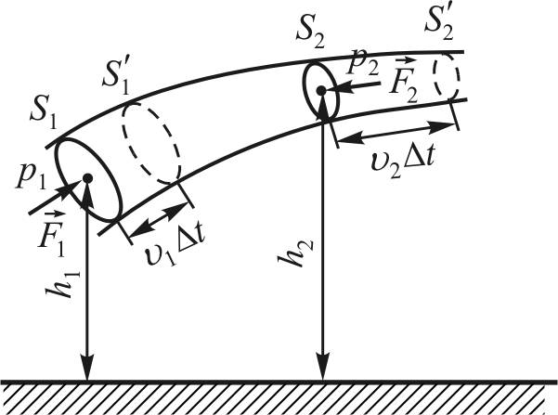

Рис. 70
Рассмотрим стационарный поток идеальной жидкости (абсолютно невязкая и несжимаемая). Выберем
в этом потоке произвольную трубку тока, ограниченную сечениями
и (см. рис. 70). Пусть в сечениях и наблюдается движение частиц со скоростями , и давление соответственно и . Трубка тока выбрана таким образом, что центры сечений находятся на расстояниях соответственно и от некоторого произвольного уровня отсчета. За время жидкость будет смещаться по трубке тока и займет новое положение в объеме трубки тока, ограниченной сечениями и . Будем считать, что смещение жидкости достаточно малое и поэтому скорости и остаются практически неизменными. В соответствии с законом сохранения энергии изменение энергии жидкости , которая протекает по трубке, равна работе внешних сил A:
. (6.11)
Полную энергию жидкости в первоначальном состоянии найдем как сумму потенциальной и кинетической энергии массы жидкости , которая находится между сечениями и .
Изменения состоят в том, что масса жидкости между сечениями и , удерживающая полную энергию
,
как бы перемещалась в новое положение между сечениями и , а ее энергия стала равна:
.
Для стационарного потока идеальной жидкости мы можем записать:
,
.
Найдем изменение энергии жидкости при ее движении:
(6.12)
Работа сил давления может быть найдена следующим образом:
,
где – сила давления на площадку со стороны жидкости, находящейся позади этой площадки, а – сила давления на площадку со стороны находящейся перед ней жидкости.
. (6.13)
Подставим (6.12) и (6.13) в (6.11), получим:
Используя , получим:
, (6.14)
или
. (6.15)
Уравнение (6.15) называют уравнением Бернулли, где p – статическое давление, – динамические давление (кинетическая энергия единицы объема жидкости при ее движении), – гидростатическое давление (потенциальная энергия единицы объема жидкости в гравитационном поле).
Из уравнения Бернулли следует, что в случае стационарного потока жидкости сумма статического, гидростатического и динамического давления одинакова для всех поперечных сечений трубки тока.
Рассмотрим горизонтальный поток жидкости. В этом случае постоянно, и уравнение Бернулли имеет более простой вид для горизонтального потока реальной жидкости:
,
или для двух сечений горизонтальной трубки:
.
Если в сечении трубки тока , то ; это означает, что при возрастании скорости потока жидкости давление в трубке уменьшается и, соответственно, наоборот. Эффект понижения давления жидкости при увеличении скорости потока использован для создания водоструйной помпы или пульверизатора.
Используем уравнение Бернулли для того, чтобы найти скорость, с которой жидкость вытекает из отверстия. Пусть площадь поперечного сечения сосуда много больше площади отверстия : .
Примем сосуд (рис. 71) за своеобразную трубку тока и запишем уравнение Бернулли:
,
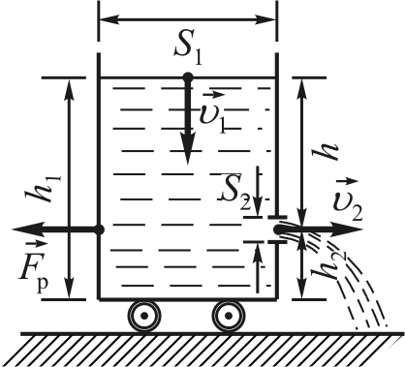

Рис. 71
где – атмосферное давление.
Поскольку , то можно считать, что (),
и приведенное выше уравнение упрощается.
, (6.16)
где . Мы получили, что скорость жидкости, которая вытекает из отверстия, совпадает со скоростью свободного падения тела с высоты h. Уравнение (6.16) является формулой Торричелли.
Найдем импульс вытекающей из отверстия струи жидкости.
Масса вытекающей из отверстия жидкости за время равна:
.
Импульс данной массы жидкости
.
Рассматривая замкнутую систему, которая создается сосудом
и вытекающей из него жидкостью, нужно отметить, что, поскольку импульс замкнутой системы должен сохраняться, это означает, что изменение импульса
в данной системе при отсутствии внешних сил должно быть равно нулю. Для этого импульс сосуда должен изменяться на величину .
Со стороны вытекающей жидкости на сосуд действует реактивная сила
.
С учетом формулы Торричелли (6.16) последнее равенство перепишем в виде:
. (6.17)
Сила реакции струи возникает и при стационарном течении жидкости по согнутой трубе, сечение которой постоянно (рис. 72). Импульс любого элемента жидкости остается постоянным по величине, но изменяется по направлению.
Масса жидкости, которая втекает в трубку с площадью поперечного сечения за время , равна:
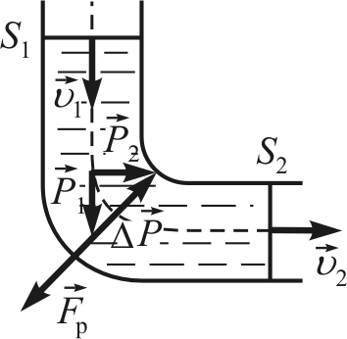

Рис. 72
,
а ее импульс запишется в виде:
.
Через трубку с поперечным сечением площадью жидкость вытекает. Тогда ее импульс равен:
.
По условию , следовательно,
.
Это изменение импульса равно импульсу сил, которые действуют на жидкость со стороны стенок трубы:
.
Используя приведенное выше выражение для , получим выражение для силы в виде:
,
а абсолютная величина F есть
.
Согласно третьему закону Ньютона со стороны текучей жидкости на стенку трубы будет действовать сила , численно равная , но направленная в противоположном направлении. Это явление используется в водяных и паровых турбинах.

6.3. Ламинарное и турбулентное течение. Число
Рейнольдса. Формула Стокса. Движение тел в жидкостях
и газах. Сила лобового сопротивления и подъемная сила
В движущейся жидкости возникают силы вязкости, иначе говоря, силы внутреннего трения между слоями жидкости. За счет сил межмолекулярного сцепления осуществляется ускоренное воздействие со стороны ее слоев, которые движутся быстрее, на слои, движущиеся медленно, и наоборот. Эти силы направлены по касательной к поверхности раздела слоев. Природа сил внутреннего трения в газах другая
и обусловлена переходом молекул между слоями.
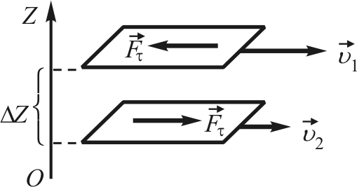

Рис. 73

Рассмотрим два слоя жидкости, которые находятся на некотором расстоянии друг от друга и движутся со скоростями (рис. 73). Можно найти величину . Соотношение указывает быстроту изменения скорости при переходе от слоя к слою жидкости в направлении, перпендикулярном скорости движения слоев. Эта величина называется градиентом скорости.
Как показывает опыт, сила внутреннего трения пропорциональна градиенту скорости, а также площади соприкасающихся слоев текущей жидкости. Это можно записать так:
, (6.18)
где – коэффициент динамической вязкости.
Для бесконечно близких слоев жидкости это выражение принимает вид:
. (6.19)
Коэффициент динамической вязкости численно равен силе вязкости, которая возникает между двумя слоями жидкости единичной площади при единичном градиенте скорости. Отметим, что как коэффициент динамической вязкости, так и сила вязкости зависят от температуры: при увеличении температуры для жидкостей он уменьшается, а для газов – увеличивается. Это говорит о разной природе возникновения сил внутреннего трения
в жидкостях и газах.
Течение жидкости называют ламинарным (слоистым), если слои жидкости движутся вдоль направления движения потока жидкости, не перемешиваясь.
Течение называется турбулентным (вихревым), если осуществляется перемешивание слоев жидкости и создание вихрей.

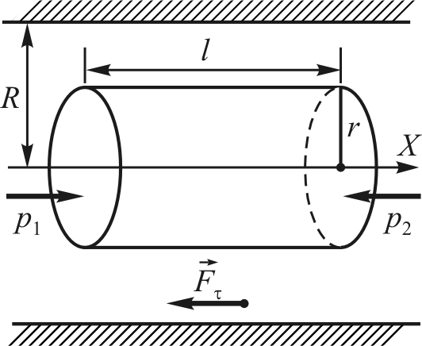

Рис. 74
Рассмотрим ламинарное течение вязкой жидкости по горизонтальной цилиндрической трубе радиусом R.
Рассмотрим элементарный объем жидкости, которая движется по трубе в виде цилиндра длиной l и радиусом основания r (рис. 74), ось которого совпадает с осью трубы. Поскольку течение ламинарное, то осуществляется равномерное движение всего цилиндра, что возможно лишь когда равнодействующая всех сил равна нулю. Поскольку объем цилиндра небольшой, силу тяжести, действующую на него, можно не учитывать.
Для его равномерного движения выполняется условие:
,
где и – силы давления на торце цилиндра, – сила вязкости, действующая на боковую поверхность цилиндра.
Спроецируем на ось X, которая направлена вдоль движения потока, это выражение:
. (6.20)
Используя формулу (6.20), можно найти величину изменения скорости :
. (6.21)
Величина силы вязкости в формуле (6.20) взята с положительным знаком, так как градиент скорости есть величина отрицательная, поскольку при увеличении радиуса r скорость течения жидкости уменьшается (рис. 75).
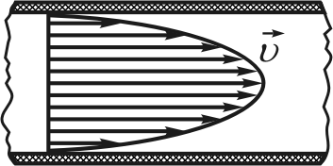

Рис. 75
Выполним интегрирование уравнения (6.21) и получим в результате:
.
При .
Тогда
, (6.22)
а максимальное значение скорость жидкости достигает на оси трубки.
. (6.23)
Для определения коэффициента динамической вязкости экспериментальным путем необходимо получить формулу определения параметра, который следует искать в эксперименте. Таким параметром является объем жидкости, который протекает через трубу за определенное время t.
Объем жидкости, которая протекает через кольцо, изображенное на рис. 76, имеет следующий вид:
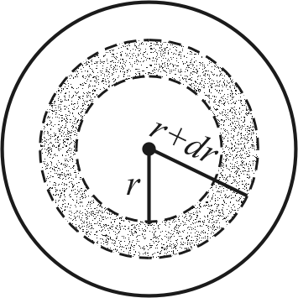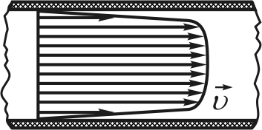

Рис. 76 Рис. 77
. (6.24)
Подставляя выражение (6.22) в (6.24), получим:
.
(6.25)
Формула (6.25) имеет название формулы Пуазейля. Ее используют для определения коэффициента вязкости жидкости.
При увеличении скорости потока движение жидкости делается неустойчивым и переходит в турбулентное течение. При этом происходит очень быстрое изменение вектора скорости в любых рассматриваемых точках жидкости. Средняя скорость в этом случае практически одинакова на всем сечении.
Исследуя характер течения жидкости по трубе, Рейнольдс установил (рис. 77), что переход от ламинарного к турбулентному течению осуществляется, когда численное значение величины, называемой числом Рейнольдса , превышает определенную величину:
, (6.26)
здесь – плотность окружающей среды, – скорость движения потока по сечению трубы, d – линейный размер (в нашем случае диаметр трубы), – коэффициент динамической вязкости.
Значения и , при которых ламинарное течение переходит
в турбулентное, получили название критических (критическое число Рейнольдса и критическая скорость).
Критическое значение числа Рейнольдса для воды равно 2300. Если , то течение по трубе будет ламинарным.
Рассмотрим далее движение тела в жидкости. Отметим, что поскольку эффекты зависят только от величины относительной скорости одного тела относительно другого, то можно перейти от рассмотрения движения тела в неподвижной жидкости к эквивалентному рассмотрению обтекания неподвижного тела потоком жидкости.
Рассмотрим обтекание идеальной жидкостью бесконечного цилиндра, ось которого перпендикулярна линиям тока жидкости в невозмущенном потоке жидкости (рис. 78). Давление в точках А и В одинаково и больше, чем в невозмущенном потоке (так как скорость в этих точках меньше скорости в невозмущенном потоке (вывод уравнения Бернулли)). Давление в точках C и D также одинаково
и меньше, чем в невозмущенном потоке (скорость жидкости больше ее скорости в невозмущенном потоке). Сумма сил давления, которые действуют на поверхность цилиндра, будет равняться нулю. Это явление называют парадоксом Эйлера. Перейдем
к рассмотрению обтекания тела реальной жидкостью. При небольших скоростях потока , когда число Рейнольдса меньше критического, осуществляется «прилипание» тонкого слоя жидкости к поверхности цилиндра. Образуется пограничный слой жидкости с толщиной . Течение
в пограничном слое зависит от числа Рейнольдса, может быть как турбулентным, так и ламинарным. Скорость потока жидкости
в пограничном слое изменяется от нуля до значения скорости
в невозмущенном потоке. Это означает, что в пограничном слое существует градиент скорости, что приводит к возникновению силы вязкости. В случае, когда , течение в пограничном слое ламинарное и наблюдается ситуация, подобная картине при обтекании шара идеальной жидкостью; результирующая сил давления, которая действует на шар, равна нулю. Равнодействующая же сил вязкости, действующая на цилиндр, по направлению совпадает
с направлением потока жидкости.
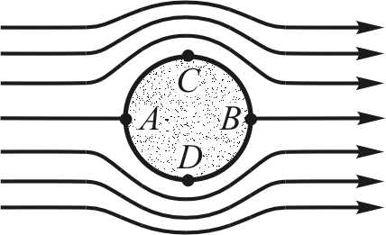

Рис. 78
Установлено, что равнодействующая сил вязкости прямо пропорциональна скорости потока (она же является и силой лобового сопротивления):
, .
Коэффициент зависит от вязкости жидкости, размеров
и формы тела и его ориентации в потоке.
Джордж Стокс, исследуя движение шаров в случае , получил зависимость в виде:
,
где r – радиус шара.
.
Зависимость силы от вязкости жидкости, ее скорости и размеров тела описывается формулой Стокса.
При увеличении числа Рейнольдса, например до значений порядка , толщина пограничного слоя уменьшается (становится меньше доли радиуса шара), течение в пограничном слое перестает быть ламинарным, линии тока жидкости «отрываются» от задней поверхности шара с созданием вихрей (см. рис. 79). Частицы жидкости за шаром могут двигаться в направлении, противоположном направлению жидкости. Создание вихрей приводит к нагреванию жидкости. Давление в пространстве за телом оказывается пониженным. Давление в точке В
в этом случае меньше, чем давление в невозмущенном потоке.
В точке А давление больше нежели в невозбужденном потоке на величину динамического давления :
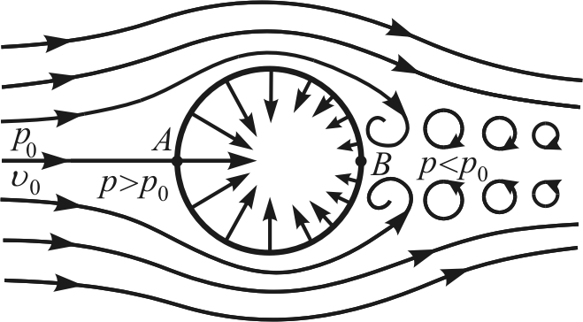

Рис. 79
.
Приведенное выше выражение является уравнением Бернулли для невозмущенного потока жидкости.
Возникает результирующая сил давления, направленная вдоль потока жидкости. Она получила название силы лобового сопротивления :
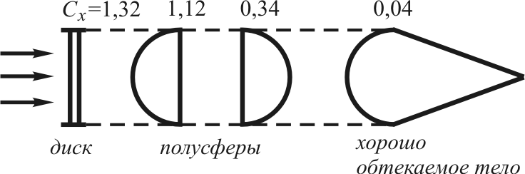

Рис. 80
,
где – коэффициент лобового сопротивления, который зависит
от числа Рейнольдса, формы тела (см. рис. 80), ориентации тела
в потоке и коэффициента вязкости жидкости, а S – миделево сечение (наибольшая площадь сечения тела плоскостью, перпендикулярной потоку), – плотность жидкости, – скорость потока жидкости.
В общем случае движения тела в жидкости или газе сила сопротивления может быть приложена к телу таким образом, что создает некоторый угол с направлением движения нашего тела. Эту суммарную силу можно разложить на две составляющие (рис. 81): направленную вдоль потока жидкости или газа и перпендикулярную потоку подъемную силу.

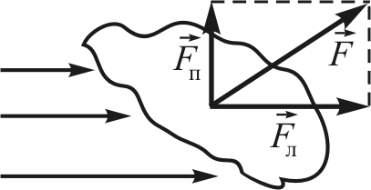

Рис. 81
Выясним роль сил вязкости в возникновении подъемной силы. Поместим в воздушный поток цилиндр, который участвует во вращательном движении (рис. 82).
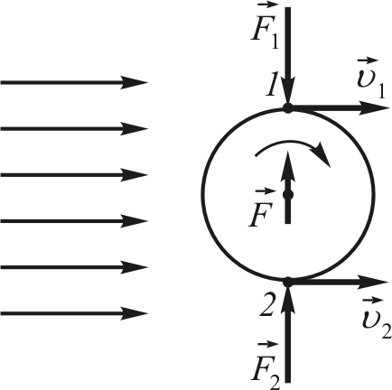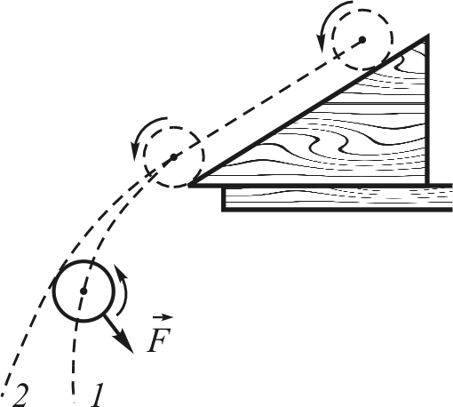

Рис. 82 Рис. 83

За счет сил вязкости в точке 1 скорость потока будет увеличиваться по сравнению со скоростью в невозмущенном состоянии потока. Скорость потока в точке 2 будет уменьшаться. Соответственно, давление в точке 1 будет меньше, а в точке 2 – больше. В соответствии с уравнением Бернулли возникает поперечная сила , которая действует на цилиндр, – эффект Магнуса.
Его можно проиллюстрировать следующим примером.
Пусть легкий бумажный цилиндр скатывается с наклонной плоскости (рис. 83). Благодаря трению он захватывает прилегающие слои воздуха и сообщает им момент импульса (воздух вращается вместе с цилиндром). Поэтому скорость обтекания воздухом
с одной стороны цилиндра оказывается меньше, чем с другой.
Соответственно, давление воздуха слева от цилиндра (согласно рисунку) окажется больше давления воздуха справа, что обусловит возникновение поперечной относительно потока воздуха силы, направленной вправо. В результате на цилиндр будет действовать сила F, являющаяся равнодействующей поперечной силы и силы тяжести цилиндра. Под действием этой силы F при падении
с наклонной плоскости цилиндр опишет траекторию 1, более крутую, чем траектория, которую описал бы тяжелый (например, деревянный) цилиндр, для которого эта поперечная сила мала по сравнению с силой тяжести.

7. Механические колебания и волны

7.1. Гармонические колебания. Амплитуда, частота, фаза.
Смещение, скорость, ускорение при гармоническом
колебательном движении. Связь колебательного
и вращательного движений, векторные диаграммы
Для колебательных процессов характерна повторяемость во времени физических величин, определяющих движение или положение тела, которое участвует в этом процессе.
Колебания, при которых состояние тела повторяется через равные промежутки времени, называются периодическими.
Колебания, при которых физические величины, описывающие движение, изменяются по закону синуса или косинуса называются гармоническими:
, .
Величины A, , , с течением времени не изменяются,
а .
Любые периодические колебания, которые наблюдаются в природе и технике, могут быть сведены к рассмотрению комбинации нескольких гармонических колебательных движений.
Рассмотрим гармонические колебания, осуществляющиеся под действием упругой силы. В качестве модели рассмотрим систему, состоящую из шара с отверстием, который насажен на горизонтальный стержень. На стержень надета пружина. Один конец ее закреплен на стенке (конце стержня), а другой – прикреплен к шару. Шар может свободно передвигаться вдоль стержня.
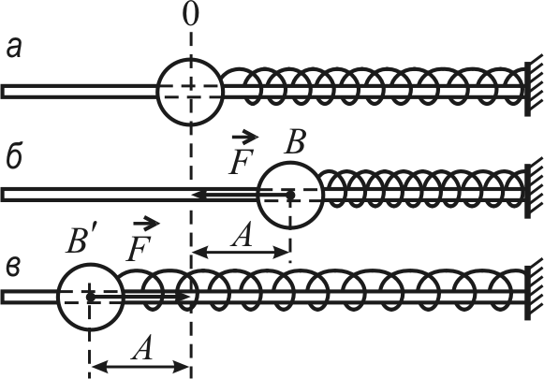

Рис. 84
Выведем шар из состояния равновесия (положение О), например, сместив его вправо (рис. 84). При этом возникает упругая сила, пропорциональная смещению. Если шар отпустить, то он начнет ускоренное движение влево. Скорость его будет увеличиваться. Упругая сила пружины определяется законом Гука:
,
где – вектор смещения шара из состояния равновесия. Знак «–» означает, что сила направлена в сторону, противоположную направлению вектора смещения. При увеличении скорости шара величина упругой силы будет уменьшаться. В положении О упругая сила исчезает (положение равновесия). Тем не менее, имея запас кинетической энергии, шар будет продолжать движение влево, растягивая пружину. Теперь на него действует упругая сила, направленная вправо. Величина ее при смещении шара влево от положения равновесия будет увеличиваться, вызывая уменьшение скорости шара, и в некоторый момент времени вся его кинетическая энергия перейдет в потенциальную энергию пружины. В этот момент шар останавливается, однако под действием упругой силы, которая имеет максимальное значение, начнет двигаться к состоянию равновесия О. С течением времени этот процесс будет повторяться.
Колебания, которые осуществляются в системе после вывода ее из состояния равновесия при отсутствии внешних силовых воздействий, называются свободными или собственными. Когда в системе отсутствует диссипация (потеря) энергии, то такие собственные колебания называются незатухающими. Очевидно, что любые реальные колебательные системы в большей или меньшей степени являются затухающими. Свободные незатухающие колебания под действием упругой силы являются гармоническими. Запишем второй закон Ньютона для шара:
.
Так как ускорение есть вторая производная по времени от смещения, то приведенное уравнение будет иметь вид:
.
Отметим, что величины k и m всегда положительные, поэтому их отношение можно определить как квадрат некоторой величины :
,
тогда
.
Полученное выражение есть однородное линейное дифференциальное уравнение второго порядка.
Решение этого уравнения можно записать в следующем виде:
.
Полученный результат демонстрирует, что смещение из состояния равновесия изменяется по закону косинуса или синуса. Это означает, что свободное колебательное движение системы под действием упругой силы является гармоническим.
Рассмотрим характеристики гармонического колебательного движения. Отметим, что поскольку косинус – функция периодическая и принимает значения в интервале [–1:1], то смещение нашей системы также лежит в пределах [:А]. Другими словами, величина А соответствует максимуму смещения от положения равновесия и называется амплитудой гармонического колебания. А является постоянной положительной величиной. Она определяется начальными условиями, при которых начались колебания. Величина называется фазой колебаний. С увеличением времени фаза колебаний растет. Величина – начальная фаза (значение фазы в момент времени ). Значение начальной фазы определяется начальными условиями и началом времени.
Фаза колебаний определяет величину смещения x и его направление. Величина называется циклической или круговой частотой свободных колебаний. Отметим, что поскольку косинус – функция периодическая с периодом , то любое рассматриваемое состояние колебательной системы будет повторяться через промежуток времени, за который приращение фазы оказывается равным . Этот промежуток времени Т называется периодом колебательного процесса. По определению
, .
Величина, обратная периоду, называется частотой колебаний (или количество колебаний за единицу времени):
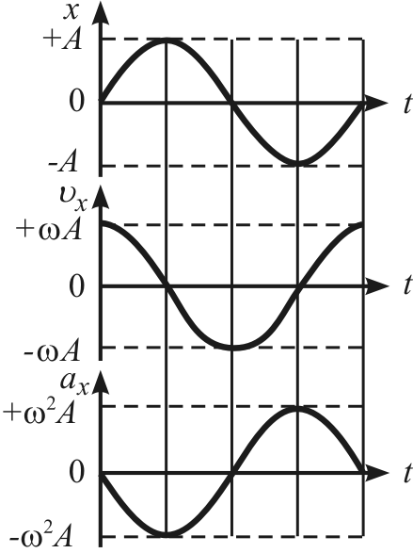

Рис. 85

.
Таким образом,
.
Так как
,
то зависимость периода колебаний от массы тела и жесткости пружины выражается следующим образом:
.
При колебательном процессе осуществляется периодическое изменение не только смещения, но и таких характеристик, как скорость и ускорение (рис. 85):
Таким образом, отметим, что скорость в гармоническом колебании изменяется также по гармоническому закону. Ее амплитуда равна величине .
Изменение скорости «опережает» смещение х на величину и направлено всегда в сторону движения.
Так как ускорение является первой производной по времени от скорости, то в явном виде оно запишется в следующем виде:
.
При гармоническом колебании ускорение и смещение находятся в противофазе. Вектор ускорения всегда направлен к состоянию равновесия. Значение скорости уменьшается при удалении его от состояния равновесия и возрастает, когда оно стремится к состоянию равновесия.
При описании колебательного движения часто пользуются векторной диаграммой. Возьмем некоторую горизонтальную ось X, выберем на ней произвольную точку О (рис. 86). Под углом , равном начальной фазе колебаний, отложим в некотором масштабе вектор, длина которого равна амплитуде колебаний А. Проекция этого вектора на ось X определяет в выбранном масштабе начальное смещение точки:

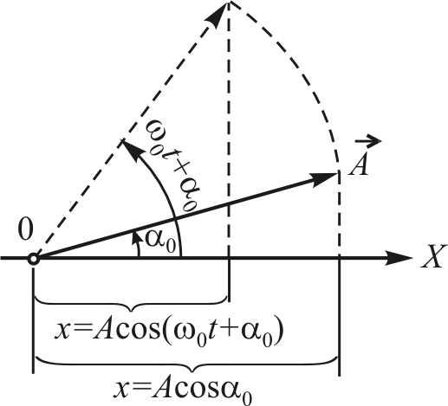

Рис. 86
.
Будем поворачивать вектор против часовой стрелки с угловой скоростью и рассматривать его проекции на ось X. В рассматриваемый момент времени t угол между вектором амплитуды и осью OX будет принимать значения , а его проекция на эту ось будет определяться по гармоническому закону . При вращении конца вектора по окружности его проекция будет осуществлять колебание вдоль
оси X.
Таким образом, гармоническому колебательному движению можно сопоставить изменение проекции конца вектора амплитуды колебания на некоторую выбранную ось.

7.2. Колебания систем под действием упругих
и квазиупругих сил. Кинетическая, потенциальная
и полная энергия колебательного движения
Рассмотрим пружинный маятник, который представляет собой систему, состоящую из тела массой m, подвешенного на пружине
с жесткостью k, массой которой можно пренебречь в сравнении
с массой тела (рис. 87).
При перемещении груза из состояния равновесия на величину х второй закон Ньютона может быть записан в следующем виде:
.
Так как
,
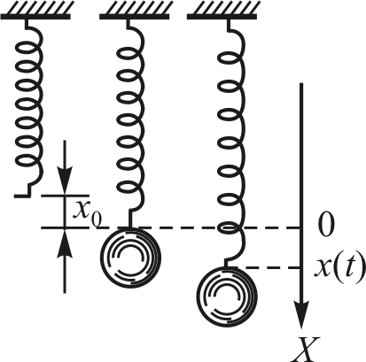

Рис. 87

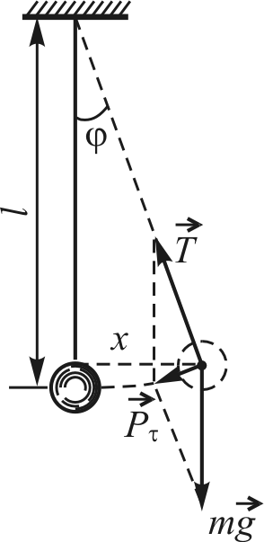

Рис. 88

то
,
где . Период колебания пружинного маятника определяется выражением:
.
Математический маятник представляет собой систему, которой наиболее соответствует материальная точка, подвешенная
на невесомой и нерастяжимой нити. Рассмотрим малые собственные колебания такой системы (рис. 88). Если вывести груз из состояния равновесия, под действием силы тяжести и силы натяжения нити возникает равнодействующая сила , которая стремится вернуть тело
в состояние равновесия. Ее абсолютная величина может быть записана в следующем виде:
.
В этом случае второй закон Ньютона для нашей системы может быть записан следующим выражением:
. (7.1)
Знак «–» обозначает, что возвращающая сила действует
в направлении, противоположном возрастанию смещения х.
Для малых колебаний выполняется условие: . Используя хорду х, найдем, что .
Подставим выражение синуса угла в (7.1), получим уравнение:
,
или
.
Так как
,
то
.
Очевидно, что период колебаний маятника зависит от длины подвеса маятника, ускорения и силы тяжести, но не зависит от амплитуды:
.
Возвращающая сила при малых отклонениях маятника эквивалентна его смещению из состояния равновесия. Очевидно, что аналогична упругой силе.
Силы, не упругие по своей природе, но аналогичные им по виду зависимости от смещения, называются квазиупругими (от лат. quasi – как будто, будто бы).
Физический маятник – твердое тело, которое совершает колебания под действием силы тяжести относительно горизонтальной оси, которая не проходит через его центр инерции.
Пусть через точку О проходит ось, вокруг которой колеблется тело, а точка С – центр инерции тела (см. рис. 89). Составляющая сила тяжести направлена вдоль прямой ОС, уравновешивается силой реакции опоры, которая проходит через точку О. Колебания нашей системы будут осуществляться под действием составляющей силы :
.
В случае малых углов
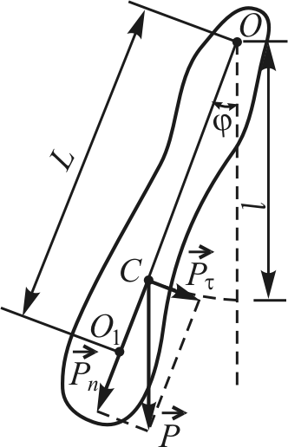

Рис. 89
,
тогда
.
Отметим, что сила образует вращательный момент
(знак «–» означает, что направление момента M противоположно направлению момента отклонения).
Запишем второй закон динамики вращательного движения для нашей системы:
,
где I – момент инерции тела относительно горизонтальной оси, которая проходит через точку О перпендикулярно плоскости чертежа.
Так как величина положительная, то введем обозначение:
,
тогда дифференциальное уравнение второго порядка для переменной запишется в виде:
,
а период колебаний T определяется выражением
.
Если сравнить его с выражением для периода математического маятника, то можно отметить, что такой же период колебаний будет иметь математический маятник с длиной подвеса
.
Полученное выражение получило название приведенной длины физического маятника.
Если рассмотреть отрезок, соединяющий точку подвеса
с центром инерции физического маятника, то точка, которая находится на расстоянии, равном приведенной длине от точки подвеса, называется центром колебаний физического маятника (). Точка подвеса О и центр колебания взаимно заменяемы.
Для доказательства этого свойства используем теорему Штейнера:
( соответствует значению относительно центра инерции).
Так как
, (7.2)
то, изменив положение точки подвеса (), получим соответственно:
.
С малой величиной
,
тогда
.
Таким образом, приведенные длины и L равны между собой.
Крутильный маятник представляет собой коромысло с двумя грузами на концах, подвешенное на упругой проволоке длиной l и радиусом r (рис. 90).
Если принимать во внимание только упругую силу со стороны закрученной проволоки, уравнение движения имеет вид:
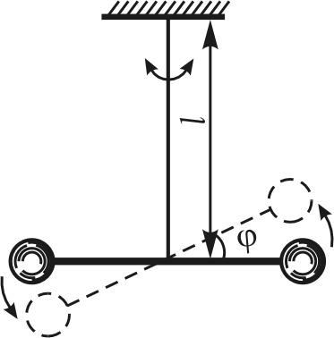

Рис. 90
, ,
где D – модуль кручения, который определяется выражением
.
Тогда
, ,
где G – модуль сдвига материала стержня.
Обозначим
,
получим следующее выражение для периода колебаний T:
,
где .
При рассмотрении свободных колебаний движение системы осуществляется при отсутствии внешних воздействий. Упругие силы, действующие в системе, являются консервативными. Таким образом, полная энергия колебательной системы должна сохраняться. Эта энергия состоит из кинетической и потенциальной энергий частей системы. В процессе колебаний значения кинетической и потенциальной энергии периодически изменяются. Осуществляется переход кинетической энергии в потенциальную и наоборот.
Поскольку в колебательном процессе координаты изменяются по гармоническому закону
,
а скорость есть первая производная от координаты по времени, кинетическая энергия системы будет изменяться следующим образом:
. (7.3)
Найдем далее потенциальную энергию нашей системы:
(7.4)
Сравнив выражения (7.3) и (7.4), можно сделать вывод, что изменение величин кинетической и потенциальной энергий подчиняются гармоническому закону с разностью фаз, равной . Минимуму значения кинетической энергии соответствует максимальное значение потенциальной энергии и наоборот (рис. 91).
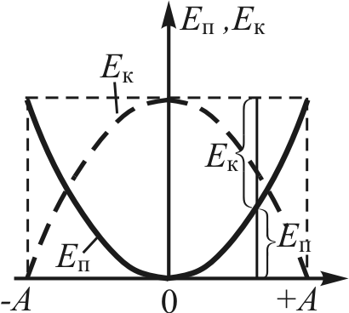

Рис. 91
Используя формулы
, ,
можно записать следующие выражения для кинетической и потенциальной энергий соответственно:
,
.
Таким образом, колебания энергий осуществляются около некоторого среднего значения
с частотой, вдвое большей частоты колебаний системы. Значения энергий изменяются от 0 до на протяжении каждого полупериода колебаний системы (рис. 92).
Полная энергия системы есть сумма потенциальной и кинетической энергий
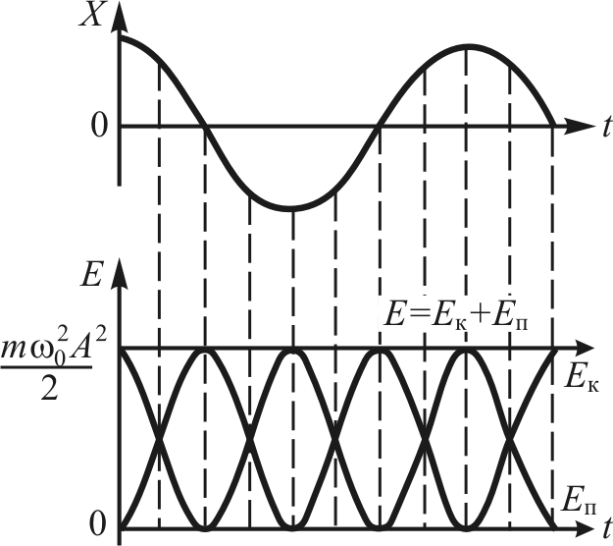

Рис. 92
и не зависит от состояния системы.

7.3. Сложение колебаний одного направления
с одинаковыми и разными частотами. Биения.
Сложение взаимно перпендикулярных колебаний.
Фигуры Лиссажу
Рассмотрим сложение двух гармонических колебаний одного направления и одинаковой частоты. В общем случае амплитуда
и начальные разности фаз разные.
Колебания осуществляются по законам:
, .
Построим векторные диаграммы этих колебаний. Угловые скорости одинаковые, значит, угол между векторами и остается постоянным и равным . Проекция вектора А на ось X равна . Таким образом, результирующее движение будет гармоническим колебанием с частотой , амплитудой А
и начальной фазой .
Из рис. 93, используя теорему косинусов, запишем:
(7.5)
Начальная фаза результирующего колебания:
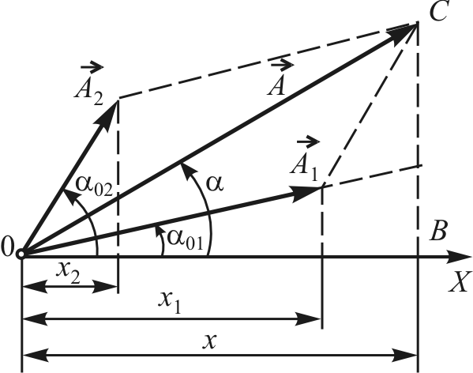

Рис. 93

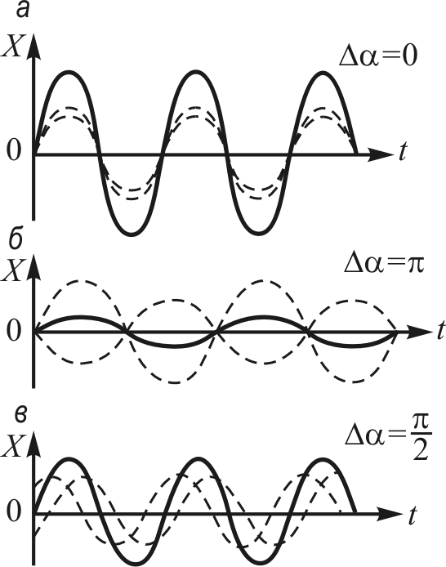

Рис. 94
.
Из выражения (7.5) следует, что амплитуда А результирующего колебания зависит от разности начальных фаз , которая
с течением времени не изменяется (колебания когерентные). Так как функции косинус и синус принимают значения из области [–1:1], то .
Рассмотрим ниже особые случаи (см. рис. 94):
1. .
.
Если , то . Так как , то энергия результирующего колебания увеличится в 4 раза.
2. . Тогда
,
или .
В этом случае колебания взаимно ослабляются.
3. . Тогда
.
Энергия результирующего колебания равна сумме энергий составляющих колебаний.
Рассмотрим сложение двух колебаний одинакового направления, но разных частот. В векторной диаграмме угол между и с течением времени изменяется,
а значит, изменяется и результирующая амплитуда А (рис. 95).
Пусть существуют колебания с частотами и , а начальные фазы этих колебаний , тогда изменения координат описываются следующими уравнениями:
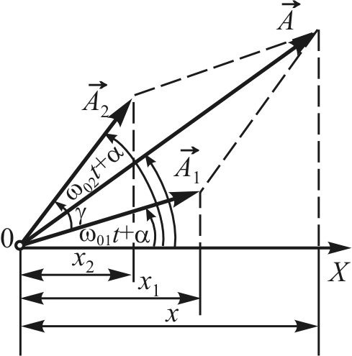

Рис. 95
, .
Предположим, что . Аналогично предыдущему случаю квадрат результирующей амплитуды есть
.
Амплитуда с течением времени изменяется с некоторым периодом. Угловая скорость вращения вектора амплитуды не постоянна, а изменение координаты не подчиняется гармоническому закону.
Если и мало отличаются друг от друга и , то квадрат результирующей амплитуды есть
;
соответственно:
. (7.6)
Амплитуда результирующего колебания периодически изменяется по абсолютной величине. Период ее изменения определяется из условия
,
поскольку абсолютные значения функции косинус повторяются
с периодом, равным .
Выразив далее из этого равенства , получим:
.
Частота изменения амплитуды, или частота биения, равна:
.
Угол, который образует результирующая амплитуда с осью X, показан на рис. 95.
Так как , то вектор А в любой момент времени делит угол пополам.
Проекция результирующего смещения на ось X:
,
учитывая формулу (7.6), получим для координаты x:
.
Так как , то
,
поэтому результирующее колебание можно рассматривать как гармоническое движение с частотой , амплитуда которого изменяется периодически в соответствии с формулой (7.6). Такие колебания называют биениями. Частоту изменения амплитуды называют частотой биений. Это явление можно наблюдать при сложении электрических и звуковых колебаний.
До этого времени рассматривались колебательные системы, процессы в которых определяются только изменением одной координаты.
Под числом степени свободы механической системы понимают число независимых между собой координат, которые необходимы для однозначного описания ее состояния.
Пусть складываются два взаимно перпендикулярных гармонических колебания с одинаковыми частотами , которые осуществляются вдоль координатных осей X и Y. Изменения координат подчиняются следующим уравнениям:
, . (7.7)
Найдем уравнение траектории результирующего движения точки. Исключим время t из уравнения (7.7):
, (7.8)
. (7.9)
Умножим (7.8) на , (7.9) – на и вычтем (7.9)
из (7.8):
(7.10)
Умножим (7.8) на , а (7.9) – на и вычтем из (7.8) уравнение (7.9). Получим:
. (7.11)
Выражения (7.8) и (7.9) возведем в квадрат и сложим почленно. Получим уравнение траектории:
.
Траектория результирующего движения является эллипсом. Ориентация эллипса относительно осей X и Y зависит от разности фаз составляющих колебания.
Рассмотрим ниже отдельные случаи.
1. Пусть разность фаз . Уравнение траектории результирующего колебания имеет вид:
, или ,
откуда
.
Полученное уравнение является уравнением прямой, проходящей через начало координат и образующей с осью X угол, тангенс которого равен .
По этой прямой точка совершает гармонические колебания
с циклической частотой . Положение точки на прямой задается дуговой координатой .
С учетом того, что , получим:
,
или
.
Таким образом, точка совершает гармоническое колебание
с циклической частотой и амплитудой . Такие колебания называются линейно поляризованными.
2. Пусть . Уравнение траектории имеет вид:
,
тогда
.
Это также есть уравнение прямой (рис. 96).
3. Фазы складываемых колебаний отличаются на или . В этом случае
–
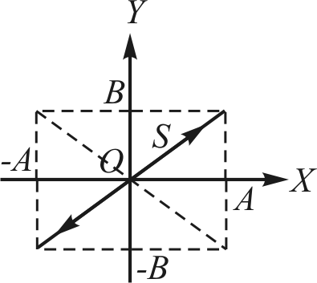

Рис. 96

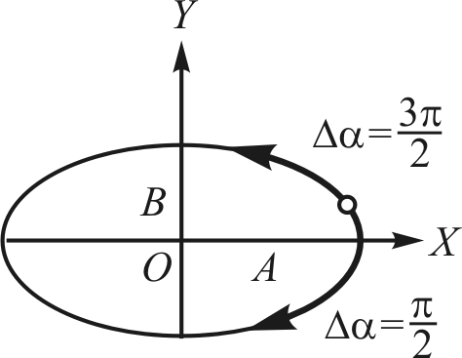

Рис. 97
каноническая форма уравнения эллипса. Таким образом, движение точки осуществляется по эллипсу. Можно показать, что направление движения зависит от разности фаз (см. рис. 97). Это эллиптически поляризованные колебания. При изменении отношения амплитуды и смещения фаз эллипс одновременно деформируется и изменяет свою ориентацию относительно осей. Если , то эллипс преобразуется в круг,
и движение называется циркулирующим поляризованным. Таким образом, сложение двух колебаний
, ,
или
, ,
дает в сумме равномерное движение по окружности с угловой скоростью .
Уравнение имеет вид:
.
Смещение фаз означает направление движения.
Когда частоты складываемых взаимно перпендикулярных колебаний отличаются друг от друга, то траекторией точек будет сложная кривая, которая получила название фигур Лиссажу. Форма этих фигур зависит от отношения частот складываемых колебаний
и разности их фаз.
Например:
1. Если отношение частот 1:2 и разность фаз , имеем уравнения
, .
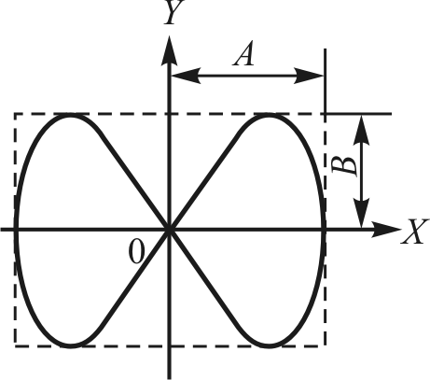

Рис. 98

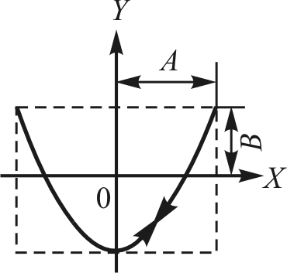

Рис. 99
Траектория показана на рис. 98.
2. Если отношение 1:2 и , то траектория будет иметь вид, изображенный на рис. 99.
По изображению фигур Лиссажу можно определить отношение частот складываемых колебаний. Оно определяется отношением числа пересечений данной кривой с осями X и Y.

7.4. Образование и распространение волн в однородной
упругой среде. Уравнение плоской бегущей волны.
Смещение, скорость и относительная деформация
в бегущей волне. Энергия волнового движения
Пусть колеблющееся тело находится в среде, все частицы которой связаны между собой. Таким образом, периодические деформации, которые появились в каком-нибудь месте упругой среды, будут распространяться с некоторой скоростью, зависящей от ее свойств. При этом частицы среды совершают колебательное движение около своих положений равновесия и передается только состояние деформации.
Волна, или волновой процесс – это процесс распространения колебательного движения в среде. Эти волны называют упругими, так как они обусловлены упругими свойствами среды. Например, круговые волны на воде, где «гребни» и «впадины» волны распространяются по поверхности воды с реальной скоростью , которую называют скоростью волны. Когда поверхность воды не ограничена, то волну называют бегущей.
Если внешняя сила, вызывающая волну, изменяется по гармоническому закону, то вызванная ею волна является гармонической и распространяется в одном направлении. Это самый простой вид волнового движения. Система в виде бесконечной цепи упруго связанных между собой одинаковых шариков представляет собой модель однородной упругой среды.
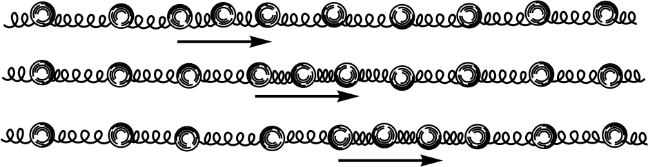

Рис. 100

Продольные волны – это волны, в которых частицы совершают колебания вдоль направления распространения волн (см. пример на рис. 100). Поперечные волны – это волны, в которых колебание частиц перпендикулярно направлению распространения колебаний.

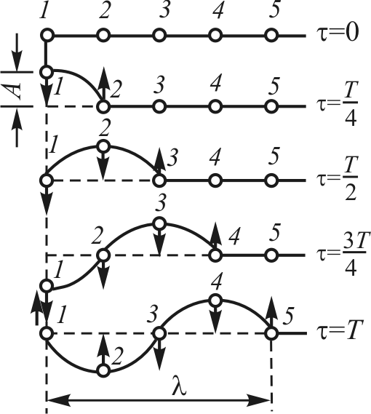

Рис. 101
В рассмотренном случае создания поперечной волны (рис. 101) каждая частица движется только вверх или вниз. У нас же складывается впечатление, что волна «бежит», хотя в реальности осуществляется только передача энергии колебательного движения от одной точки среды к другой.
В продольной волне, изображенной на рис. 102, смещение частиц осуществляется в направлении распространения колебаний; таким образом, мы наблюдаем отдаление и сближение частиц относительно друг друга. Вид волны, которая может распространяться в данной среде, зависит от ее упругих свойств. В газе или жидкости смещению не противостоит упругая деформация, поэтому меньшая сила может вызвать смещение слоев этой среды,
а колебательное движение возможно только в направлении действия возвращающих сил. Таким образом, в газе или воде механические волны могут быть только продольными, а в твердых телах возникают и поперечные, и продольные волны.
Фронт волны – геометрическое место точек, к которым в некоторый момент времени дошло возмущение.
Волновая поверхность – геометрическое место точек, которые колеблются в одинаковой фазе.
Луч – направление, в котором распространяется волна.
Форма фронта определяет тип волны (плоская, сферическая, цилиндрическая).
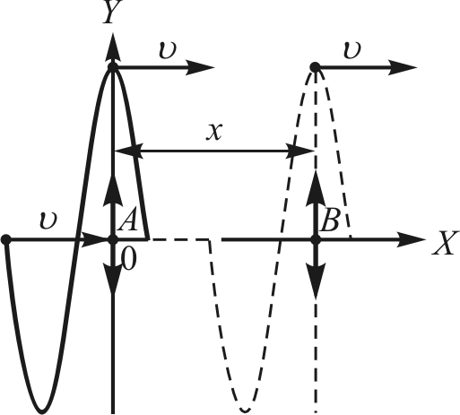

Рис. 103

Записать уравнение плоской бегущей волны – значит найти закон изменения смещения для каждой точки среды как функцию времени.
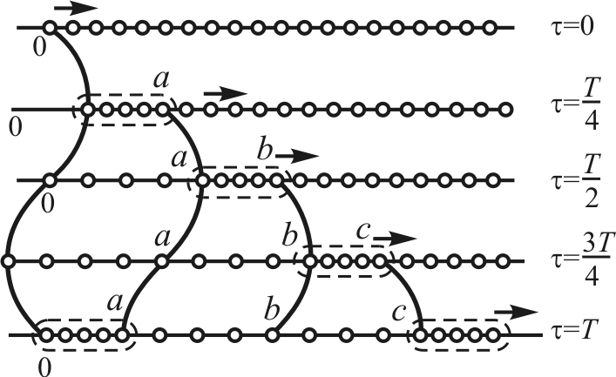

Рис. 102

Рассмотрим распространение синусоидальной волны, в которой смещение зависит только от одной координаты. Для плоской волны все точки среды, находящиеся в одной плоскости, перпендикулярны направлению распространения (X) и имеют в данный момент одинаковые смещения () от положения равновесия (по Y). Смещение плоской волны – функция координат и времени .
Рассмотрим систему (рис. 103), которая совершает гармонические колебания. Точка О – начало координат. Пусть колебания осуществляются по закону
,
где t – время от начала колебаний. Частицы на расстоянии х (точка В) начнут колебаться, когда до них дойдут возмущения, которые распространяются в направлении оси X со скоростью . Колебания из точки О дойдут до В за промежуток времени . Таким образом, колебания в точке В начнутся позже на время .
Учитывая условие, что волны не затухают,
.
Этим выражением определяется смещение как функция времени и координаты х точки В относительно центра колебаний О.
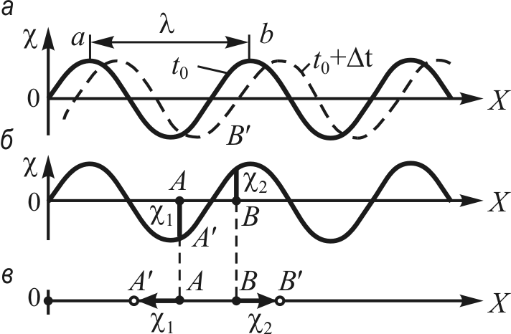

Рис. 104
Уравнение волны, которая распространяется в сторону отрицательных значений оси X, имеет вид:
.
При имеем мгновенную картину смещения из положения равновесия. График функции показан на рис. 104, а.
В случае поперечных волн (рис. 104, а) через время наблюдается движение возмущения в правую сторону, график описывает настоящее размещение в пространстве частиц среды. Для продольных волн (рис. 104, б) график показывает только, на сколько и в какую сторону сместилась каждая частица от своего равновесного положения. Действительное положение частиц показано на графике (рис. 104, в) точками и .
Длина волны – расстояние между ближайшими точками, которые колеблются в одинаковой фазе.
Период волны – время одного полного колебания.
Частота – величина обратная периоду
, .
Фазовая скорость – скорость распространения фазы колебаний, поэтому уравнение называется дисперсионным.
Уравнение бегущей волны, которая распространяется вдоль оси OX, можно записать также в следующем виде:
где – волновое число, .
Волновое число показывает, сколько длин волны укладывается на отрезке длиной .
Таким образом, – начальная фаза колебаний в данной точке. Разность фаз связана с изменением координаты следующим равенством:
.
Любое тело обладает некоторой степенью упругости, а это является причиной того, что всякое воздействие передается
с конечной скоростью. Скорость эта будет зависеть от плотности
и упругости материала. Таким образом, анализируя модель шаров, соединенных последовательно друг с другом с помощью пружин, оказывается, что скорость шаров будет тем больше, чем больше упругость пружины.
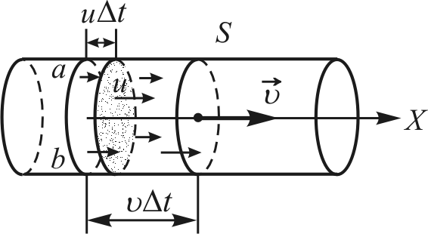

Рис. 105

Рассмотрим длинный упругий стержень (рис. 105), площадь поперечного сечения которого S. На крайнее сечение стержня воздействуем кратковременным импульсом (например, ударом молотка). Частицы среды приобретают ускорение и смещаются. Под действием упругих сил второго слоя частицы первого слоя останавливаются, но приобретают скорость частицы второго слоя и т. д. Таким образом, смещение и деформация передаются от слоя к слою. Найдем скорость распространения импульса массы.
Пусть через момент времени фронт волны сжатия переместился на расстояние , через частицы стержня сместятся на расстояние . За через сечение ab будет перемещаться масса
,
где , а – скорость распространения фронта волны.
Импульс массы
,
где u – скорость распространения сжатия (смещения частиц).
С другой стороны,
, .
С учетом выражения (l – длина выделенного участка стержня, – изменение длины участка под действием силы F) получим:
.
Так как , , то
.
Полученное выражение представляет собой скорость распространения продольного импульса в стержне.
В жидкости и газе
,
где k – коэффициент сжимаемости среды.
В поперечных волнах смещение частиц приводит к деформации смещения.
,
где G – модуль смещения.
В большинстве случаев скорость распространения волн не зависит
от параметров волны и говорят,
что дисперсия отсутствует. В процессе распространения колебательного движения в упругой среде осуществляется передача энергии без переноса вещества.
Излучение – это передача энергии от колеблющегося тела
к частицам окружающей среды.
Энергия волны в упругой среде – это кинетическая энергия колеблющихся частиц вещества плюс потенциальная энергия упругой деформации среды.
Рассмотрим плоскую продольную волну
.
Мысленно выделим в окружающей среде объем , в котором скорость движения частиц и деформации среды можно считать неизмененными и равными и :
.
Таким образом, сравнивая графики и на рис. 106, видно, что максимум кинетической энергии соответствует точкам среды, которые в данный момент проходят положение равновесия .
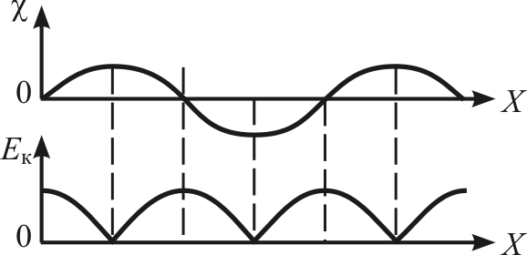

Рис. 106
Потенциальная энергия выделенного объема
,
где есть модуль Юнга, а относительная деформация
участка между сечениями, которые имеют разность смещений
частиц, находящихся на расстоянии dx друг от друга, .
Выражение для потенциальной энергии объема, подвергнутого деформации, есть
.
Таким образом, кинетическая и потенциальная энергии изменяются в одной фазе. Этим свойством энергия участка волны существенно отличается от энергии колебания изолированной материальной точки, где при максимуме кинетической энергии потенциальная имеет минимум.
Полная энергия определяется следующим равенством:
.
Выражение для энергии, которая в данный момент времени соответствует единице объема среды, имеет вид:
и представляет собой плотность энергии в данном объеме. Среднее значение функции за период равно , поэтому, усредняя предыдущее выражение за промежуток времени, равный периоду, получим в результате выражение для средней (за период) плотности энергии:
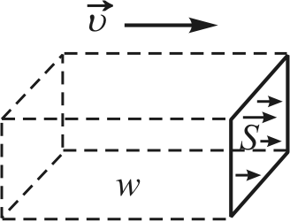

Рис. 107

.
Таким образом, при волновом процессе энергия также перемещается в среде.
Поток энергии – количество энергии, проходящей в единицу времени через некоторую площадку, перпендикулярную распространению волны.
Плотность потока энергии j – это количество энергии, которая переносится волной за одну секунду через площадку в один квадратный метр перпендикулярно направлению распространения волны (рис. 107).
Волна, проходя через площадку площадью в 1 м2, переносит за 1 с количество энергии, которая помещается в параллелепипеде объемом ,
.
Поскольку скорость – векторная величина, то и j есть вектор, получивший название вектор Умова, направленный в сторону распространения энергии:
.

7.5. Стоячие волны. Кинетическая
и потенциальная энергия стоячей волны
Суперпозиция (наложение) двух встречных волн с одинаковыми частотами называется стоячей волной. Она образуется при отражении перпендикулярно падающей монохроматической волны на плоскую границу раздела двух сред Пример стоячей волны изображен на рис. 108.
Пусть в среде затухание практически отсутствует. За начало координат примем точку, где встречные волны имеют одинаковые фазы, а за начало отсчета точку, в которой начальные фазы равны нулю.
Запишем уравнение этих волн:
, ,
.
Используя тригонометрическую формулу для суммы функций синус двух углов, получим выражение:
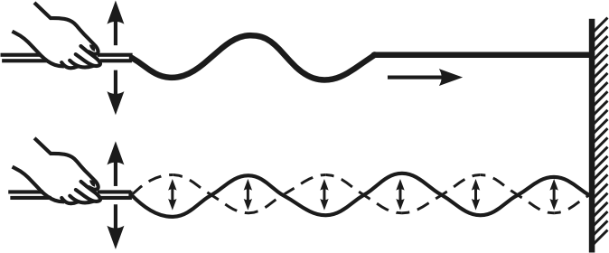

Рис. 108
,
которое называется уравнением стоячей волны. Из него следует, что в каждой точке стоячей волны осуществляются колебания той же частоты, что и во встречной волне, а амплитуда изменяется по закону:
.
Амплитуда стоячей волны зависит от координаты х и является положительной величиной.
Узлами называются точки, в которых амплитуда колебаний обращается в нуль:
,
где
.
Таким образом, узлами являются точки, в которых координаты принимают значения: , , . Между соседними узлами расстояние .
Точки, в которых амплитуда колебаний достигает максимального значения, называется пучностями.
,
где
;
координаты 0, , определяют положения пучностей. Расстояние между соседними пучностями также равно .
Расстояние между узлом и пучностью:
.
На рис. 109 стоячая волна показана графически. Если в среде распространяется поперечная волна, такое изображение дает действительную зависимость смещения частиц из положения равновесия от координаты х в некоторый фиксированный момент времени; в случае продольных волн полученное графическое изображение носит условный характер.
Необходимо отметить следующее. Казалось бы, во всех точках среды суммарное колебание осуществляется с фазой, которая не зависит от положения точки (множитель не зависит от х). На самом же деле при переходе через узел фаза колебаний изменяется на противоположную (рис. 110). Это следует из того, что амплитуда при переходе через нуль в узле меняет знак. В результате точки, лежащие по разные стороны от узла, будут иметь противоположные смещения (колебаться в противофазе). Все точки между двумя соседними узлами колеблются в одинаковых фазах (синфазно), т. е. одновременно достигают максимума значений и одновременно проходят через положение равновесия.
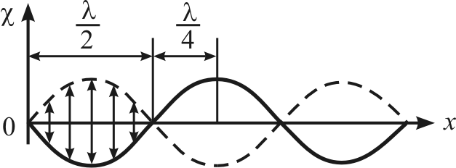

Рис. 109
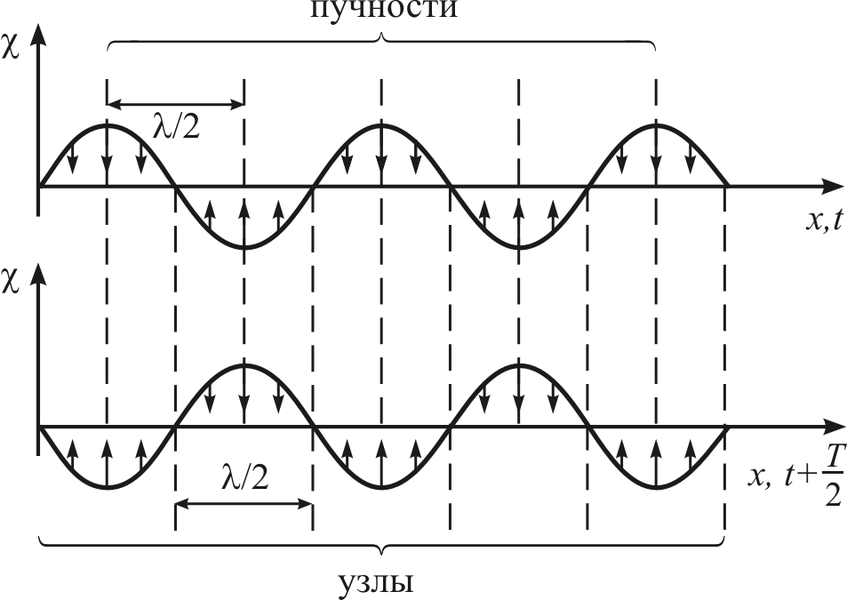

Рис. 110
Для нахождения кинетической и потенциальной энергии выделим мысленно в среде элементарный объем , чтобы в его пределах скорости были одинаковыми, а деформация однородной.
,
где уравнение определяет положение узлов, совпадающих с узлами смещения; уравнение определяет положение пучностей смещения.
.
Так как , , то
.
При потенциальная энергия принимает максимальное значение ().
Полученное выше выражение показывает, что потенциальная энергия также является периодической функцией с тем же периодом, что и кинетическая энергия. Из сравнения формул для кинетической и потенциальной энергий следует, что их колебания смещены во времени на четверть периода , в то время как
в бегущей волне (в соответствии с установленным ранее) два вида энергии изменяются в фазе. Потенциальная энергия выделенного объема имеет также узлы и пучности.
Графики распределения амплитуд кинетической энергии
и потенциальной энергии в стоячей волне для некоторого фиксированного момента времени показаны на рис. 111. Из него мы видим, что пучности кинетической энергии и пучности потенциальной энергии смещены в пространстве на четверть длины волны .
В бегущей волне осуществляется перенос энергии, в стоячей же волне через плоскости, в которых размещены узлы волны, энергия не переносится. Таким образом, в стоячей волне наблюдается периодический переход кинетической энергии в потенциальную, как и в простой колебательной системе (математический маятник),
и переноса энергии не происходит.
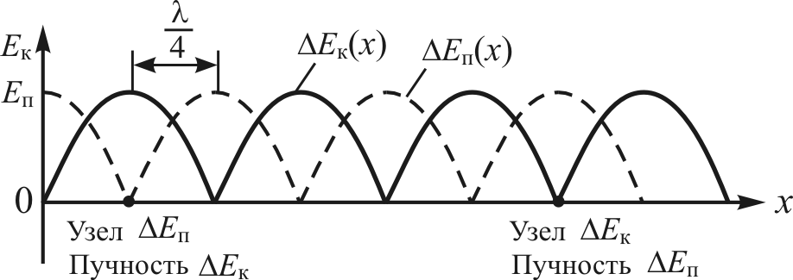

Рис. 111

